

沈阳东深科技有限公司专用

目 录

目录

初始化模块说明 1

（1）登录首页 1

（2）系统首页 1

（3）忘记密码 1

（4）退出系统 2

1.学生端 3

1.1学生模块 3

1.1.1 学生课表 3

1.1.2 专业列表 4

1.1.3 退选申请 5

1.1.4 学生选课 6

1.1.5 学生教材缴费 12

1.1.6 学分预警 13

1.1.7 调剂申请 13

1.2 查询中心 14

1.2.1 空余教室查询 14

1.3个人中心 14

1.3.1 信息管理 14

1.3.2 修改密码 15

2. 教师端 15

2.1 学生模块 15

2.1.1 查看学生所选课程 15

2.2 基础信息 16

2.2.1 课程管理 16

2.3 开课管理 17

2.3.1 培养计划 17

2.3.2 开课课程 18

2.3.3开课班级 19

2.3.4 学生结课成绩 19

2.4 教材模块 20

2.4.1 设置课程使用教材 20

2.5 查询统计 21

2.5.1 查看班级学生名单 21

2.5.2 空闲教师查询 21

2.5.3 空余教室查询 22

2.5.4 查看退课学生 22

2.5.5 查看开课课程 22

2.5.6 学生缴费统计 22

2.5.7 欠费学生列表 22

2.5.8 课程选修学生名单 22

2.6 个人中心 23

2.6.1 信息管理 23

2.6.2 修改密码 24

3. 管理员 24

3.1 学生模块 24

3.1.1 查看学生所选课程 24

3.1.2手动调整选课 25

3.1.3退选审核 26

3.1.4调剂审核 26

3.1.5智能调剂系统 26

3.2 基础信息 27

3.2.1 学院管理 27

3.2.2 专业申请 29

3.2.3 专业审核 30

3.2.4 班级管理 31

3.2.5 平台管理 32

3.2.6 课程管理 34

3.2.7 课程审核 34

3.2.8 教师管理 35

3.2.9 学生管理 38

3.2.10 教室管理 41

3.3 开课管理 44

3.3.1培养计划审核 44

3.3.2 开课课程审核 45

3.3.3 开课班级审核 46

3.3.4设置学分范围 46

3.3.5 设置选课时间 46

3.3.6 学生结课成绩 47

3.3.7设置选修时间 48

3.3.8 专业平台学分设置 48

3.4 排课设置 49

3.4.1 教室使用率设置 49

3.4.2 排课时间管理 49

3.4.3 空余教室设置 51

3.4.4 教师空余时间 52

3.4.5 学生空余时间 53

3.4.6 课程排课时间 54

3.4.7 优先级设置 55

3.4.8 辅助排课 55

3.4.9 开始排课时间设置 56

3.4.10 排课 57

3.4.11 查看排课课表 57

3.4.12 手动调整排课 59

3.5 教材模块 62

3.5.1 教材管理 62

3.5.2 设置课程使用教材 64

3.5.3 课程教材列表 65

3.5.4 学生交费管理 66

3.5.5 教材预购统计 67

3.5.6 教材发放列表 68

3.5.7 教材缴费时间 69

3.6 查询统计 69

3.6.1 查看班级学生名单 69

3.6.2 空闲教室查询 70

3.6.3 空余教室查询 70

3.6.4 查看退课学生 70

3.6.5 学生交费统计 71

3.6.6 查看开课课程 72

3.6.7 欠费学生列表 72

3.6.8 课程选修学生名单 72

3.7 系统管理 73

3.7.1 菜单管理 73

3.7.2 角色管理 74

3.7.3 用户管理 74

5.7.4 管理员管理 75

5.7.5 角色菜单 76

5.7.6 数据字典 77

3.8 个人中心 80

3.8.1 信息管理 80

3.8.2 修改密码 80

# 初始化模块说明

# （1）登录首页

登录页面如下图所示，用户输入用户名（默认用户名：学生角色为学号，教师角色为工号）、登录密码（所有角色初始登录密码：123456）和验证码（随机）后，点击“登录”按钮，即可进入系统首页。

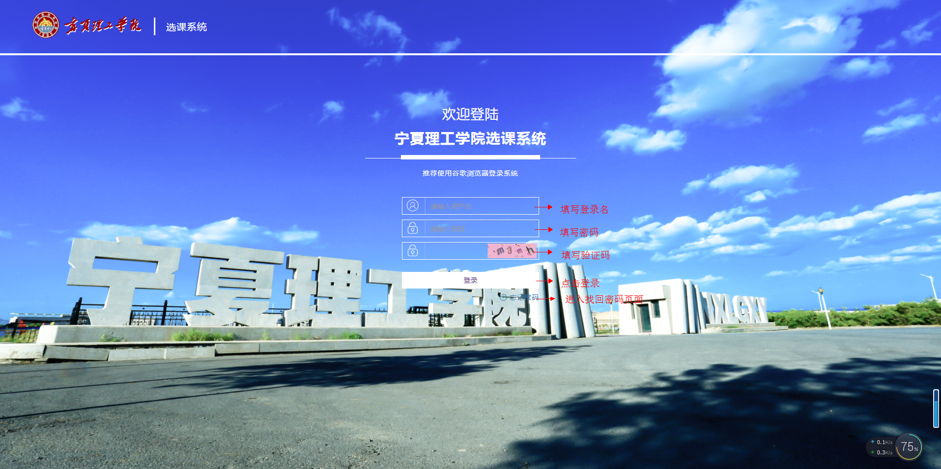

# （2）系统首页

系统首页会根据用户角色权限显示相应的菜单，管理员用户登录后的如下图所示。

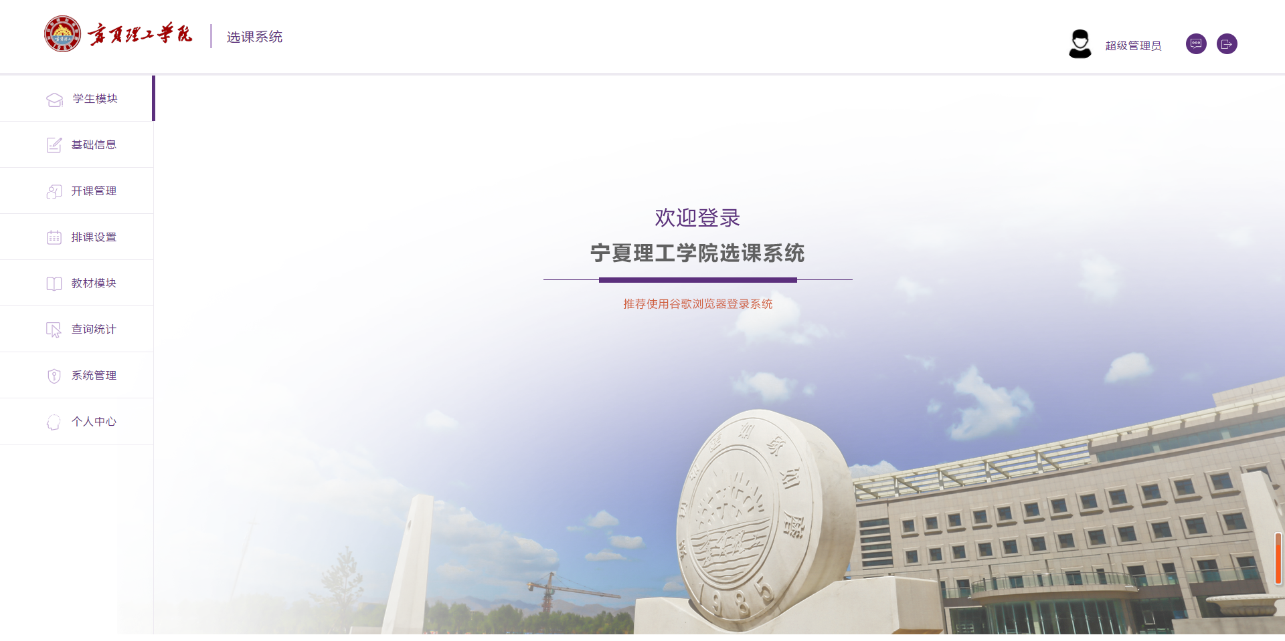

# （3）忘记密码

如果用户忘记了登录密码，可以点击“登录”按钮下方的“忘记密码”，然后进入下图所示的页面，填写用户名、验证码和邮箱后，点击“下一步”，系统会向用户邮箱发送一个验证码，在相应位置填写验证码即可修改密码。（注：若是用户忘记邮箱或是没有填写邮箱，可以与管理员联系修改密码。）

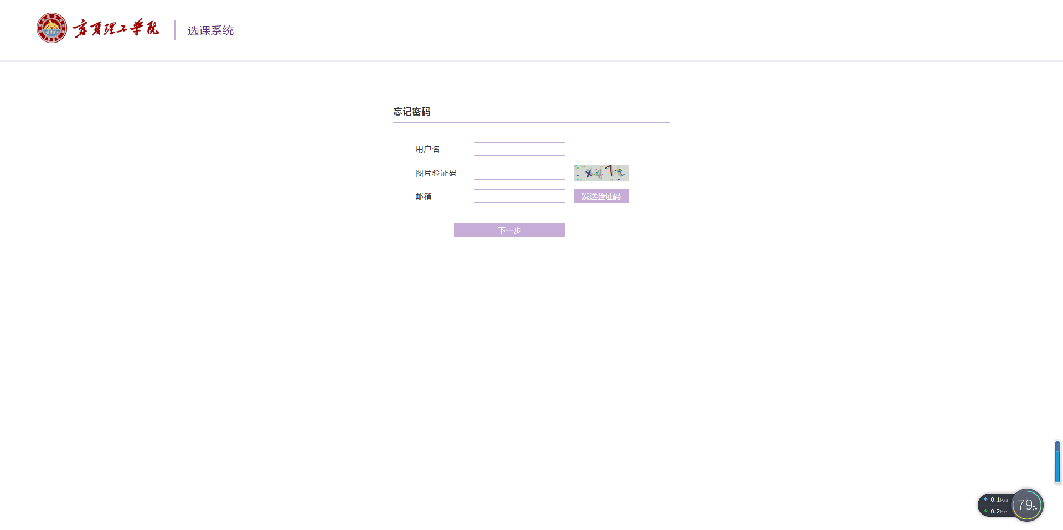

# （4）退出系统

用户若想退出系统，可以点击下图所示的左上角红色方框中的按钮，点击后系统提示“确认退出本次登录吗”，点击“确认”即可退出系统，返回到登录页面.

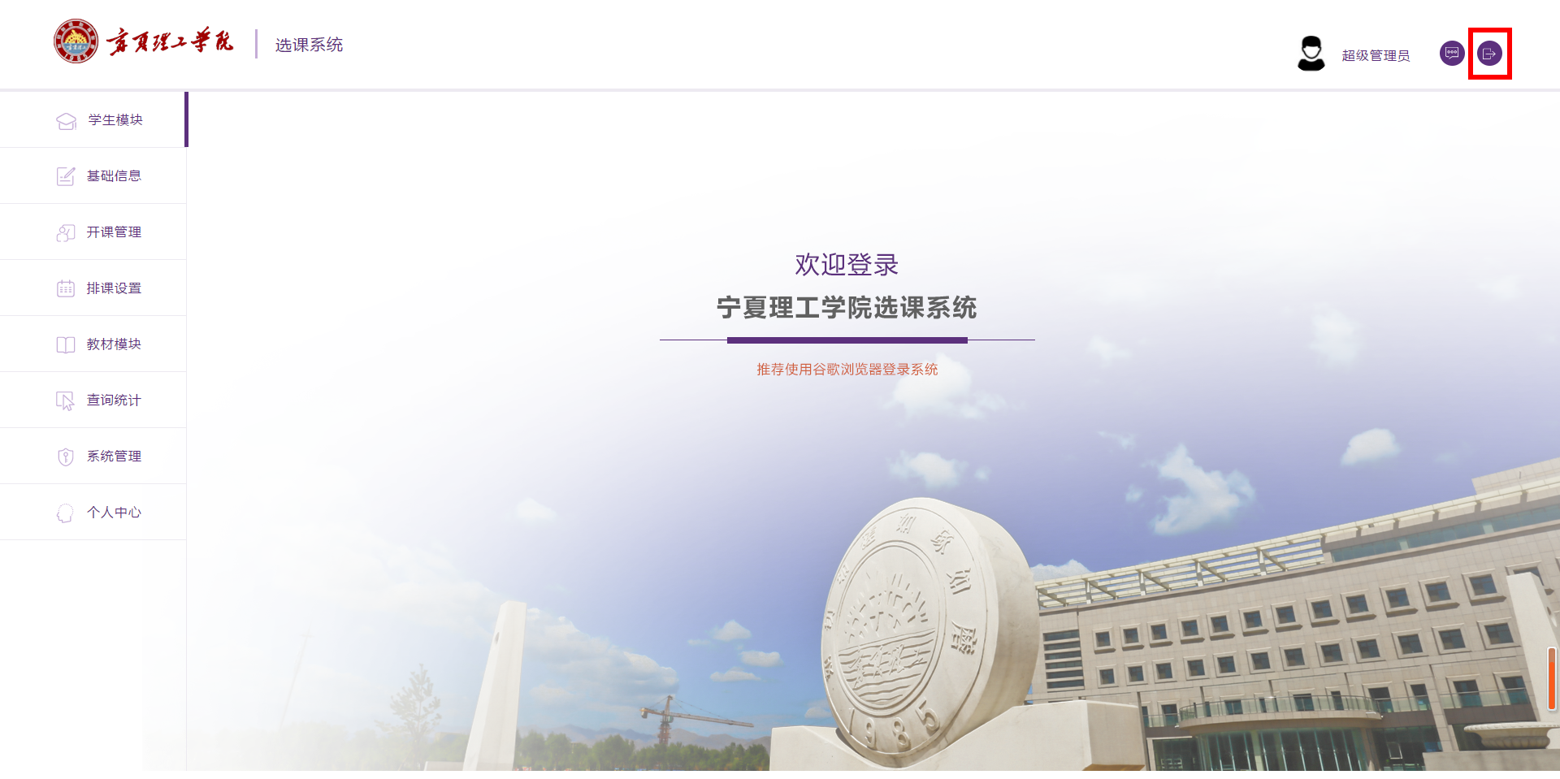

# 1.学生端

# 1.1学生模块

## 1.1.1 学生课表

学生选择学生课表，可以查看自己的课表；可以按周时查看自己的课表，只需要选择相应的周时，然后点击“查看课表”按钮即可；可以打印课表或者导出课表，打印课表是在线打印，只需电脑连接打印机，然后点击打印即可，导出课表是根据自己的课程表导出Excel表。

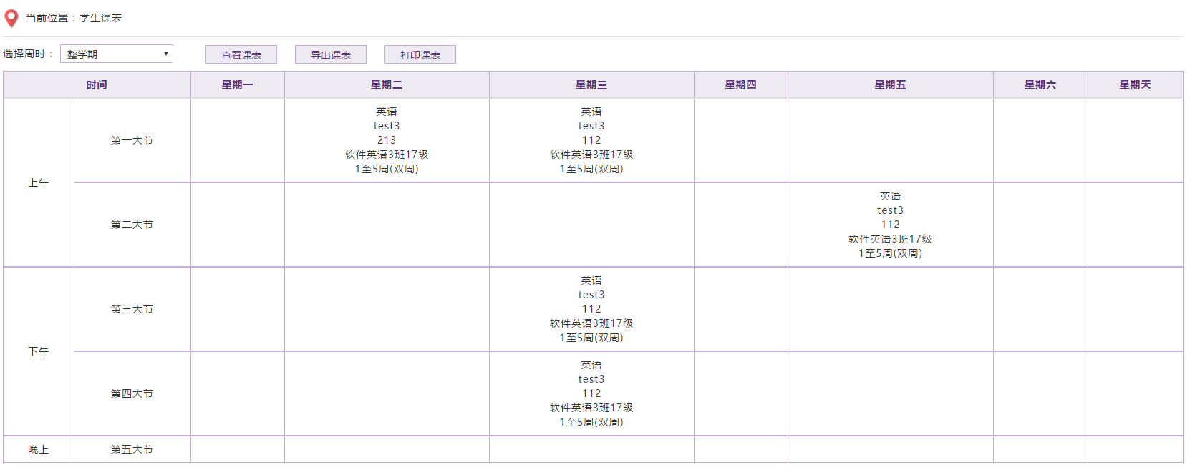

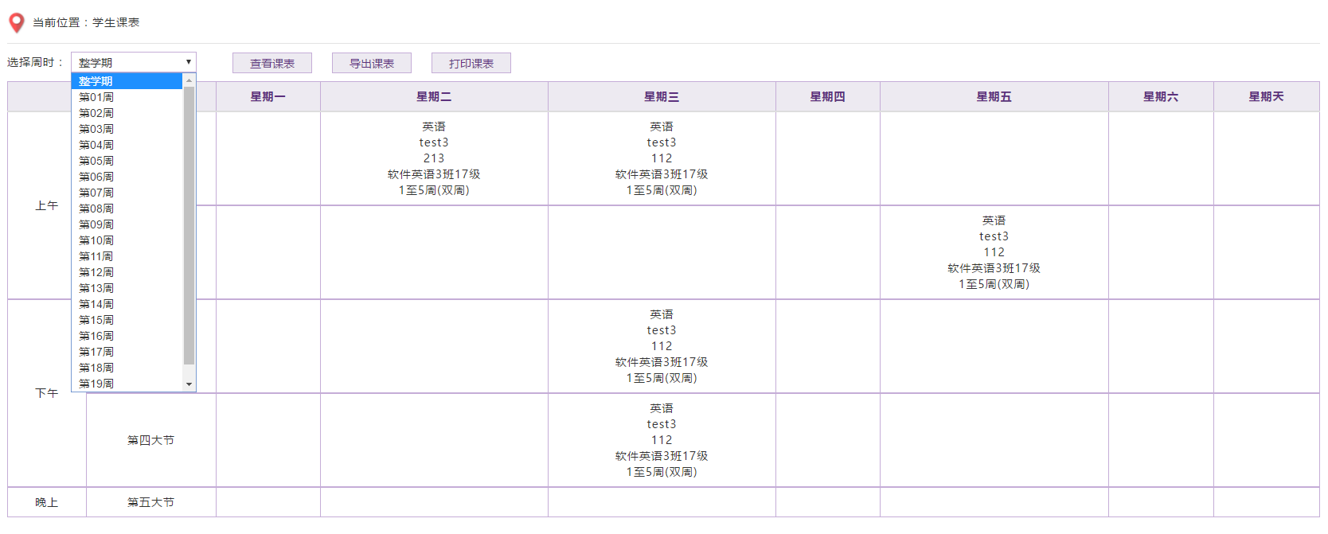

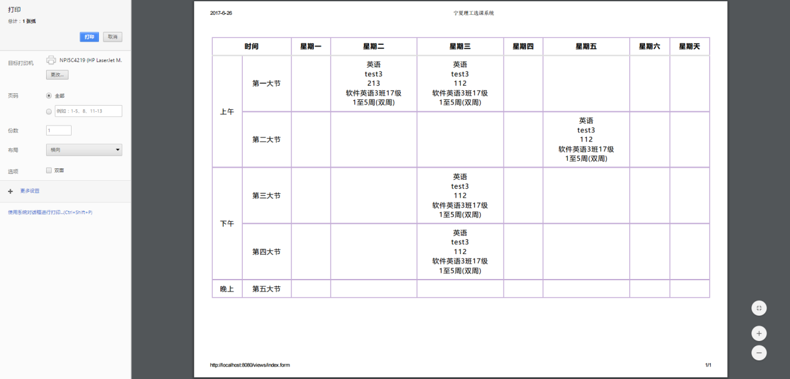

## 1.1.2 专业列表

1、显示专业列表，呈现各个专业的信息。

2、查看专业详细信息。可以在规定的时间内，选择选修该专业、选择辅修该专业。

3、查看该专业的培养计划。

4、查看自己所修学分。

5、查看其他同学学分情况。

6、查看学分完成情况。更加详细地以百分比的形式呈现。

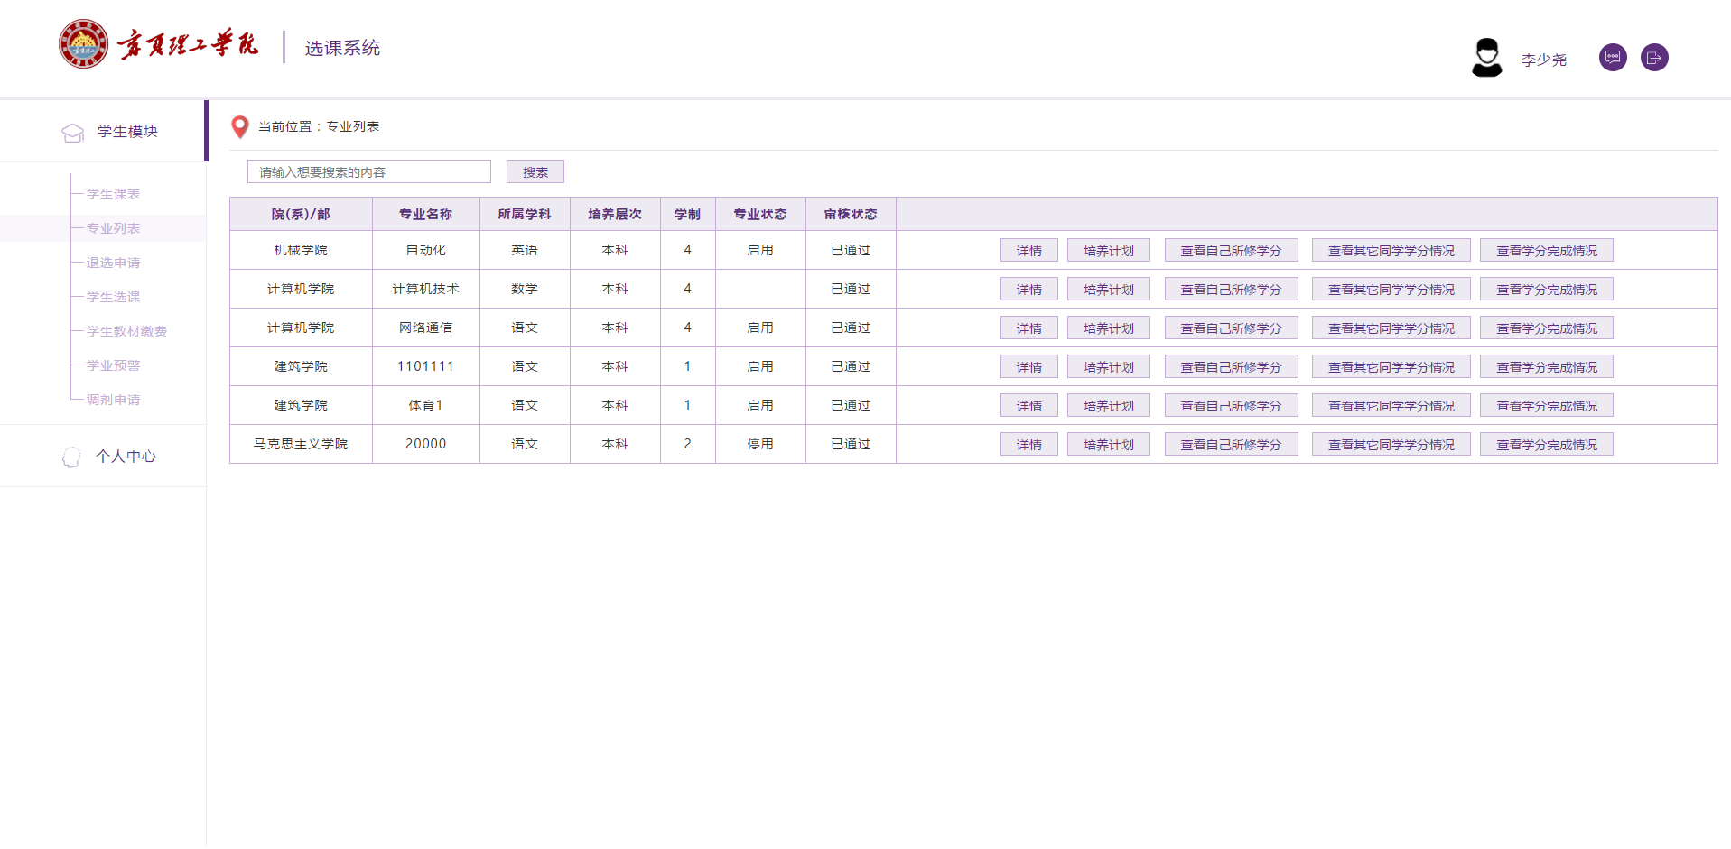

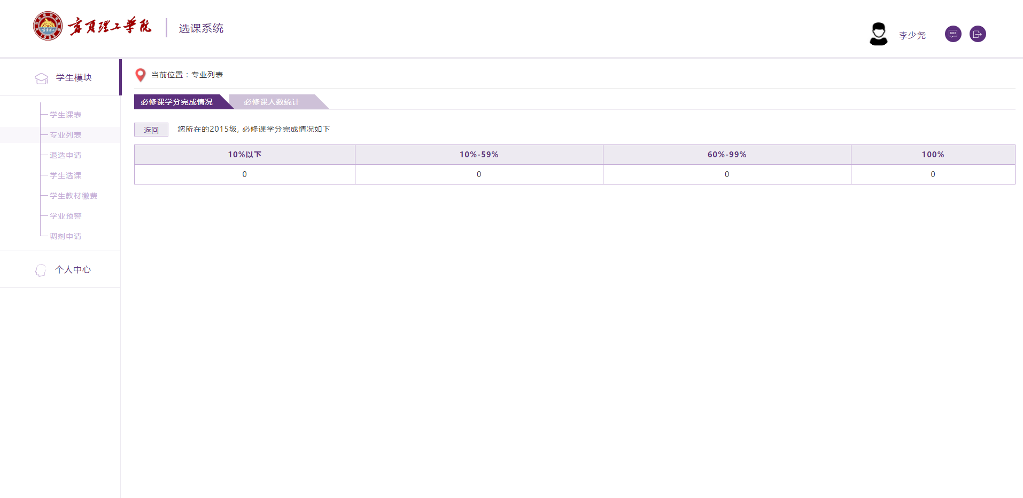

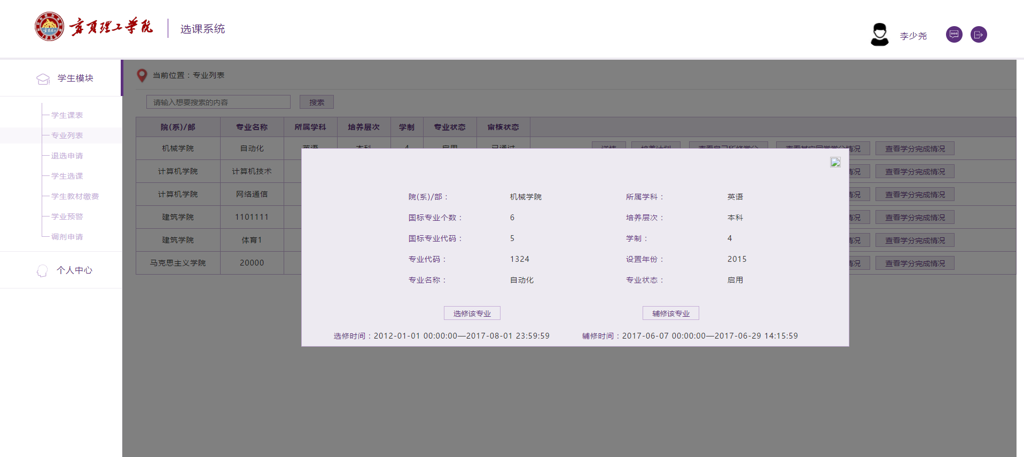

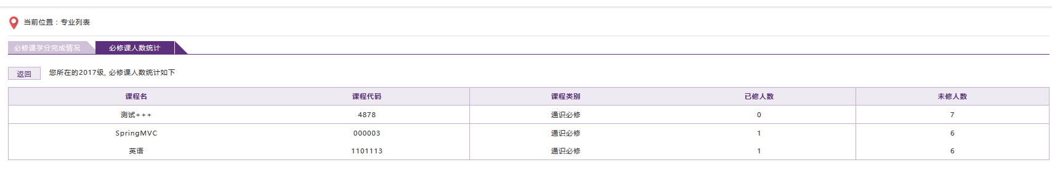

## 1.1.3 退选申请

1、页面显示该学生的选课情况，包括已选课程和退课课程。

2、可以在规定的时间内提出退课申请。

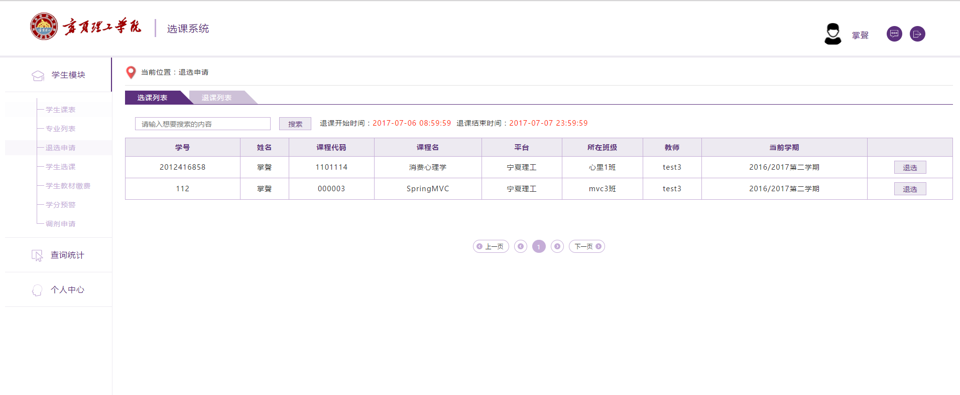

## 1.1.4 学生选课

### （1）学生登录后，点击“学生模块”菜单下的学生选课，显示选课页面。

(a).若当前时间为非选课时间，显示 现在是非选课时间,不能选课。

(b).若当前时间在本专业课程选修时间内， 上方显示现在可选本专业课程。

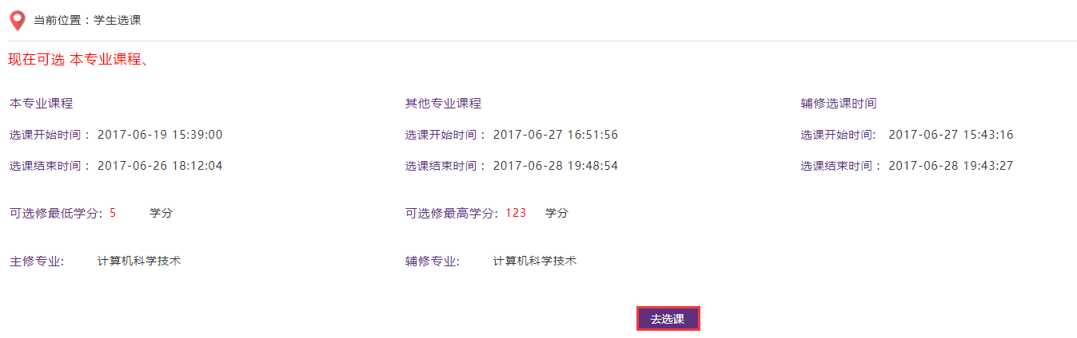

点击 “去选课”按钮，加载选课平台，如下图所示。

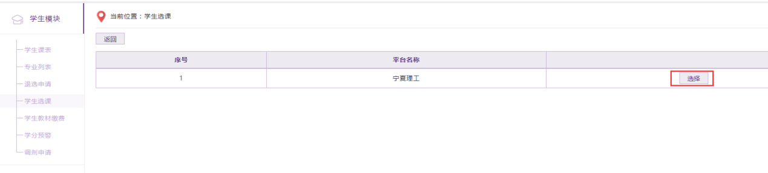

点击“选择”，加载显示本专业本年级本学期培养计划中的开课课程班级。可按照教师姓名、教室、承担单位、上课时间段来筛选课程班级。学生可以参考“本平台本次选修的总学分：X分 本次选课选修的总学分： X分 总计选修的总学分： X分 该平台总学分：X分 在该平台需修满学分：X分 本专业在该平台需修满学分：X分 可其他专业在该平台修满学分：X分” 进行选课

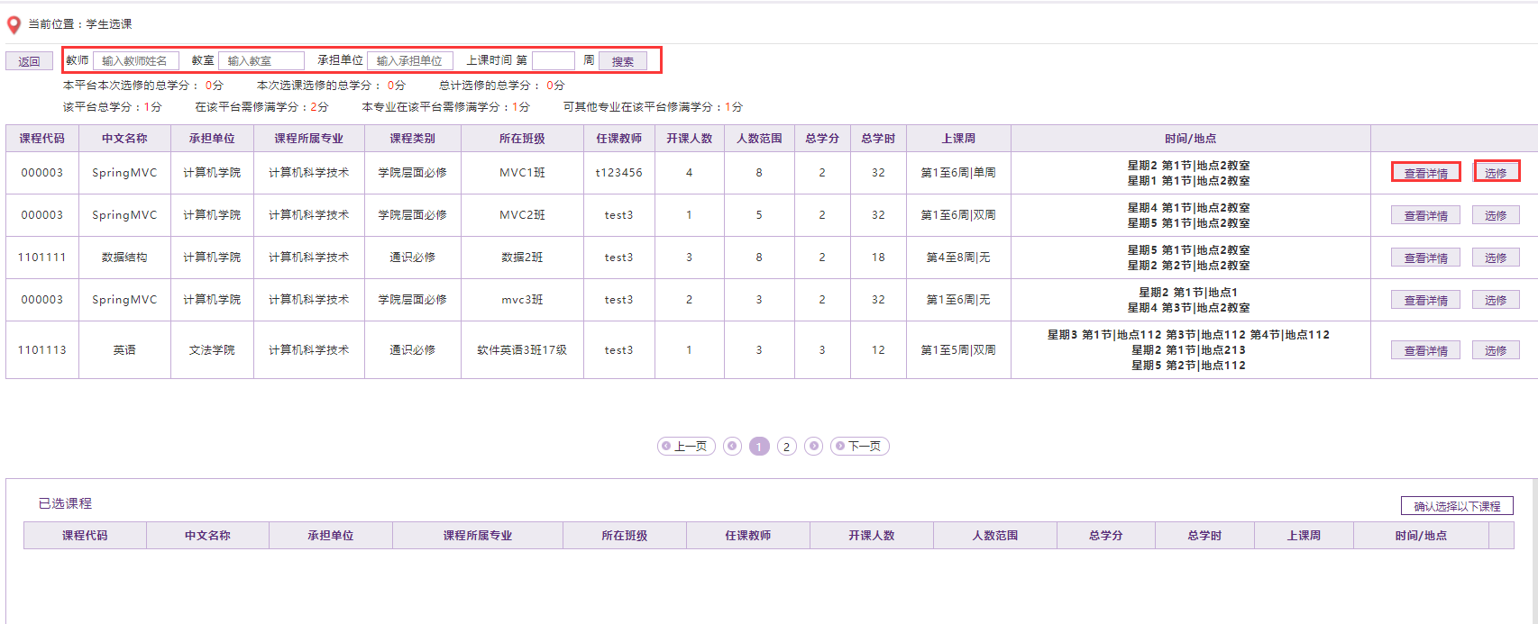

(c).若当前时间在本专业课程选修时间、辅修选课时间内， 上方显示“现在可选 本专业课程、 辅修专业课程、”

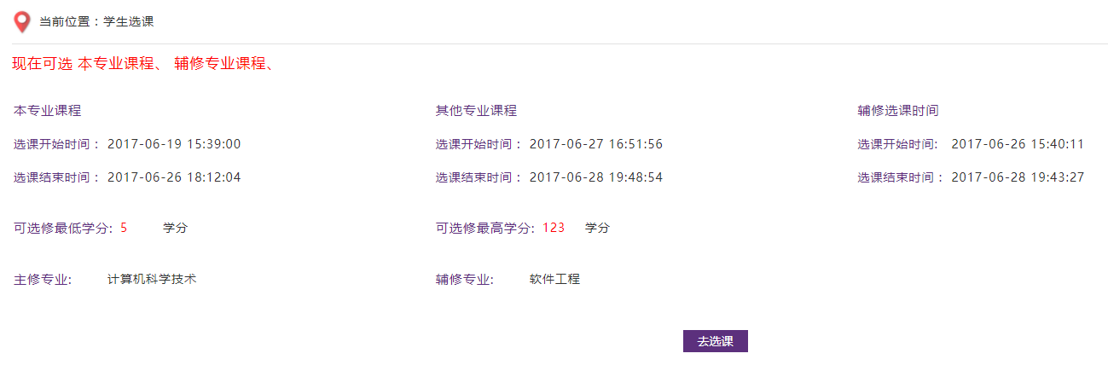

点击“去选课”，选择平台，此时加载的课程班级为本专业和辅修专业本年级本学期培养计划中的开课课程班级。学生可以参考“本平台本次选修的总学分：X分 本次选课选修的总学分： X分 总计选修的总学分： X分 该平台总学分：X分 在该平台需修满学分：X分 本专业在该平台需修满学分：X分 可其他专业在该平台修满学分：X分” 进行选课。如下图所示。

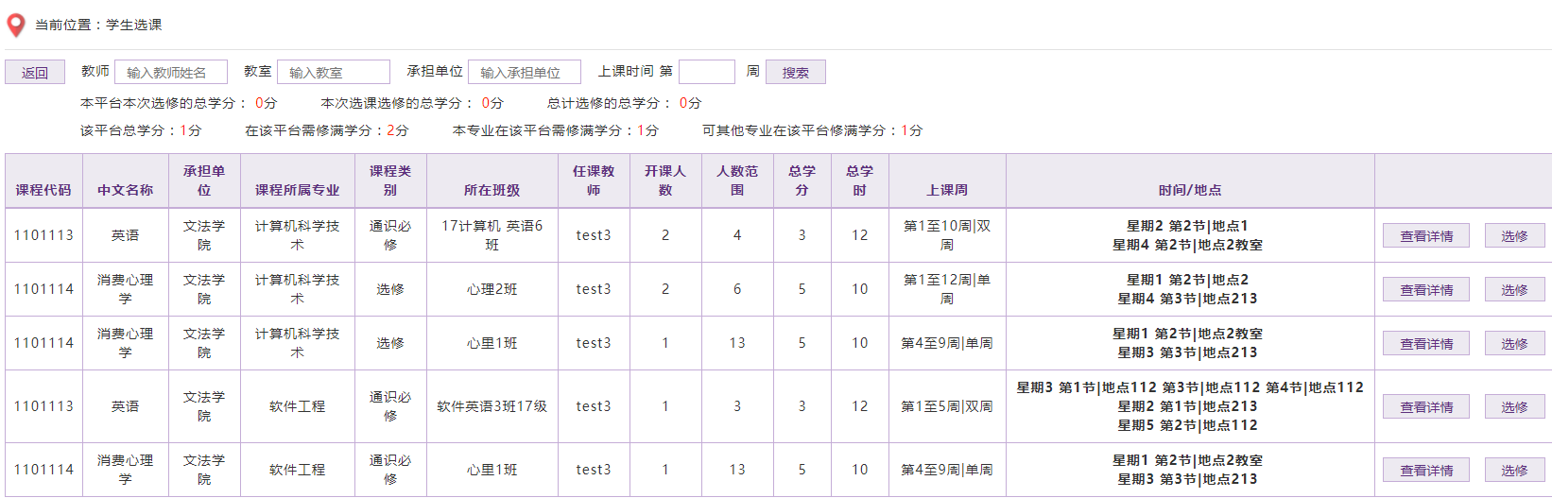

(d) .若当前时间在其他专业选修时间内，上方显示“现在可选 所有专业课程”

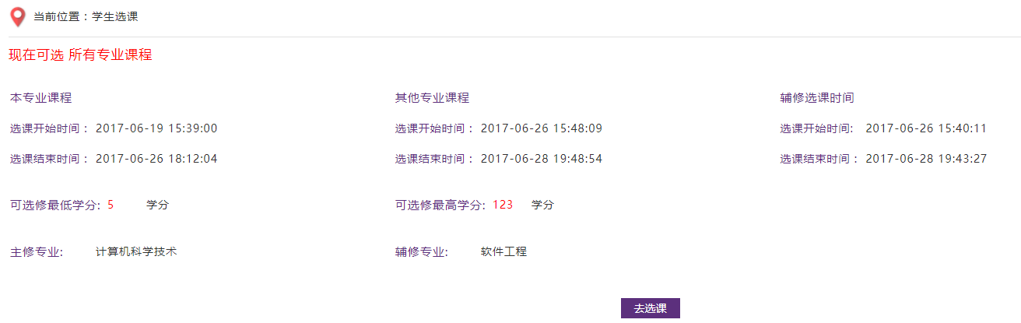

点击“去选课”，选择平台，此时加载的课程班级为所有专业本年级本学期培养计划中的开课课程班级。学生可以参考“本平台本次选修的总学分：X分 本次选课选修的总学分： X分 总计选修的总学分： X分 该平台总学分：X分 在该平台需修满学分：X分 本专业在该平台需修满学分：X分 可其他专业在该平台修满学分：X分” 进行选课如下图所示。

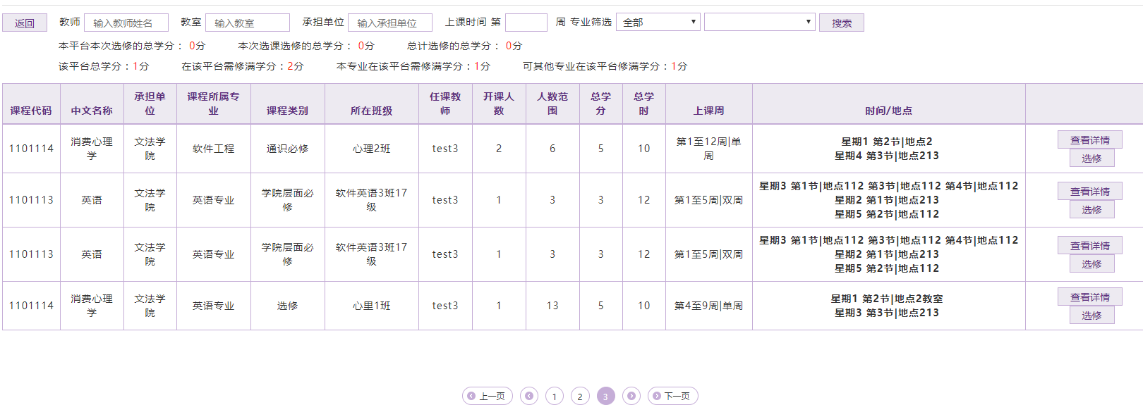

### （2）查看课程详情

点击“查看详情”按钮，可以查看课程详情。点击右上角的关闭按钮，关闭课程详情。

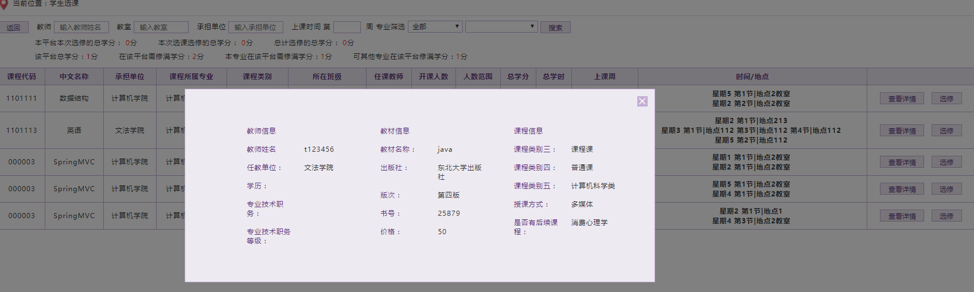

### （3）学生选课

点击“选修”按钮，提示“选修成功，先行课为：XXX”或者“选修成功”，完成对课程的选修。如下图所示。

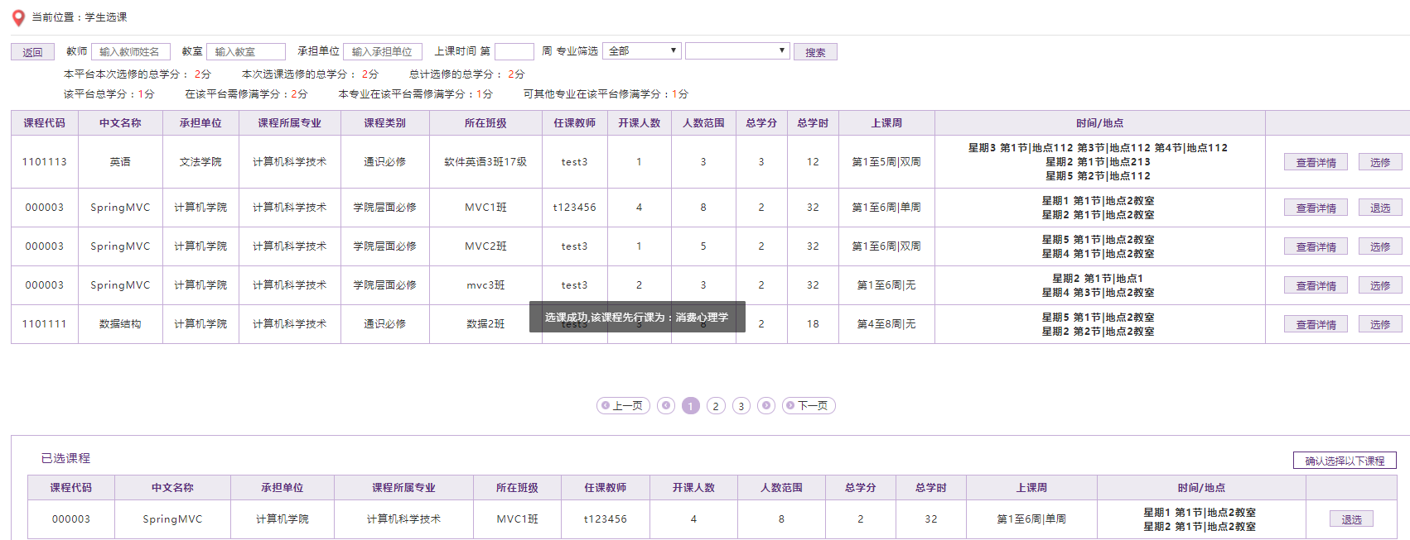

点击“选修”提示其它类型消息及可能原因：

1. 提示：“没有您的信息”，原因：cookie过期，您需要重新登录。
2. 提示：“你已经修过这门课了,选些其他的吧。”原因：您在本学期已经选修过改课程，或者在其他学期选修过本课程，且您已通过该课程。
3. 提示：“人数超限，请选择其他班级”。原因：该班级的人数已满，您可以选择其他班级课程，或者联系管理员。
4. 提示：“本课程与XX时间冲突”。原因：该课程的上课时间与已选课程的上课时间冲突。
5. 提示：“请选择该课您的主修专业专属班级”，原因：您的主修专业培养计划这学期中有这门课，且为您的主修专业分配了一个课程班级，必须选择主修专业专属班级。解决方法：请进行专业筛选，筛选您的主修专业，选择您主修专业该课程对应的班级。
6. 提示：“请选择该课您的辅修专业专属班级”，原因：您的辅修专业培养计划这学期中有这门课，且为您的辅修专业分配了一个课程班级，必须选择辅修专业专属班级。解决方法：请进行专业筛选，筛选您的辅修专业，选择您辅修专业该课程对应的班级。
7. 提示：“选课请求失败”，原因：未知。解决方法：清除缓存，重新登录，如还是未解决问题，请联系管理员。

### （4）退选

点击“退选”按钮，上方选课列表中或者已选课程列表中的退选按钮，均可。点击信息确认框中的“确认”按钮，完成退选操作。

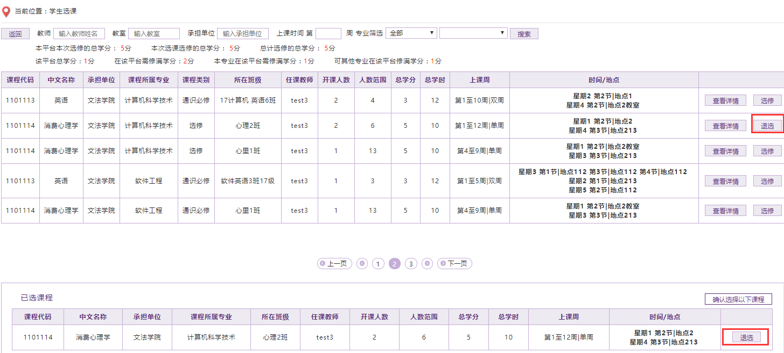

### （5）选课确认

（注: 学生在选择课程完成后，需确认，若不确认则其所选修课程无效。）

点击已选课程右上角的“确认选择以下课程”按钮，如果提示“分数不足”，需要在多选一些课程，如果提示“超出可选修的最高学分”，需要多选一些课程。当本次选修的总学分大于等于最低学分限制，小于等于最高学分限制。弹出如下图所示信息框:

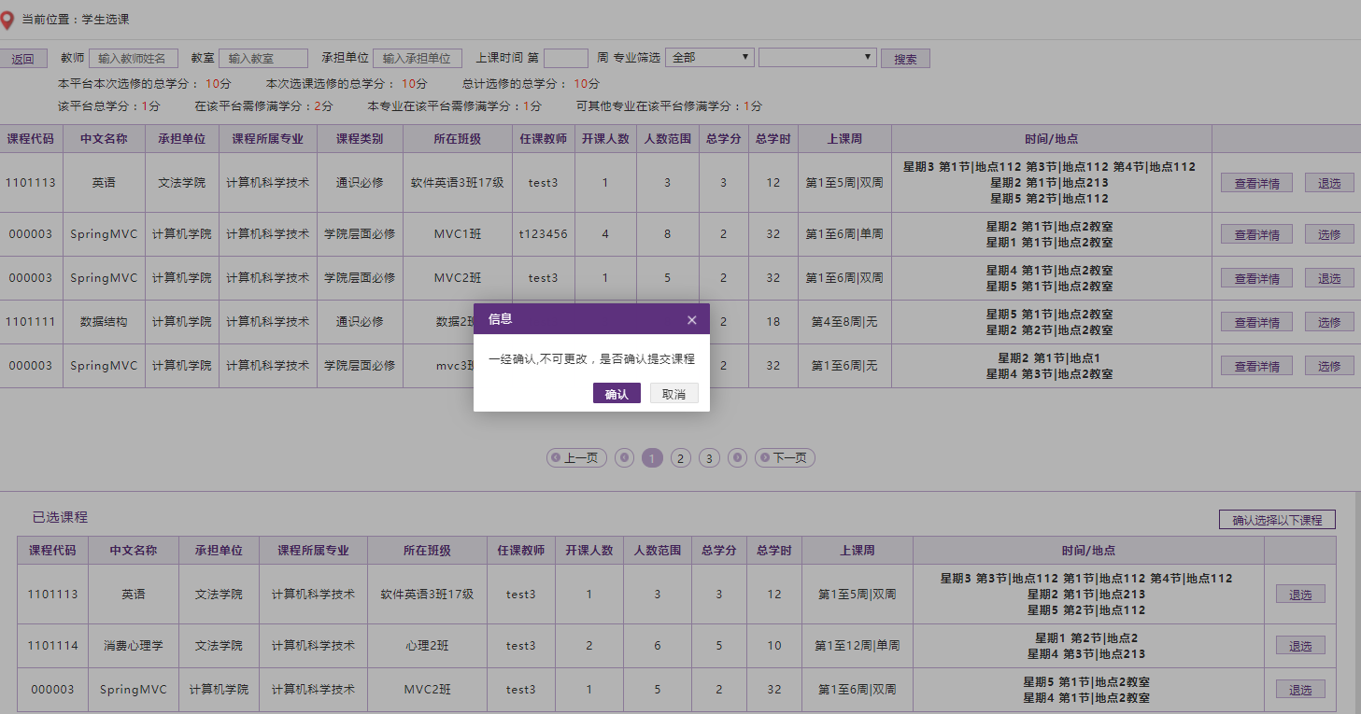

点击“确认”按钮，友情提示：点击确认后，本平台的选修课程无法更改，请谨慎操作。弹出如下图所示信息确认框，点击“是”按钮，当您的课程人数不足时，会进入智能调剂系统，为您调剂相同课程不同的班级进行上课，智能调剂完成后，如还有课程未达到开课人数，您可以在调剂选课时间，手动调节您的课程。点击“否”按钮，不会进入智能调剂系统。若已选课程中有未达到开课人数的课程，您可以在调剂选课时间，手动调节您的课程。

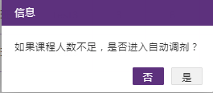

点击“是/否”后，显示您的当前课表。

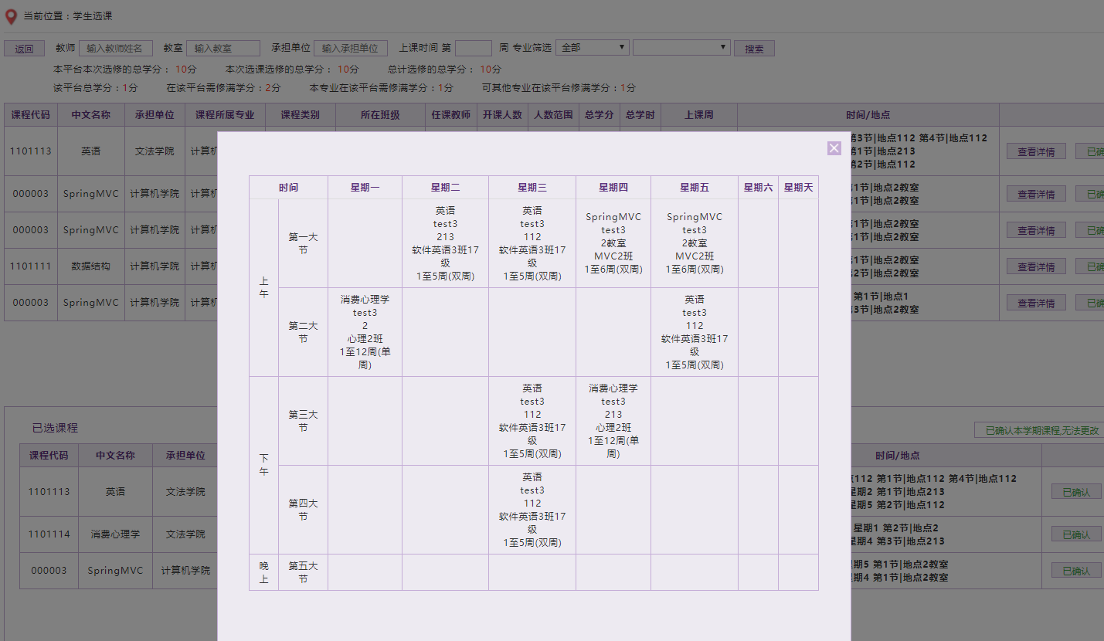

### （6）调剂选课

当选课阶段结束后，所选课程未达到开课标准的学生进入调剂，学籍异动和其他特殊情况的学生填写相关信息进行调剂申请，调剂申请通过后，也可以进入调剂系统，调剂课程。

若当前时间在调剂选课时间内，上方显示“现在是调剂课程时间,请及时调剂课程”。

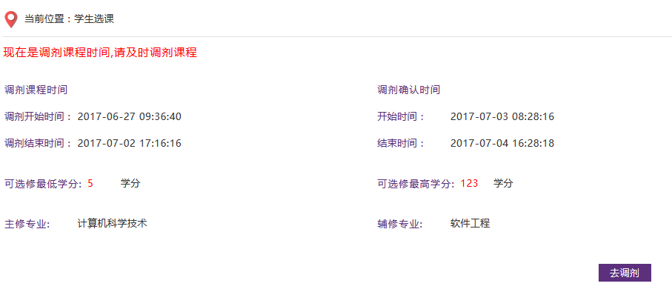

（1）点击“去调剂”按钮，有权限的学生，可以进入调剂系统。

（2）选择相关平台（同选课）

（3）在调剂阶段，选课阶段所选课程不许更改，只可以选修和退选在调剂阶段的课程（所有人数未满的课程）如下图所示。显示已选的是：开课人数已满的课程，学生不可以退选。显示调剂退选的是：开课人数未满的课程，需要学生进行调剂。先退选改课程，然后在进行选课操作。（同选课阶段）

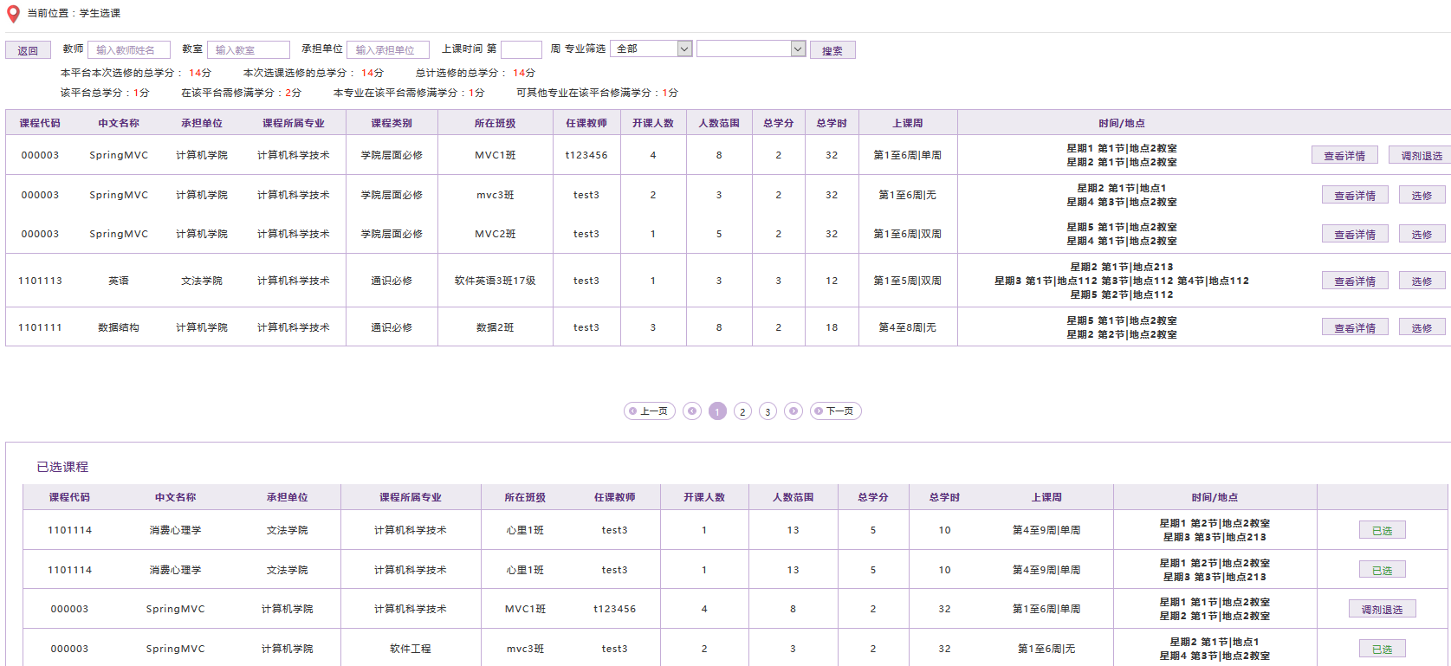

### （7）调剂确认选课

在调剂确认选课时间，学生需要确认调剂的课程，点击确定完成调剂，不确认则所选课程无效，确认后无法修改。

当点击确定时如果有课程人数达不到开课标准会提示相关信息。此时，调剂退选后，只能选择已经达到开课人数的课程。（操作同选课阶段类似）。点击已选课程右上角的“确认选择以下课程”按钮，信息确认框中点击确认，页面显示期的课表。如果提示“当前有课程开课人数不足,请选择调剂课程”,说明您的课表中有课程未达到开课人数，需要退选，重新选择已达到开课人数的课程。如果提示“学分超出，请退选一些！”您需要退选一些课程；果提示“学分不够,再选一些！”您需要再选一些课程，达到本学期的选课学分范围。其余问题，请联系管理员。

## 1.1.5 学生教材缴费

学生教材缴费页面的主要功能是学生可以在选课结束后，教材自助缴费时间内进行缴费。

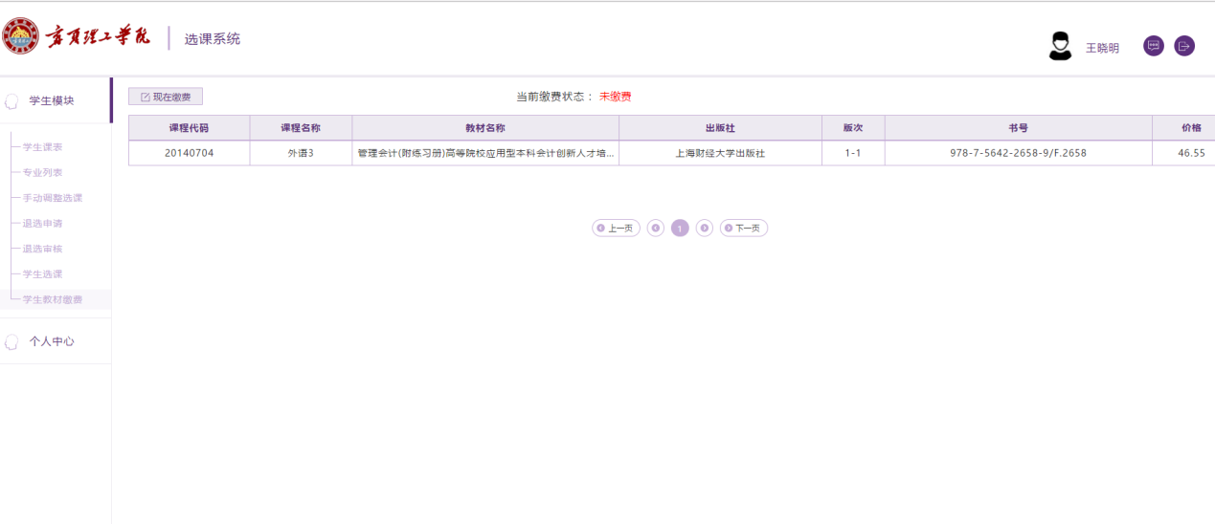

如上图所示，学生进入页面后，页面中会显示该学生当前学期所选择的所有课程、课程对应的教材信息以及当前缴费状态。

点击页面左上方的“现在缴费”可以进入缴费页面，如下图所示。

点击“现在缴费”提示其它类型消息及可能原因：

1. 若是提示“您已缴费”，说明当前学生的缴费状态为已缴费；
2. 若是提示“没有您的缴费信息，若有疑问请联系管理员”，则说明数据库中没有该学生的缴费信息；
3. 若是提示“暂时不能缴费: 请在自助缴费开放时间内进行缴费”，说明当前时间不在教材自助缴费开放时间内；

点击“点我去缴费”可以进行缴费，支付成功会提示“支付成功”，并且3s后会自动跳转到教材缴费页面（如上图所示）。

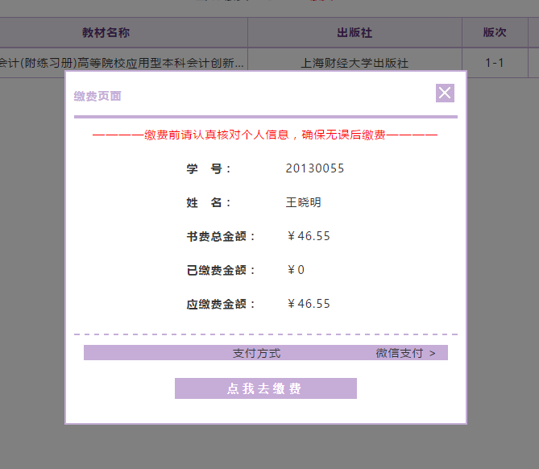  
 点击“点我去缴费”提示其它类型消息及可能原因：

1. 若是提示“暂时不能缴费: 请在自助缴费开放时间内进行缴费”，说明当前时间不在教材自助缴费开放时间内；
2. 若是提示“您的缴费金额有误，请仔细核对，若有疑问请联系管理员”，可能是学生缴费金额与应缴费金额不符；
3. 若是提示“支付失败:应缴费用与数据库不符，请联系管理员”，则说明学生当前应缴费金额与数据库中实际选课记录不符；
4. 若是提示“支付失败”，可能是数据访问接口的错误；
5. 若是提示“加载数据库失败”，可能是数据库连接问题。

## 1.1.6 学分预警

在学业预警功能中，统计每个学生在X个平台所修学分和未修学分。本专业所修学分和未修学分。学生可以参考学业预警进行选课。

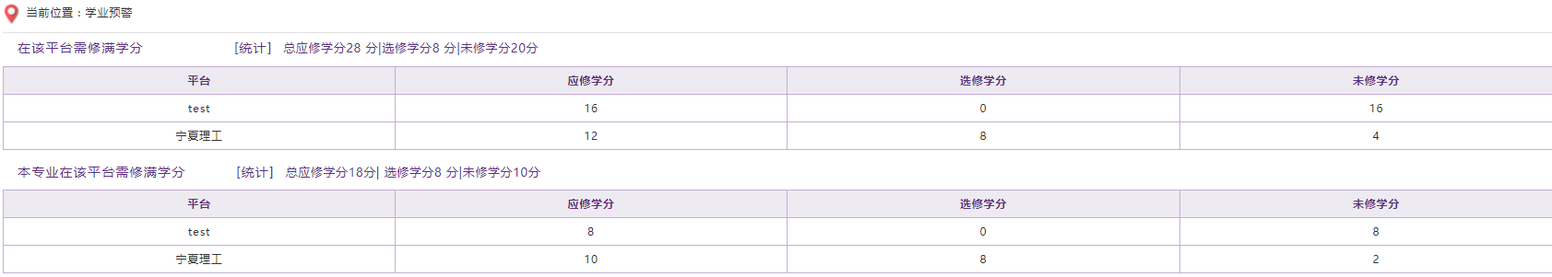

## 1.1.7 调剂申请

当选课阶段结束后，所选课程未达到开课标准的学生进入调剂，学籍异动和其他特殊情况的学生填写相关信息进行调剂申请。调剂申请时间在选课结束之后，调剂系统开放之前，如需调剂，请及时填写调剂申请。点击“学生模块”菜单下的调剂申请，进入调剂申请系统，显示申请记录，可以对本学期的未通过的调剂申请信息进行修改、删除。如下图所示。

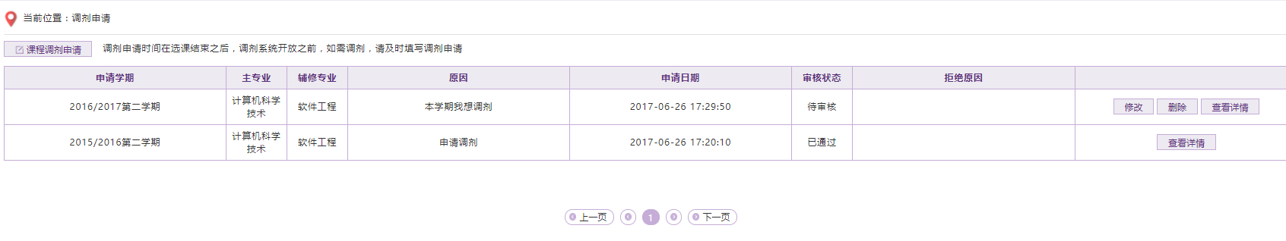

点击左上角“课程调剂申请”按钮，填写调剂原因，点击确认保存。

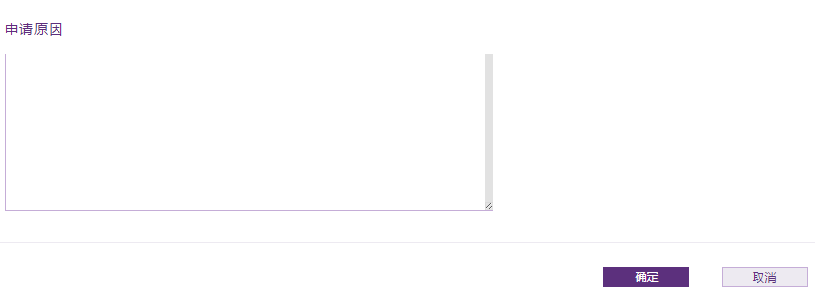

# 1.2 查询中心

## 1.2.1 空余教室查询

进入空余教室查询，默认页面是提供所有教室的信息，可以根据周时、上课日期、节次三个选项，查询空余的教室。查询结果可以到处到Excel。

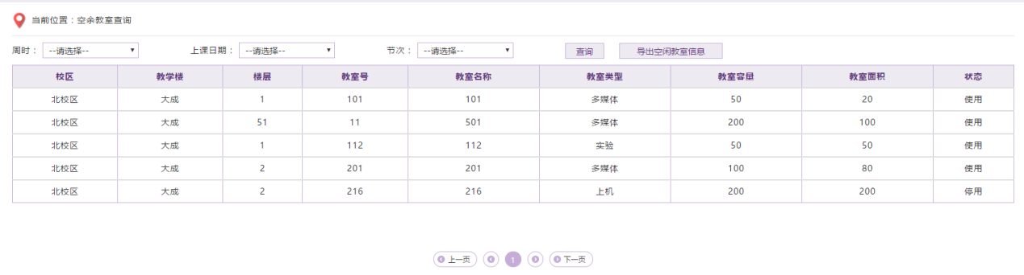

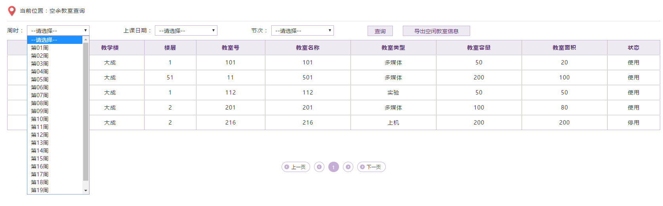

# 1.3个人中心

## 1.3.1 信息管理

1. 显示当前用户的详细信息。
2. 修改手机号。给原手机号发送验证码，如果当天的条数超过5条就不再发送了。输入手机验证码、新手机号，保存即可修改成功。
3. 修改邮箱。给原邮箱发送验证码，每次的发送间隔不能小于1小时。输入邮箱验证码、新邮箱，保存即可修改成功。

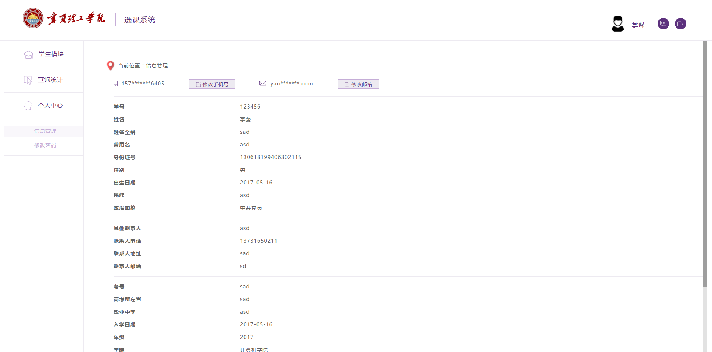

## 1.3.2 修改密码

输入原密码，输入新密码，确认新密码。完成对密码的修改。修改成功，点击弹出框的确认按钮，跳转登陆页面重新登陆。

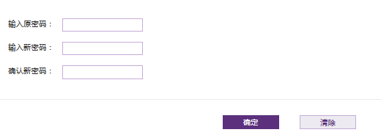

# 2. 教师端

# 2.1 学生模块

## 2.1.1 查看学生所选课程

教师点击进入“查看学生所选课程”页面，默认列表是加载所有学生的列表，可以根据学生姓名、学号、年级、学院、专业、班级对学生进行搜索。选择一条学生信息，点击查看，可以查看该学生的选课情况，可以根据学期去查看该学生的选课情况，默认是查看当前学期的选课情况。

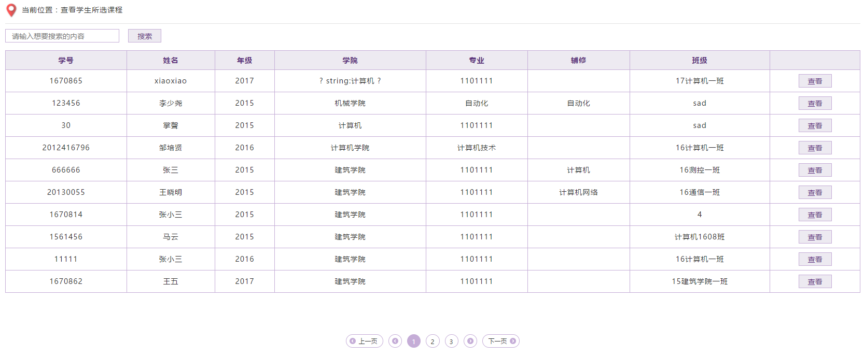

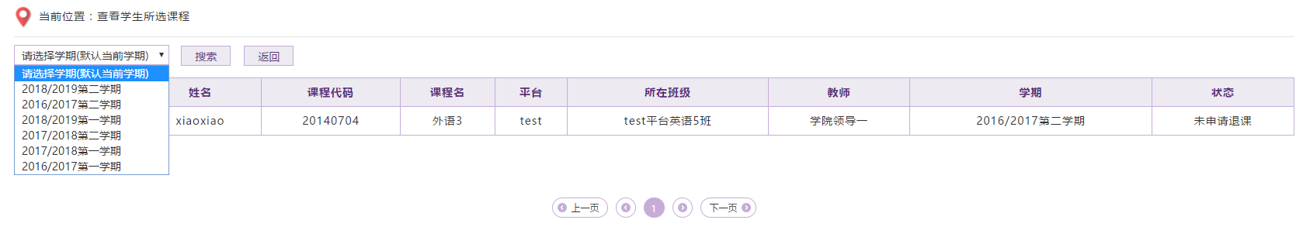

# 2.2 基础信息

## 2.2.1 课程管理

1、显示课程信息，分为3类，现有课程列表、待审核课程列表、其他课程列表（待写教材的课程、未通过的课程）。

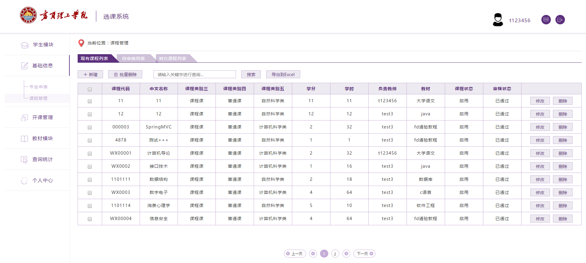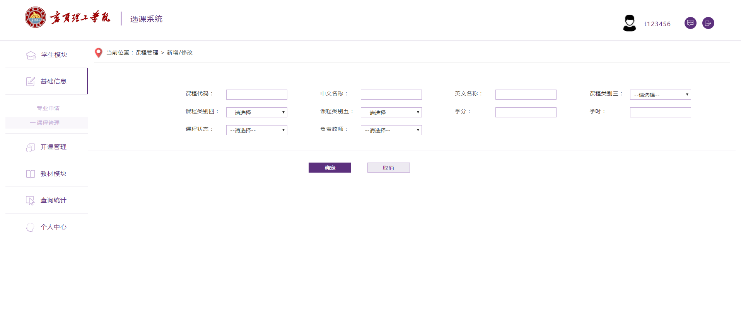

2、新增课程。按要求填写课程的各个信息。然后，系统会给该课程的负责教师发送站内通知，提醒填写教材。负责教师填写教材后，该课程进入待审核状态，进入审核阶段。

3、修改课程。选中要修改的课程，填写修改信息。可以选择是否修改教材，如果修改教材则会通知负责教师，该课程进入待写教材阶段，负责教师填写教材后，该课程进入待审核状态，进入审核阶段。如果不修改教材，则该课程直接进入待审核状态。

4、删除课程。删除可以实现一条删除和批量删除。

5、所有修改和删除操作，如果课程为待审核状态，即该课程直接更新，状态仍为待审核。如果课程为未通过状态，即该课程直接更新，状态变为待审核。如果课程为已通过状态，会新增一条操作的信息，该操作信息状态为待审核，审核通过后，原课程被更新，操作数据被删除。

6、将查询到的已通过的课程导出到excel里面。

# 2.3 开课管理

## 2.3.1 培养计划

1、显示本院学生的培养计划信息，分为2类，现有培养计划、待审核培养计划。

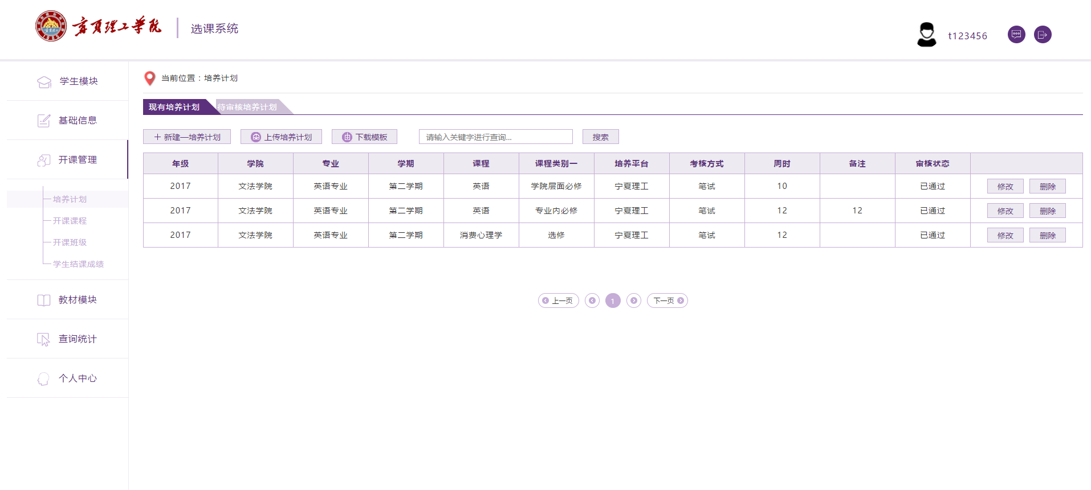

2、新增培养计划。首先加载全部课程，选中一门，设置学生在该门课程中的培养计划。根据教师用户的学院、专业，设置年级、学期、课程类别一（通识必修，学院层面必修，专业内必修，选修、工科类、文科类）、所属平台、考核方式、周学时和备注信息。然后进入待审核状态。

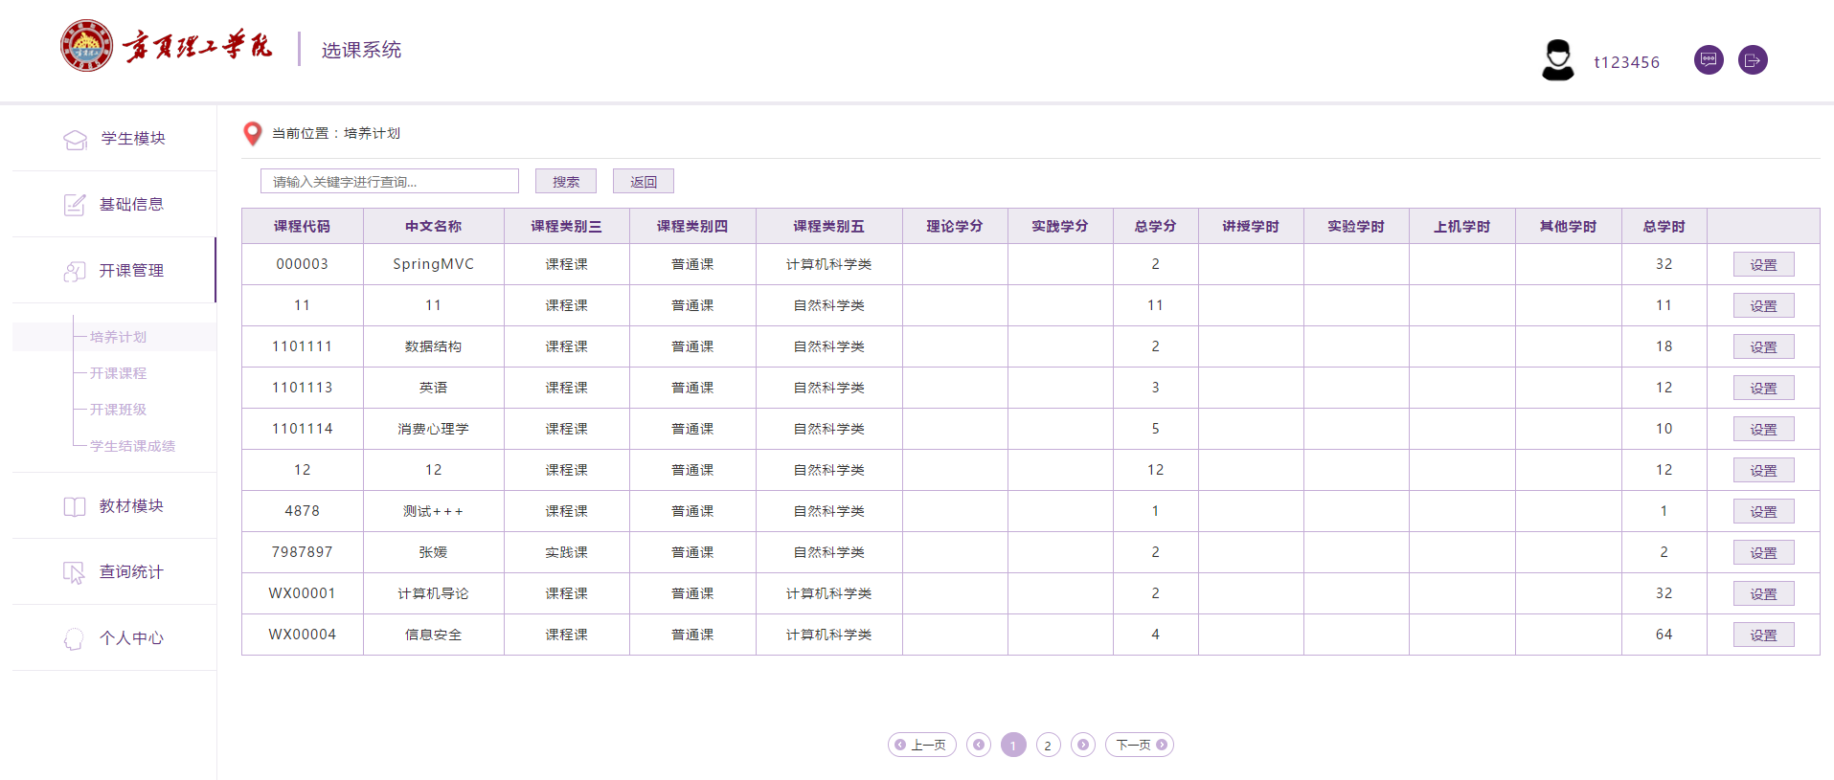

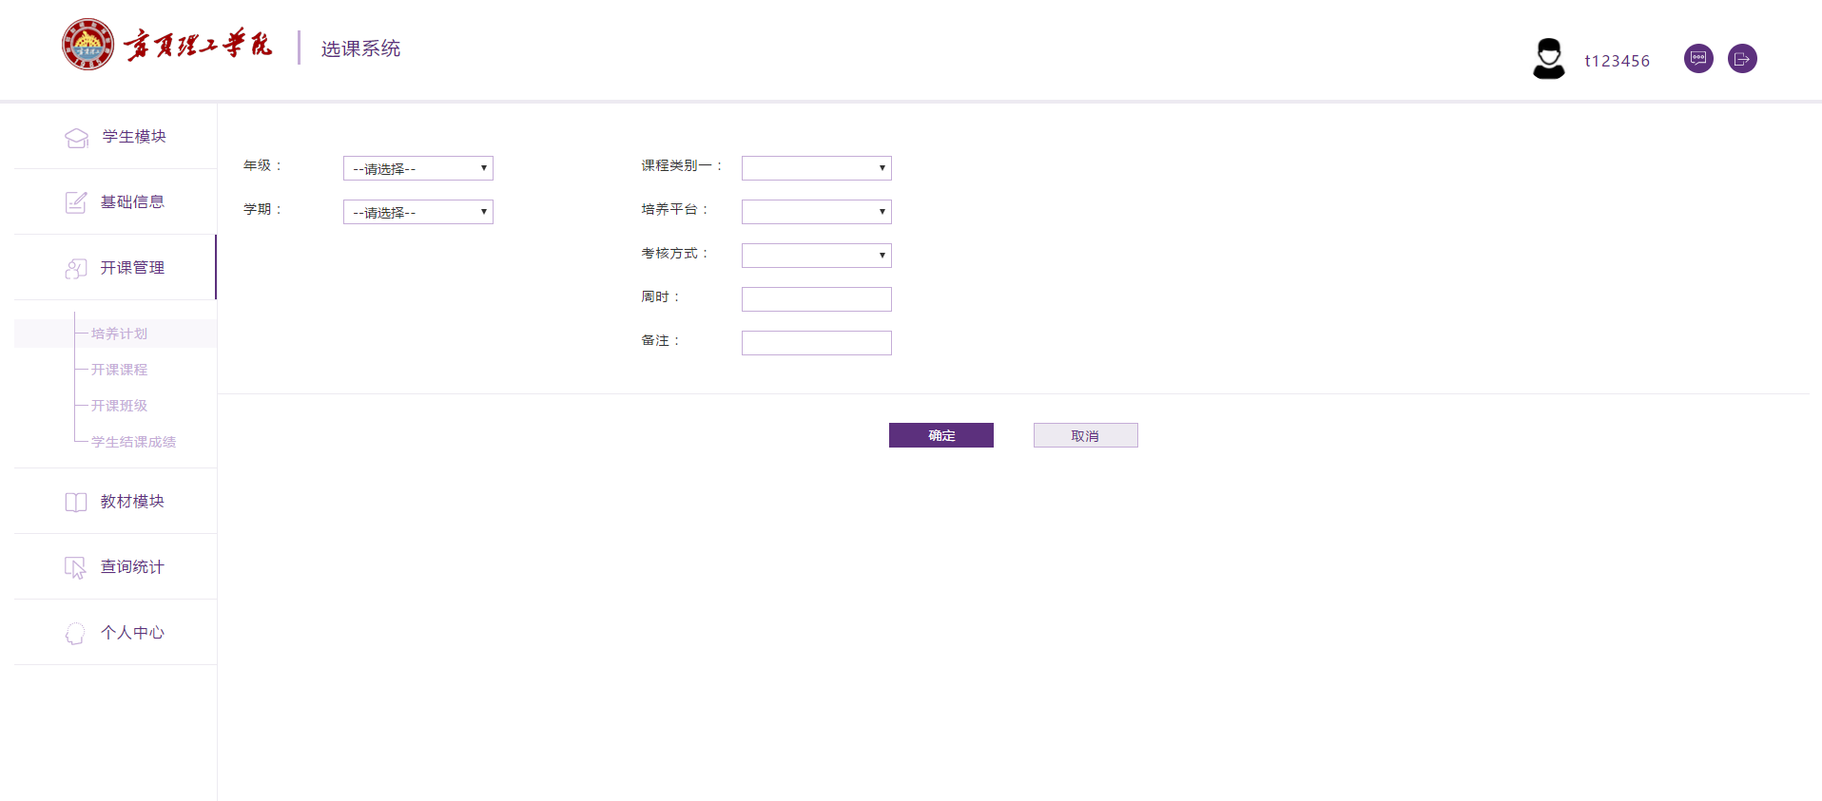

3、修改培养计划。选中一条培养计划，修改其学院、专业，设置年级、学期、课程类别一（通识必修，学院层面必修，专业内必修，选修、工科类、文科类）、所属平台、考核方式、周学时和备注信息。然后新增一条修改操作数据，该数据进入待审核状态。

4、删除培养计划。选中一条培养计划，确认删除。然后新增一条删除操作数据，该数据进入待审核状态。

5、上传培养计划。将要上传的培养计划，按照要求填写到下载的excel文件里，即可批量上传。

6、新建和修改，均不允许添加已存在的数据。

## 2.3.2 开课课程

1、显示本院的开课课程信息，分为2类，现有开课课程、待审核开课课程。

2、新建开课课程。首先选择本院的专业，然后选择平台，加载出该专业、平台未设置开课课程的培养计划，然后就可以选中一个培养计划设置其开课课程的信息。该新增数据便进入待审核状态。

3、修改开课课程。选中一条开课课程数据，修改其考核方式、开课学期、主修/辅修、备注。然后新增一条修改操作数据，该数据进入待审核状态。

4、删除开课课程。选中一条开课课程，确认删除。然后新增一条删除操作数据，该数据进入待审核状态。

5、新建和修改，均不允许添加已存在的数据。

## 2.3.3开课班级

1、显示本院的开课班级信息，分为2类，现有开课班级、待审核开课班级。可以查看该开课课程对应的专业。

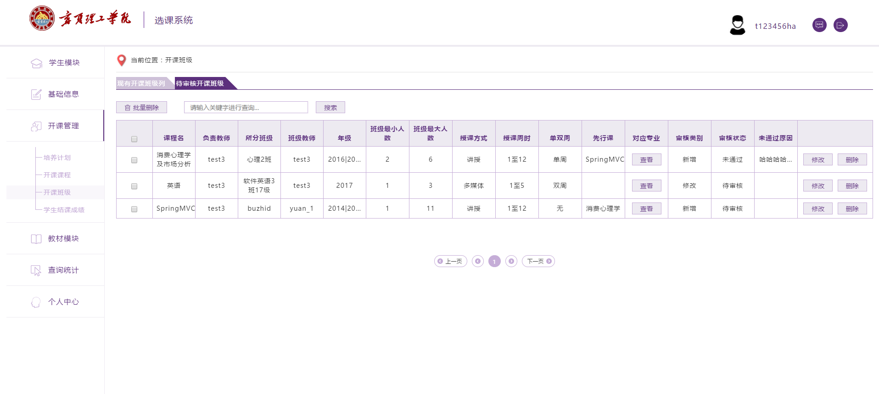

2、新建开课班级。

本学期所有开课课程汇总起来,分发给对应的承担单位(学院),学院老师针对某课程进行分班,分班时显示都有哪些专业开了这门课程.然后有2种开课方式,专业专属和不分专业2种.选择专业专属时需要选择一个专业,开的班级只能该专业选择(专业类课程).选择不分专业,此时开的班级,多个专业都可以选择(例如英语).

首先选择课程承担单位是本院的一门本学期的开课课程，点击查看详情，加载含有该课程的本学期的培养计划，可以点击查看人数详情。根据每个培养计划的人数（不同学院、专业、年级）设置开课班级的信息。

该新增数据便进入待审核状态。

3、修改开课班级。选中一条开课班级数据，修改所属信息。然后新增一条修改操作数据，该数据进入待审核状态。

4、删除开课课程。选中一条开课班级，确认删除。然后新增一条删除操作数据，该数据进入待审核状态。

5、批量删除开课课程。选中多条开课班级，确认删除。然后每一个都会新增一条删除操作数据，该数据进入待审核状态。

## 2.3.4 学生结课成绩

点击“开课管理”菜单下的学生结课成绩，可以设置本学期本院学生的成绩。第一页加载本学院开设的课程，如下图所示

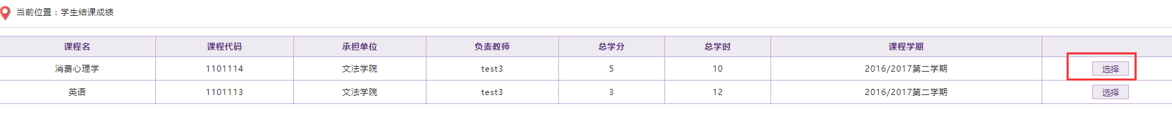

点击选择一门课程，显示这个课程所有的开课班级，选择一个班级，显示选择这个班级的学生，如下图所示。

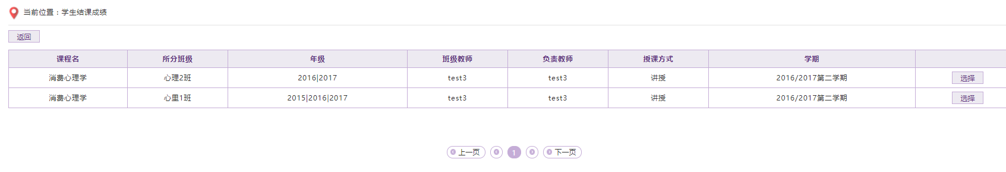

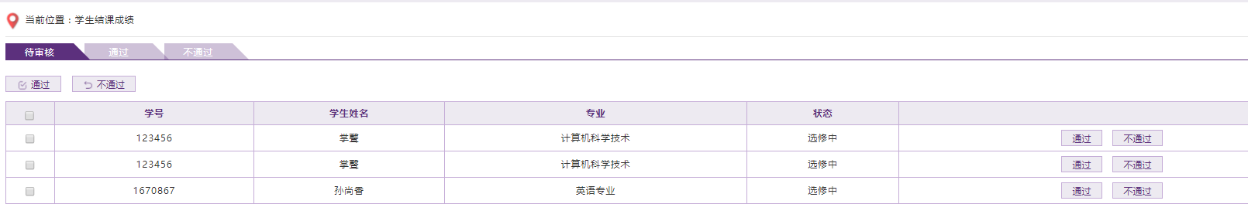

可以点击学生本行的“通过“、不通过”按钮，设置学生是否通过本课程。同时可以点击多选按钮，批量设置学生的结课成绩。通过切换上方的菜单按钮，清晰的看到哪些未审核，哪些审核通过，哪些学生不通过。如果设置错误，可以重新修改学生的结课成绩。

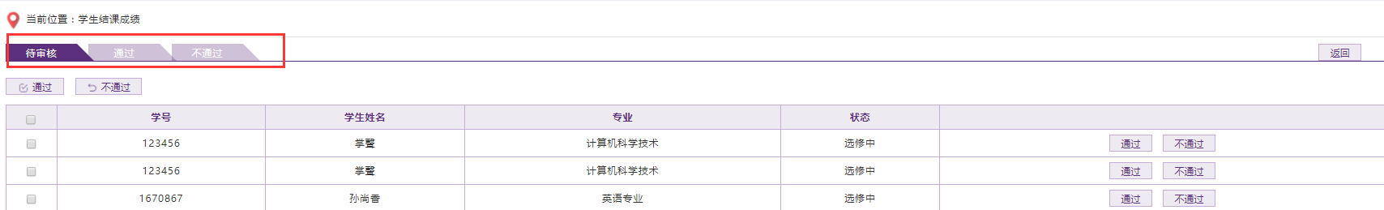

# 2.4 教材模块

## 2.4.1 设置课程使用教材

在课程管理页面，添加一个课程信息，该课程就会进入待写教材状态，站内会给该课程的负责教师发消息通知其填写教材。该负责教师登录系统进入设置课程使用教材，就可以对自己负责的课程设置首选教材和备选教材。然后改课程就会进入待审核状态，课程管理员就可以对它进行审核。

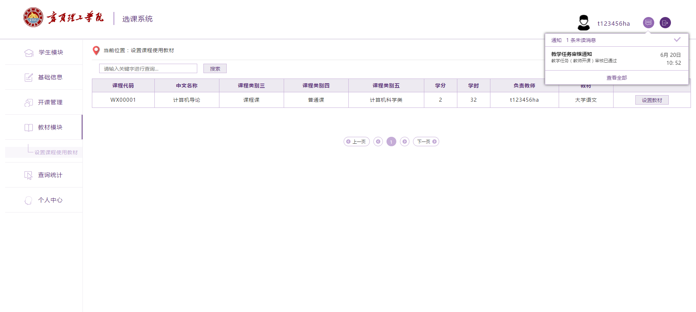

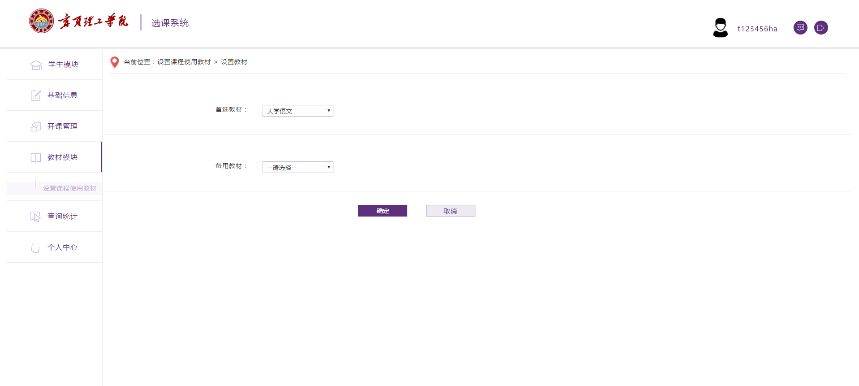

# 2.5 查询统计

## 2.5.1 查看班级学生名单

点击进入“查看班级学生名单”，默认列表加载的该教室教课的班级，可以根据课程名称、课程代码、负责教师、班级名称、授课方式、年级，搜索相应的班级。选择一个班级信息，点击查看学生，可以看到该班级的学生列表信息，可以根据学号、姓名、年级、学院、专业、班级、校区，去搜索该班级的学生。可以导出excel表，也可以导出搜索结果后的excel表的内容。

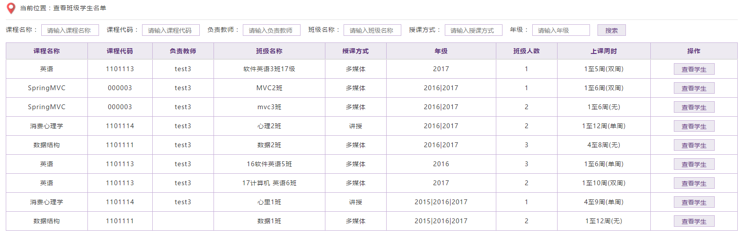

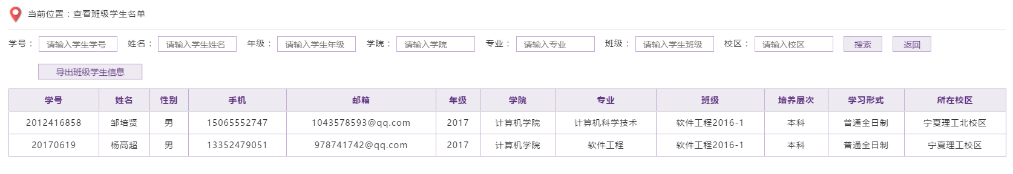

## 2.5.2 空闲教师查询

点击进入空闲教师查询，默认加载的是所有教师的信息，可以根据周时、上课日期、节次，去搜索空闲的教师，这三个条件缺一不可；还具有导出excel表的功能，可以导出所有教师的信息，也可以导出搜索结果的信息。

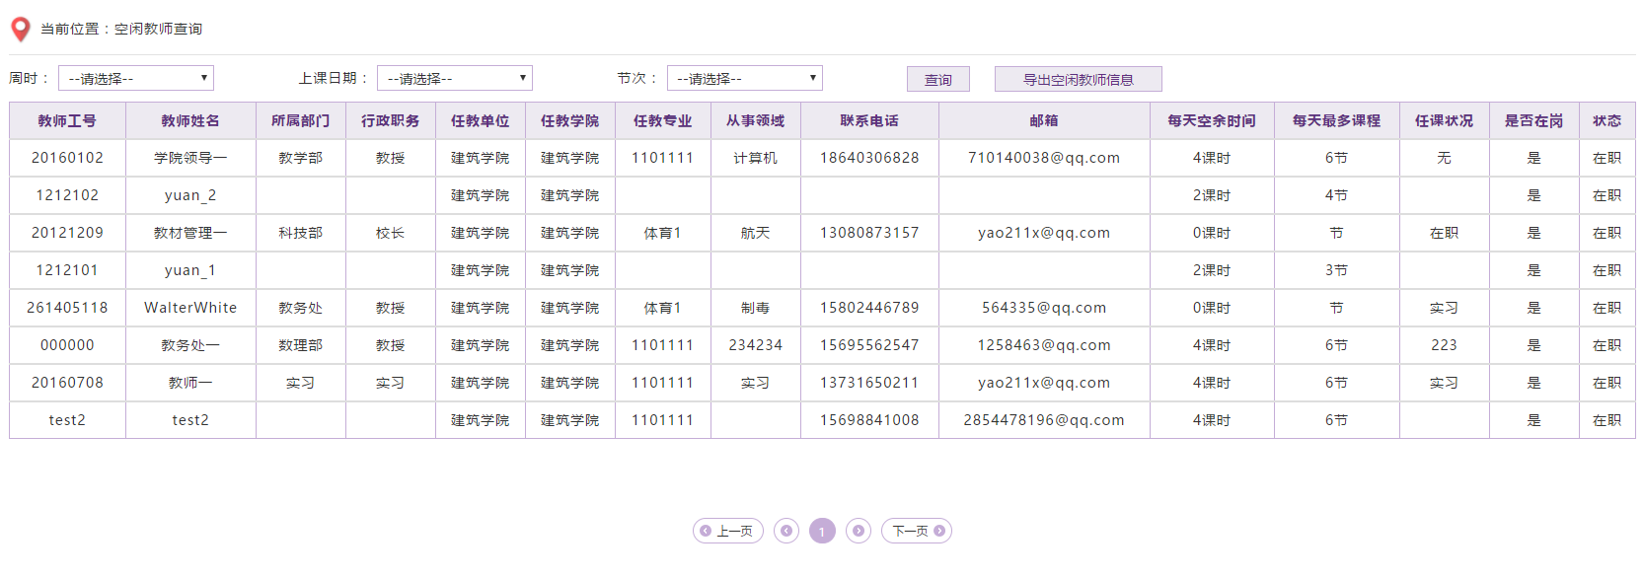

## 2.5.3 空余教室查询

点击进入空余教室查询，默认加载的是所有教室的列表，可以根据周时、上课日期、节次，去搜索空余教室，这三个条件缺一不可，还具有导出excel表的功能，可以导出所有教室的信息，也可以导出索索结果的信息。

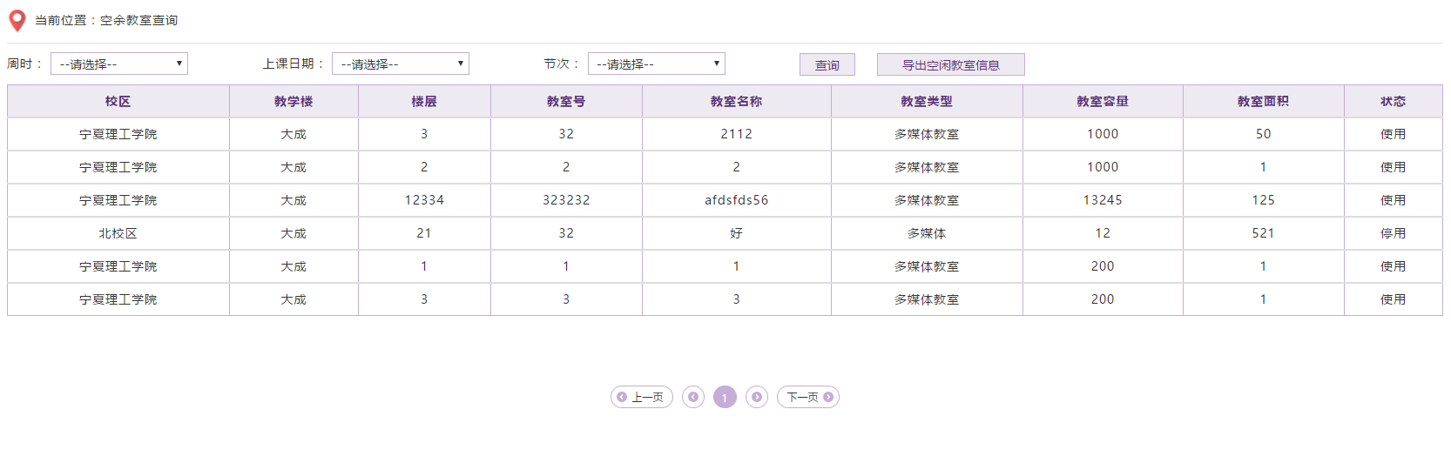

## 2.5.4 查看退课学生

## 2.5.5 查看开课课程

## 2.5.6 学生缴费统计

## 2.5.7 欠费学生列表

## 2.5.8 课程选修学生名单

点击进入课程选修学生名单，默认加载的是所有专业，可以根据专业所属学院、专业名称或者所属学科去搜索需要的专业；选择一条专业的数据，点击查看班级，首先默认加载的是该专业下所有的班级信息，可以根据课程名称、所分班级、该班级教师名称、该教师工号或者上课教室去搜索班级；选择一条班级数据，点击查看课程学生，首先默认加载的是该班级所有的学生信息，可以根据学生学号、学生姓名、学生年级、学生学院或学生专业去搜索需要查看的学生信息。

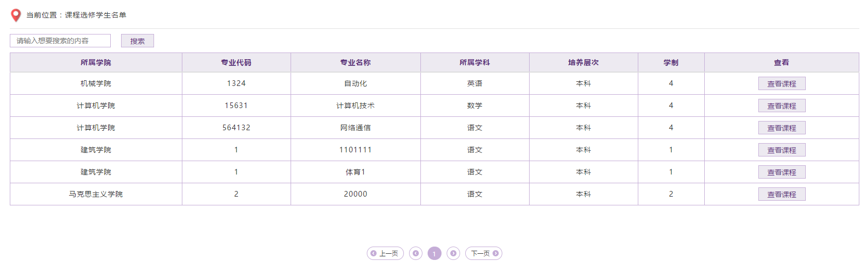

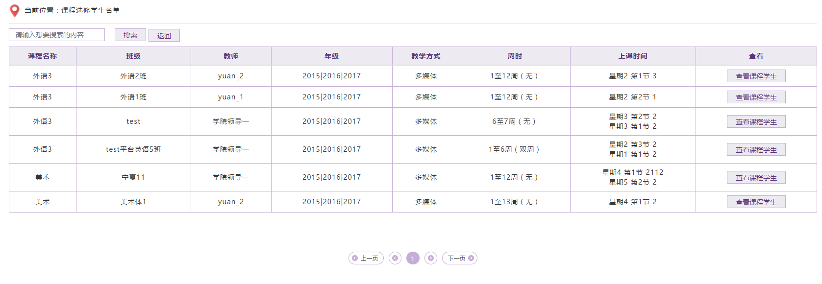

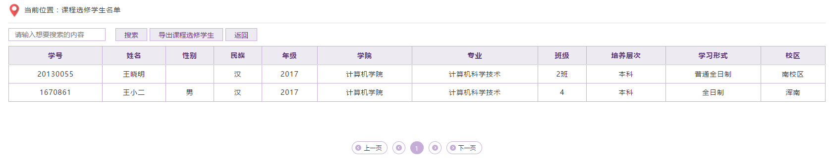

# 2.6 个人中心

## 2.6.1 信息管理

1. 显示当前用户的详细信息。
2. 修改手机号。给原手机号发送验证码，如果当天的条数超过5条就不再发送了。输入手机验证码、新手机号，保存即可修改成功。
3. 修改邮箱。给原邮箱发送验证码，每次的发送间隔不能小于1小时。输入邮箱验证码、新邮箱，保存即可修改成功。

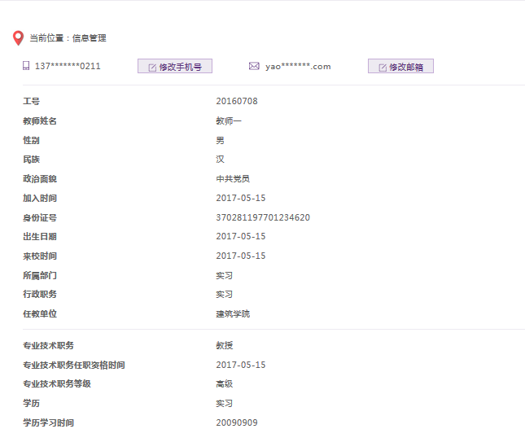

## 2.6.2 修改密码

输入原密码，输入新密码，确认新密码。完成对密码的修改。修改成功，点击弹出框的确认按钮，跳转登陆页面重新登陆。



# 3. 管理员

# 3.1 学生模块

## 3.1.1 查看学生所选课程

点击进入“查看学生所选课程”页面，默认列表是加载所有学生的列表，可以根据学生姓名、学号、年级、学院、专业、班级对学生进行搜索。选择一条学生信息，点击查看，可以查看该学生的选课情况，可以根据学期去查看该学生的选课情况，默认是查看当前学期的选课情况。





## 3.1.2手动调整选课

加载所有学生信息,可以查看任一学生的选课情况，可以进行帮他选课，管理员拥有最高权限，不受其他因素限制。

在选课中，选中一个学生，点击选修，首先选择平台，然后加载出该平台上的开课课程。可以查看其详情，然后选择选修该课程。

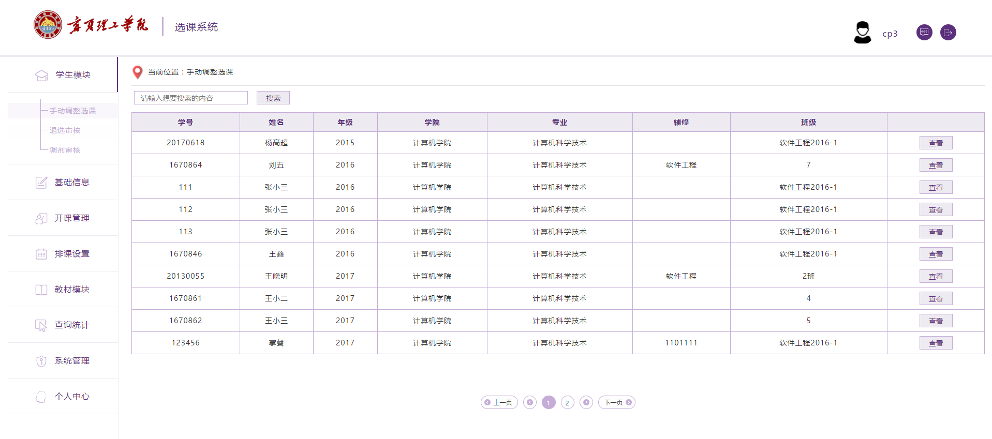

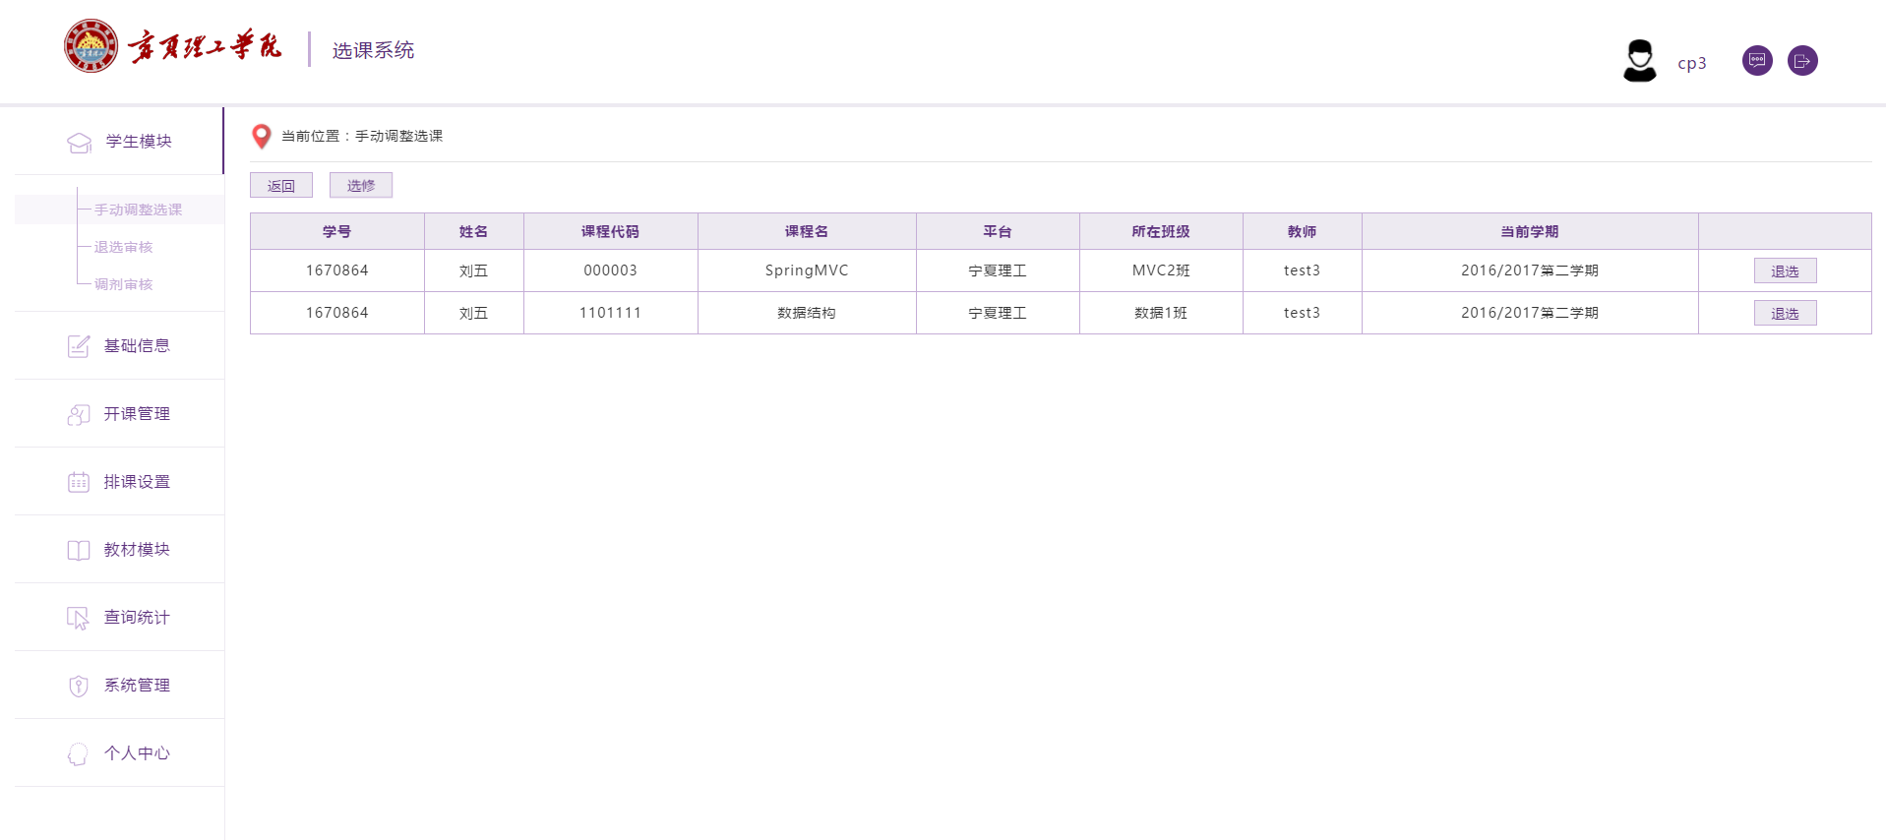

## 3.1.3退选审核

加载所有学生的退课信息,审核是否对该申请通过。拒绝要写拒绝理由。

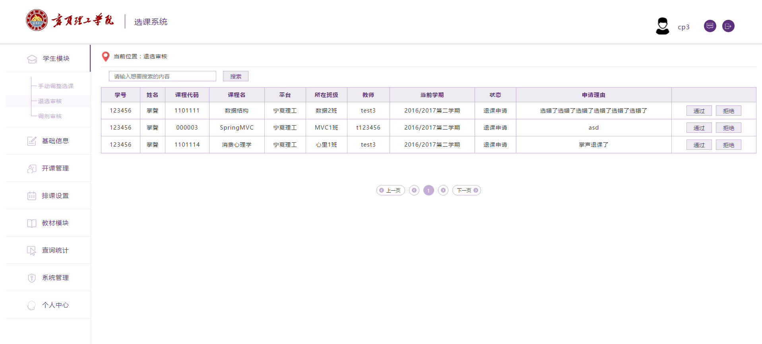

## 3.1.4调剂审核

管理员点击“学生模块”菜单下的“调剂审核”，显示学生的调剂申请信息，如下图所示。点击“待审核列表”，显示未审核的调剂申请；点击“其他列表”，显示已审批的调剂申请。可以批量通过或拒绝学生的调剂申请信息。

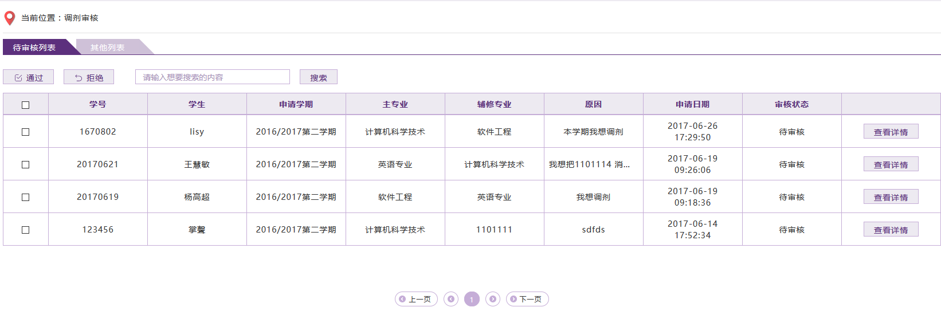

## 3.1.5智能调剂系统

当学生选课结束后第二天2：00，智能调剂系统自动开放。将同意参与智能调剂的学生，开课人数不足的课程即所选课程人数未达到开课标准时，调剂到相同课程不同老师，并给学生发送相关通知。

# 3.2 基础信息

## 3.2.1 学院管理

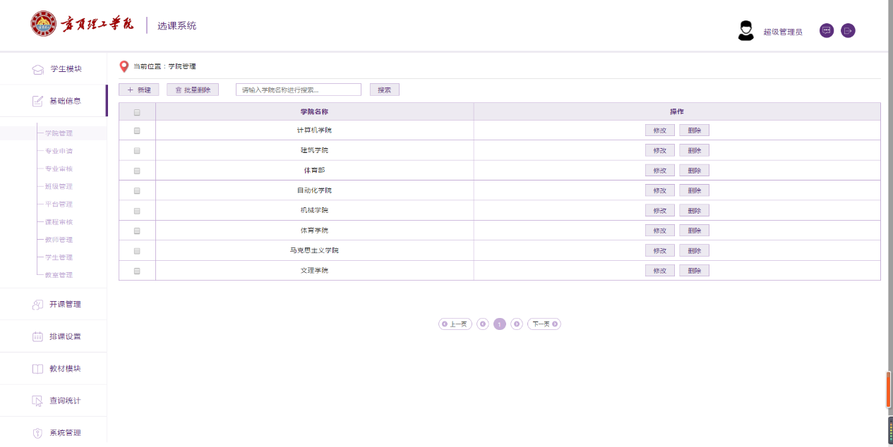学院管理模块的主要功能是对所有的学院进行管理，包括新增学院、修改学院信息、删除学院信息、批量删除学院信息和查询学院信息。学院管理页面如下图所示。

### （1）新增学院信息

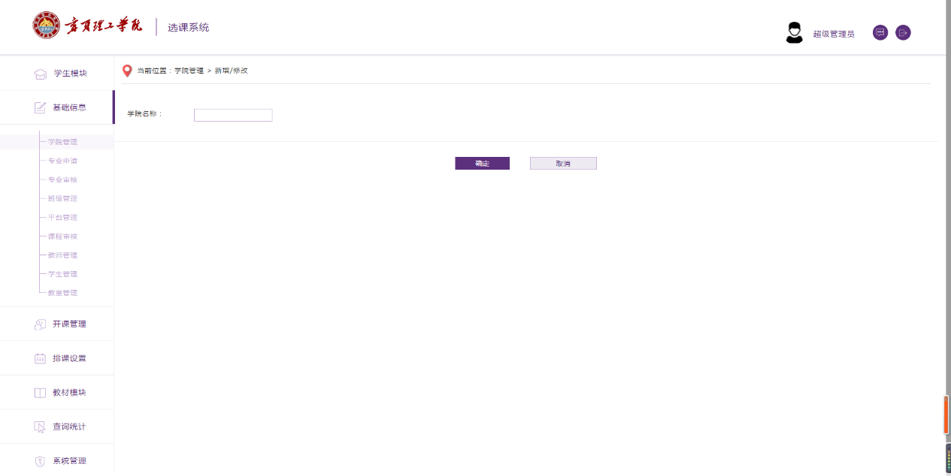点击学院管理页面左上角的“新建”按钮可以进入新增学院信息页面，如下图所示。按照要求填写学院信息后，点击“确定”，系统提示“添加成功”即操作成功。

### （2）修改学院信息

在学院管理页面点击想要修改的学院信息右侧的“修改”按钮，就可以进入修改学院信息页面，如下图所示。修改完成后，点击“确定”，系统提示“修改成功”即代表修改学院信息操作成功。

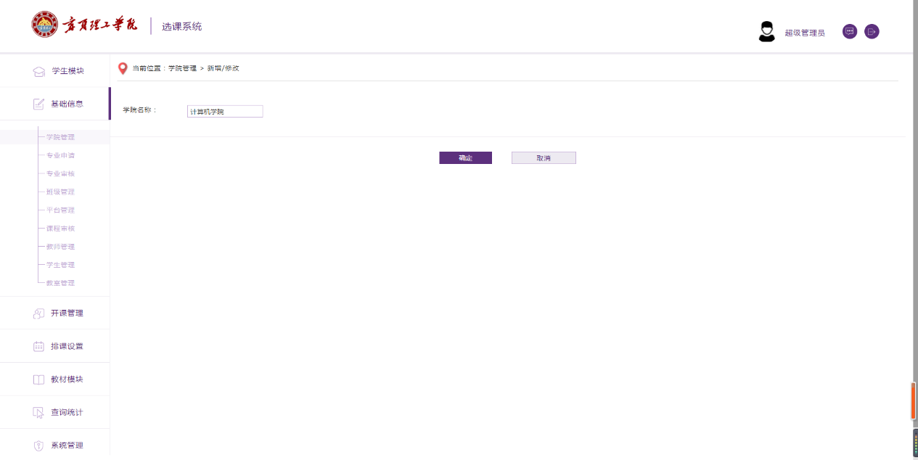

### （3）删除学院信息

在学院管理页面点击想要删除的学院信息右侧的“删除”按钮，系统提示“确认删除选中的内容吗”，如下图所示，点击“确认”后，系统提示“删除成功”即代表删除学院信息操作成功。

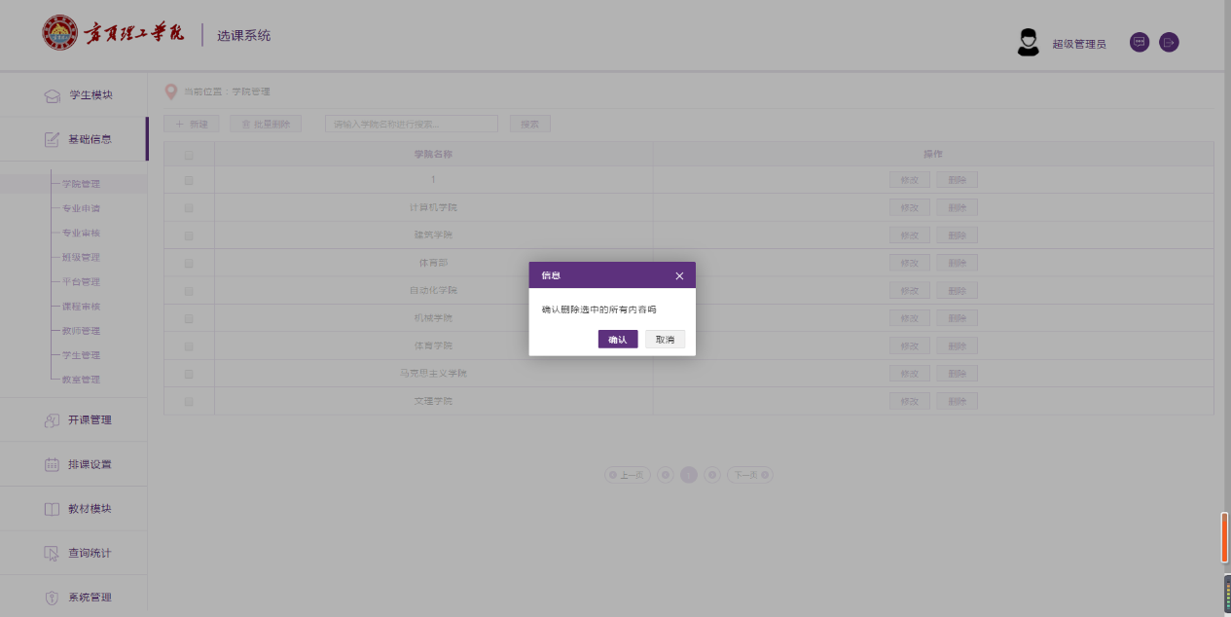

### （4）批量删除学院信息

在学院管理页面选中想要删除的学院信息左侧的复选框，然后点击左上角的“批量删除”按钮，系统提示“确认删除选中的所有内容吗”，如下图所示，点击“确认”后，系统提示“删除成功”即代表批量删除学院信息操作成功。

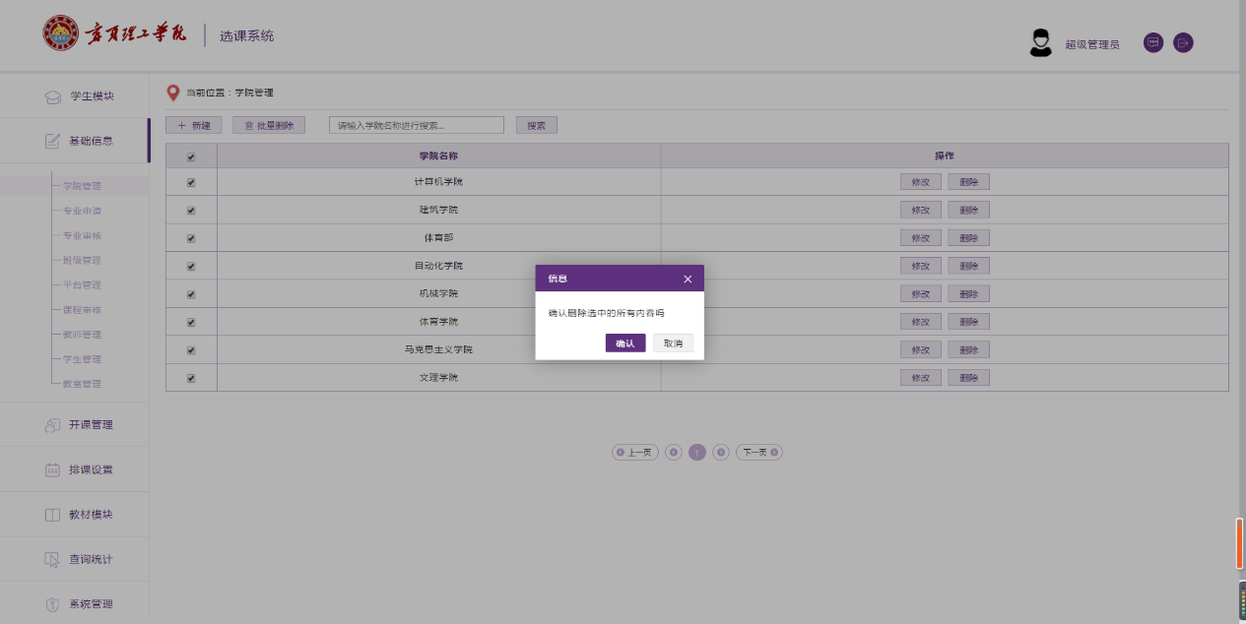

### （5）查询学院信息

在下图的红色方框中输入想要查询的学院信息，按“Enter”键或点击红色方框左边的“搜索”按钮，就可以按照输入的内容对学院信息进行查询。

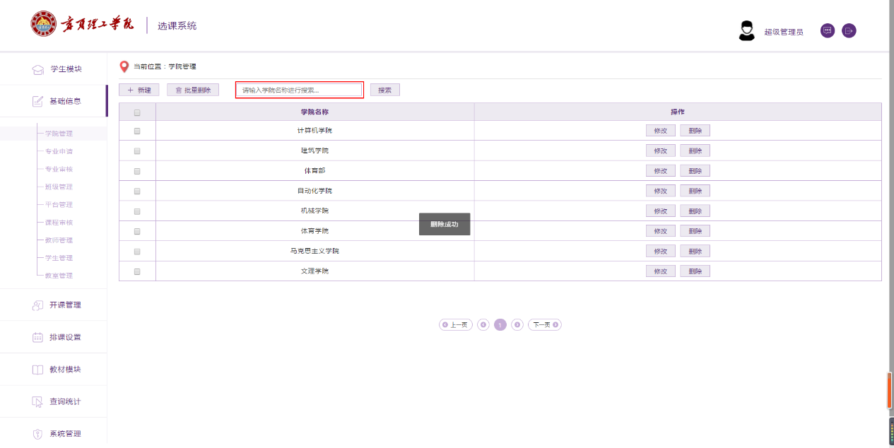

## 3.2.2 专业申请

1、显示专业信息，分为2类，现有专业列表、待审核列表。可以通过关键字查询，导出excel.

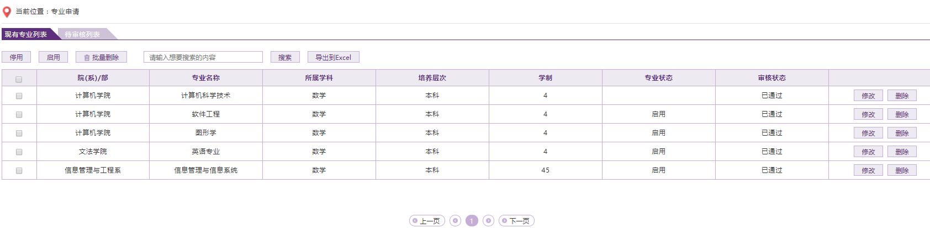

2、新增专业。点击“待审核”标签，点击 “新建”，填写信息，（专业名称不重复、代码）该数据进入待审核状态。管理员审核通过之后，新建专业完成。

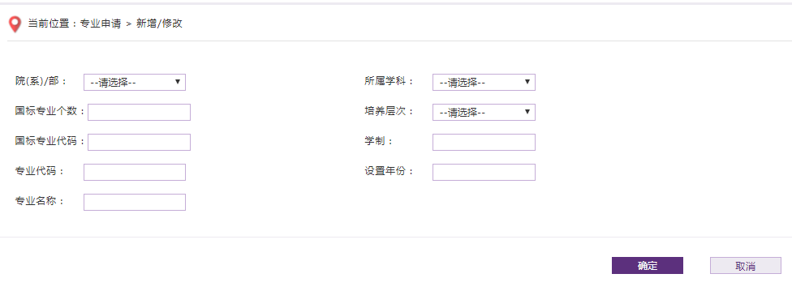

3、修改专业。选中一条专业，修改相关信息。然后页面会新增一条修改操作数据，该数据进入待审核状态。管理员审核通过之后，可以修改。

4、删除专业。选中一条专业，确认删除。然后新增一条删除操作数据，该数据进入待审核状态。管理员审核通过之后，可以删除。

5、选择一条想要停用、启用的专业，点击弹窗口的确认，可以启用或停用一个专业。当无论停用和启用后都会进入审核列表， 管理员审核通过后，启用、停用设置生效。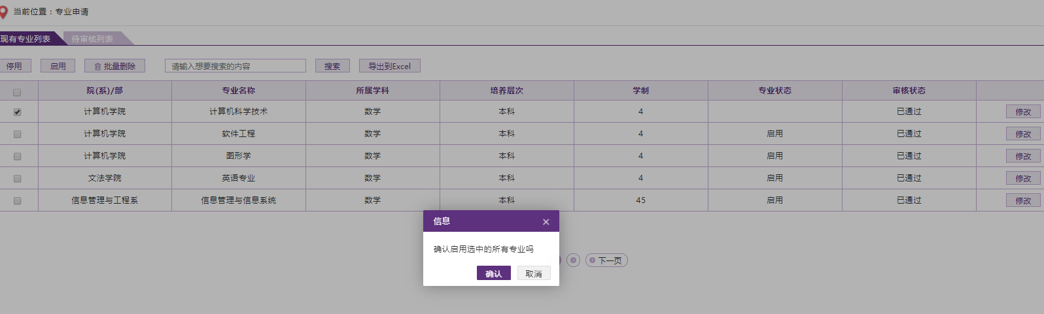

## 3.2.3 专业审核

加载所有专业信息,分为2类，待审核列表和现有专业列表。审核是否对该申请通过。拒绝要写拒绝理由。

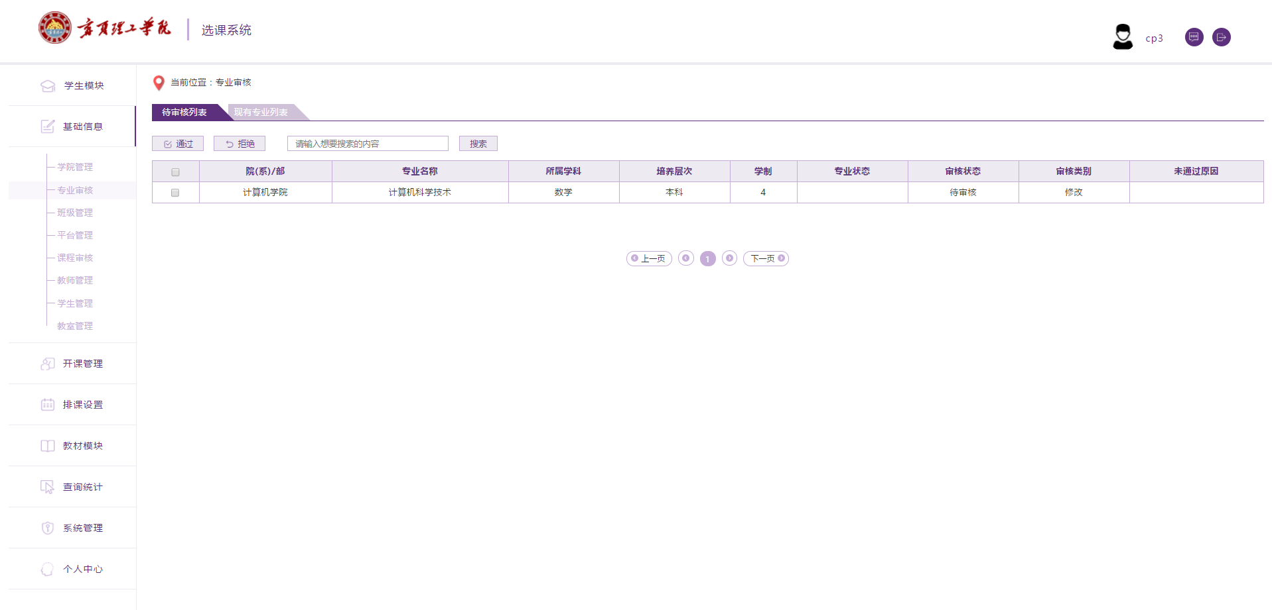

## 3.2.4 班级管理

点击进入班级管理页面，默认加载所有的班级信息；可以选中多条信息，点击批量删除，点击确认即可删除所有选中的信息；可以根据班级名称进行搜索；点击新建，进入新建页面，选择年级和添加班级名称（班级名称不可重复）；选择一条数据，点击修改进入该班级的修改页面，修改年级和班级名称即可（班级名称同样不可以与其他数据重复）。

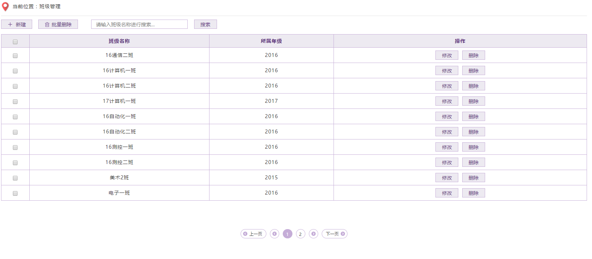

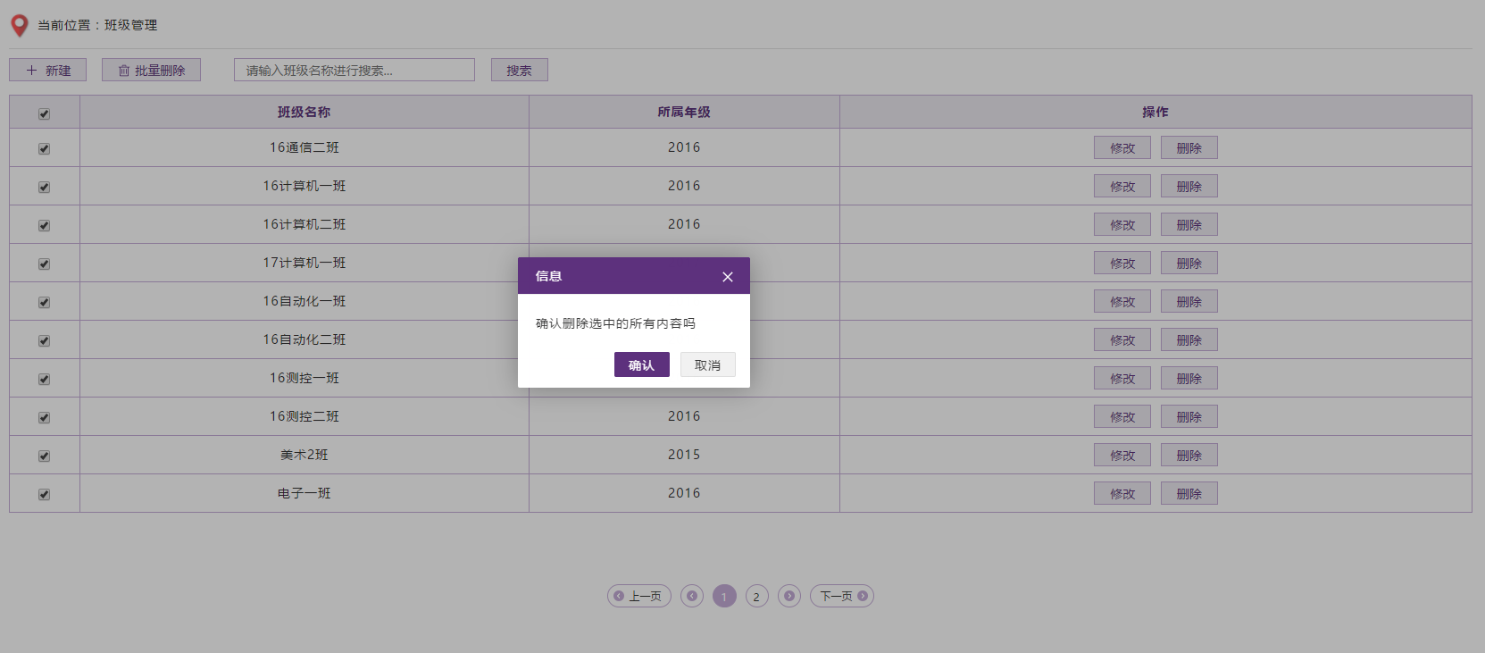

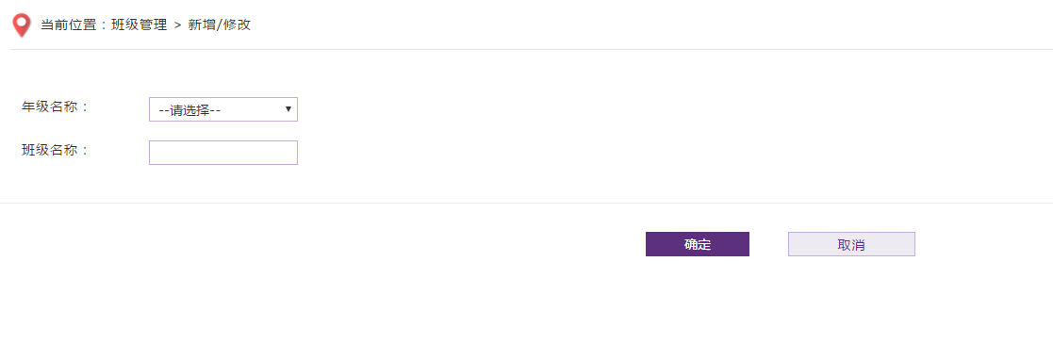

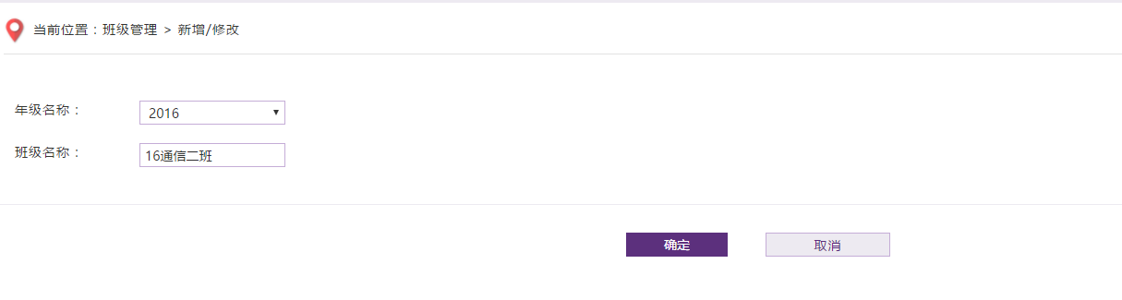

## 3.2.5 平台管理

平台管理的主要功能是显示本系统中所有的平台，包括对开课平台进行新增、删除、修改等操作，如下图所示，在搜索框输入平台名称可以搜索平台。

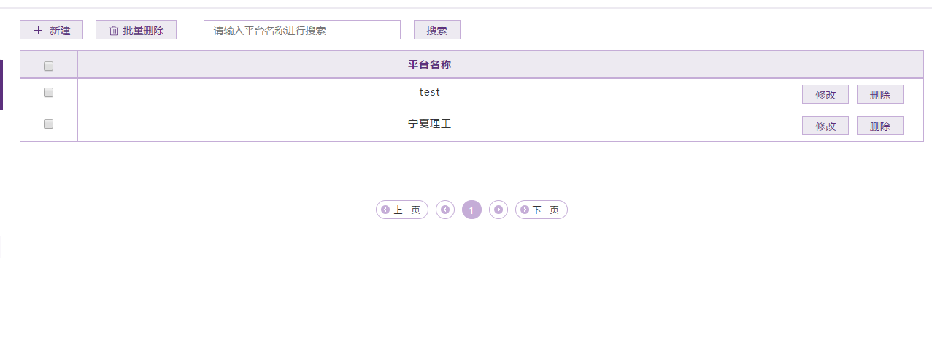

### （1）新增平台

点击上图中左上角的“新建”按钮可以新建一个平台，如下图所示，在输入框中填写所要新建的平台名称，点击“确定”按钮，即可新建平台。

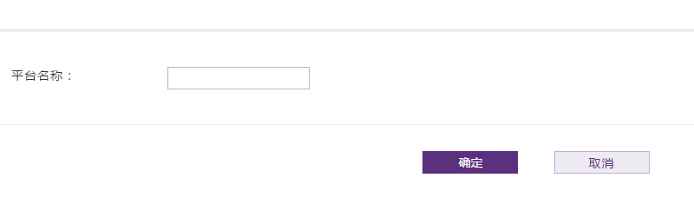

### （2） 修改平台

在平台管理主页面中，点击平台的右侧“修改”按钮，可以进入平台名称修改页面（如下图所示），对平台名称进行修改。

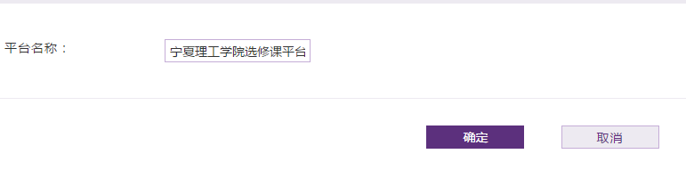

### （3）删除平台

在平台管理主页面中，点击平台的右侧“删除”按钮，会提示是否删除选中的平台信息，若点击“确定”，系统提示“删除成功”即代表删除所选中的平台。

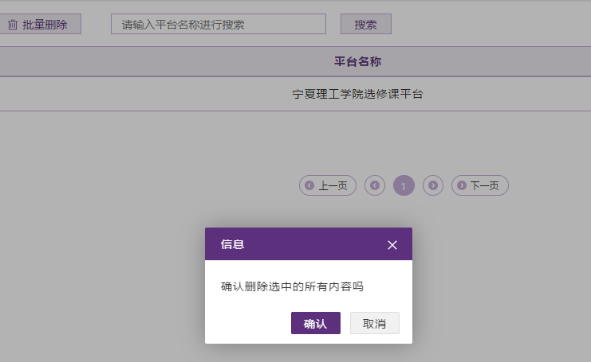

### （4）批量删除平台

在平台管理主页面中，勾选所想删除平台名称前面的复选框，然后点击平台左上角的“批量删除”按钮，系统会提示是否删除选中所欲内容，若点击“确定”，系统提示“删除成功”即代表删除所选中的平台。

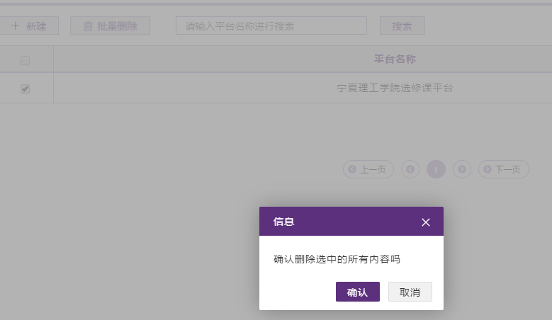

## 3.2.6 课程管理

1、显示课程信息，分为3类，现有课程列表、待审核课程列表、其他课程列表（待写教材的课程、未通过的课程）。



2、新增课程。按要求填写课程的各个信息，保存即可。

3、修改课程。选中要修改的课程，



## 3.2.7 课程审核

加载所有课程信息,分为3类，待审核列表、现有课程列表和其他课程。审核是否对该申请通过。拒绝要写拒绝理由。

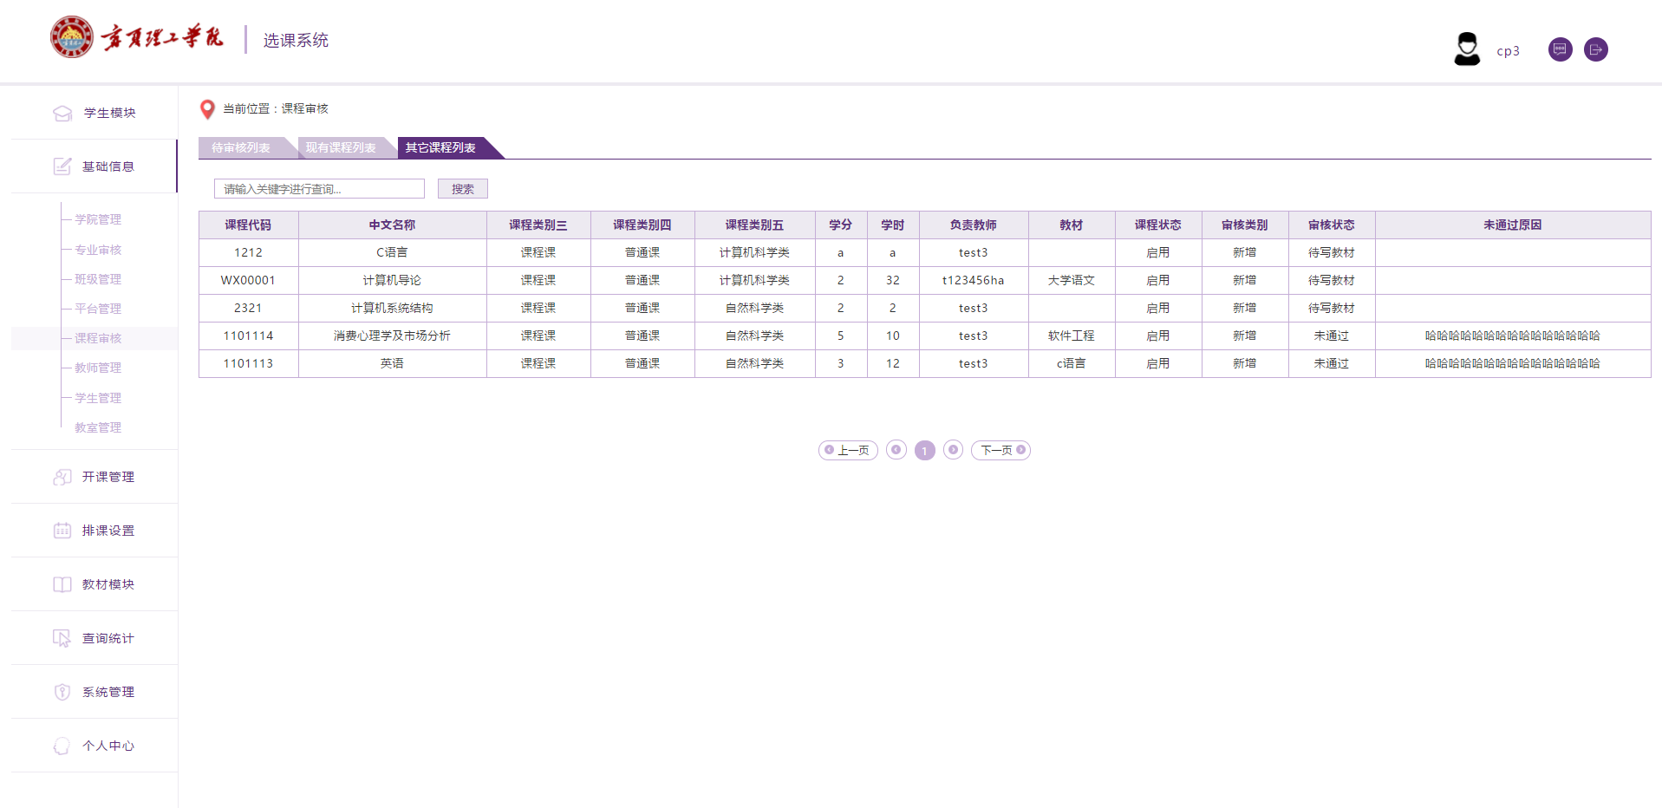

## 3.2.8 教师管理

教师管理模块的主要功能是对教师的信息进行管理，包括新增教师信息、修改教师信息、删除教师信息、批量删除教师信息和查询教师信息。教师管理页面如下图所示。

### （1）新增教师信息

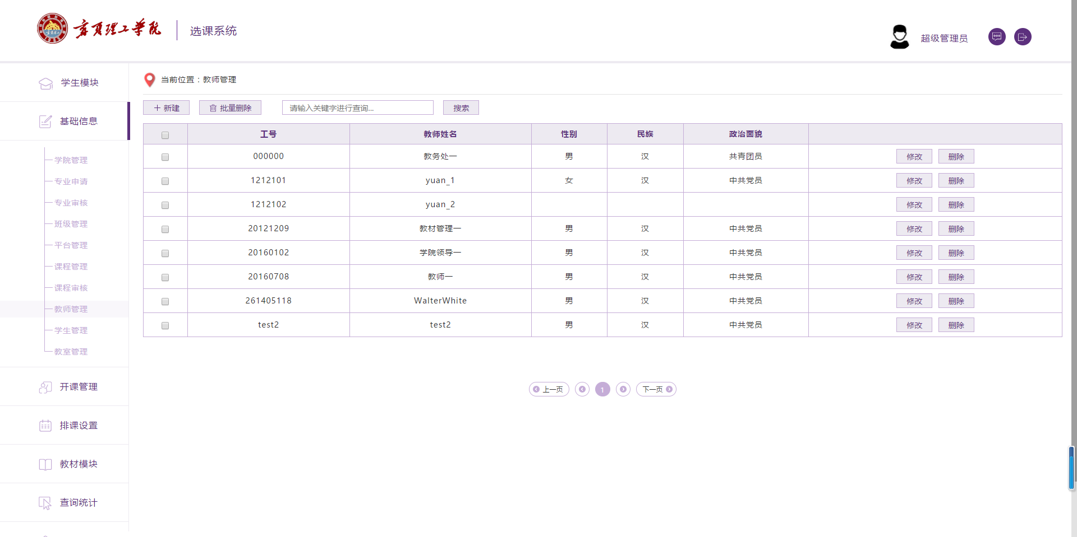

点击教师管理页面左上角的“新建”按钮可以进入新增教师信息页面，如下图所示。按照要求填写教师信息后，点击“确定”，系统提示“添加成功”即操作成功。

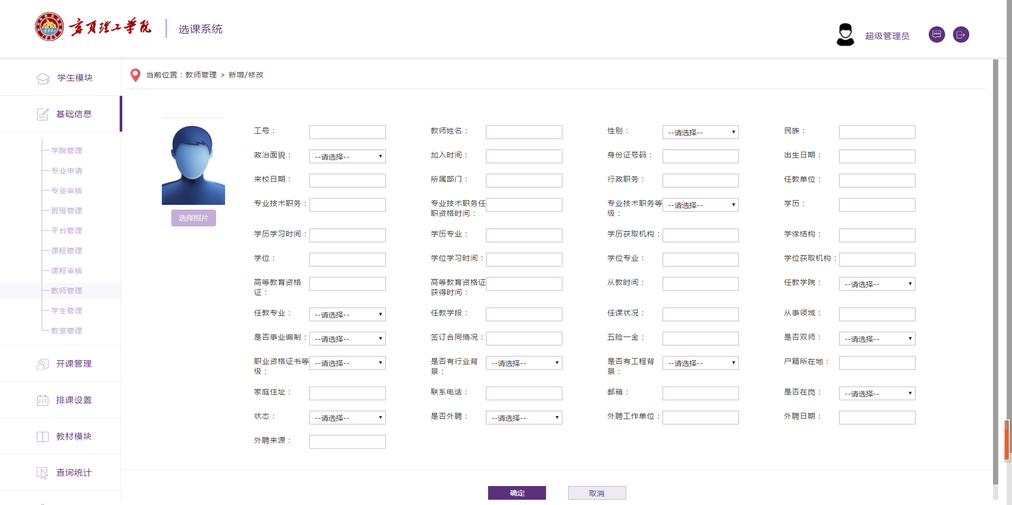

### （2）修改教师信息

在教师管理页面点击想要修改的教师信息右侧的“修改”按钮，就可以进入修改教师信息页面，如下图所示。修改完成后，点击“确定”，系统提示“修改成功”即代表修改教师信息操作成功。

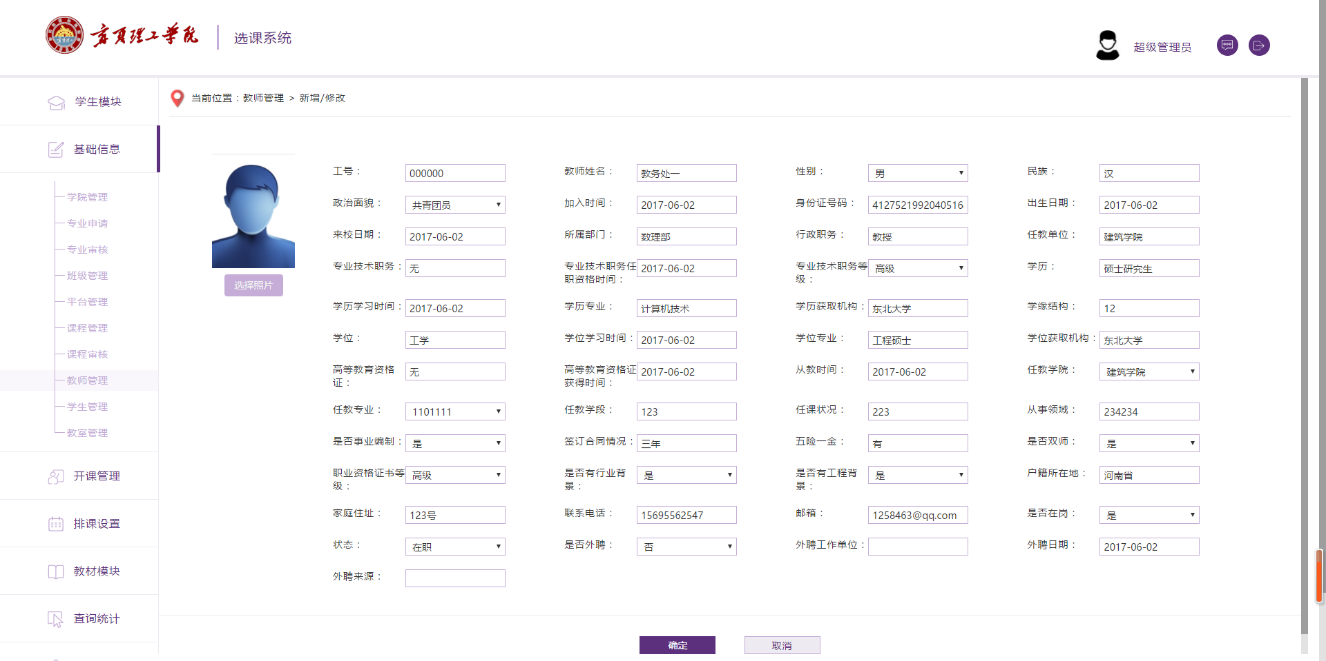

### （3）删除教师信息

在教师管理页面点击想要删除的教师信息右侧的“删除”按钮，系统提示“确认删除选中的内容吗”，如下图所示，点击“确认”后，系统提示“删除成功”即代表删除教师信息操作成功。

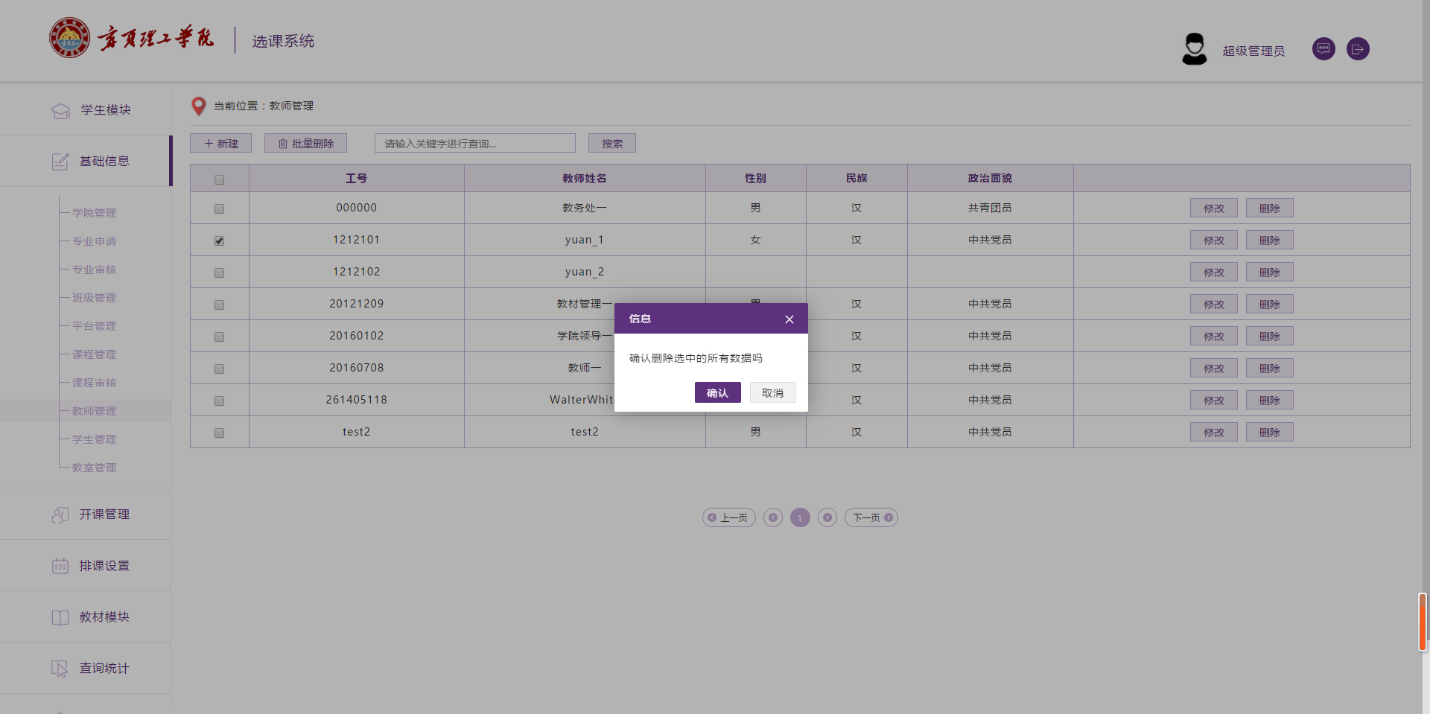

### （4）批量删除教师信息

在教师管理页面选中想要删除的教师信息左侧的复选框，然后点击左上角的“批量删除”按钮，系统提示“确认删除选中的所有数据吗”，如下图所示，点击“确认”后，系统提示“删除成功”即代表批量删除教师信息操作成功。

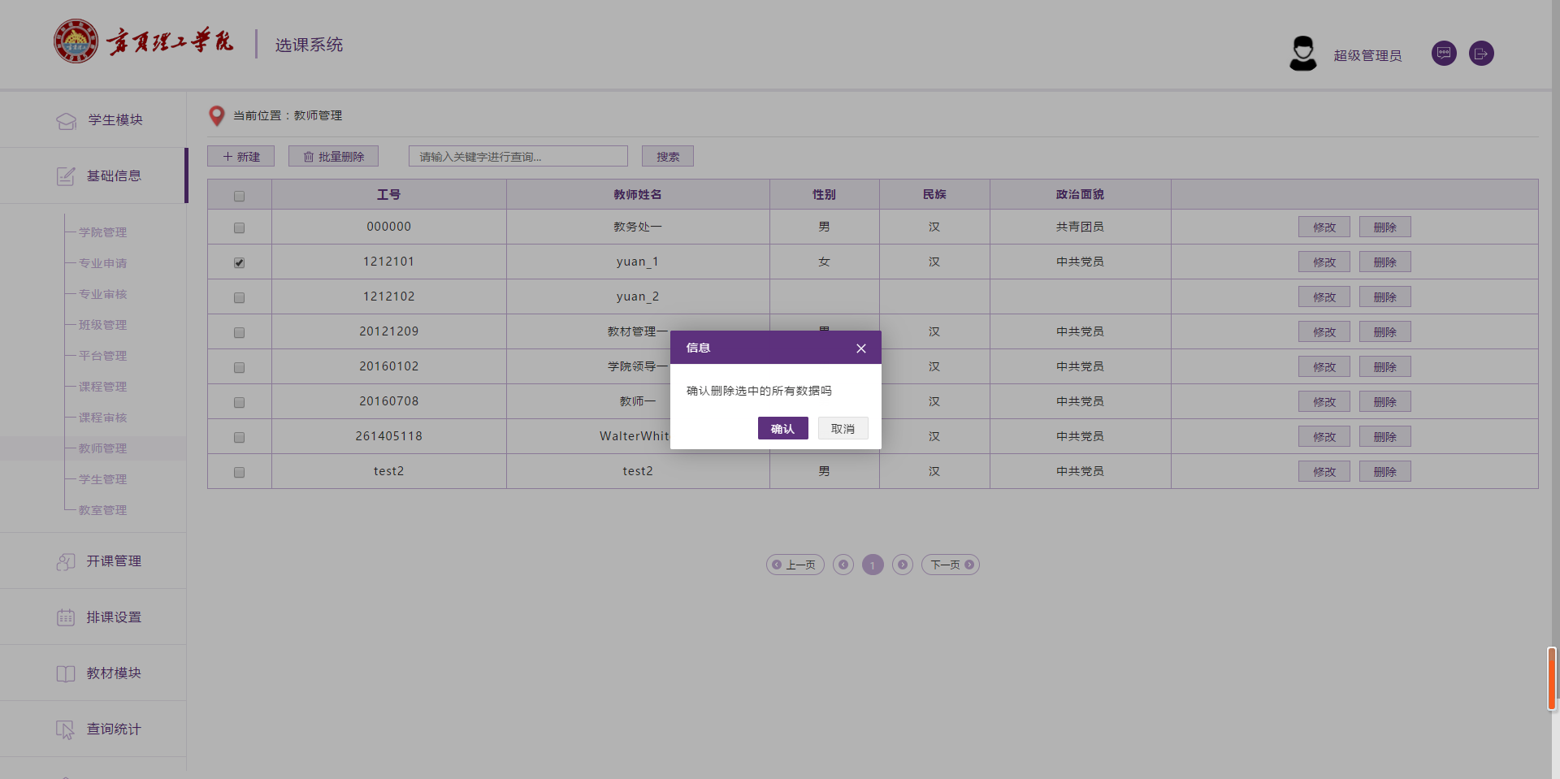

### （5）查询教师信息

在下图的红色方框中输入想要查询的教师信息，按“Enter”键或点击红色方框左边的“搜索”按钮，就可以按照输入的内容对教师信息进行查询。

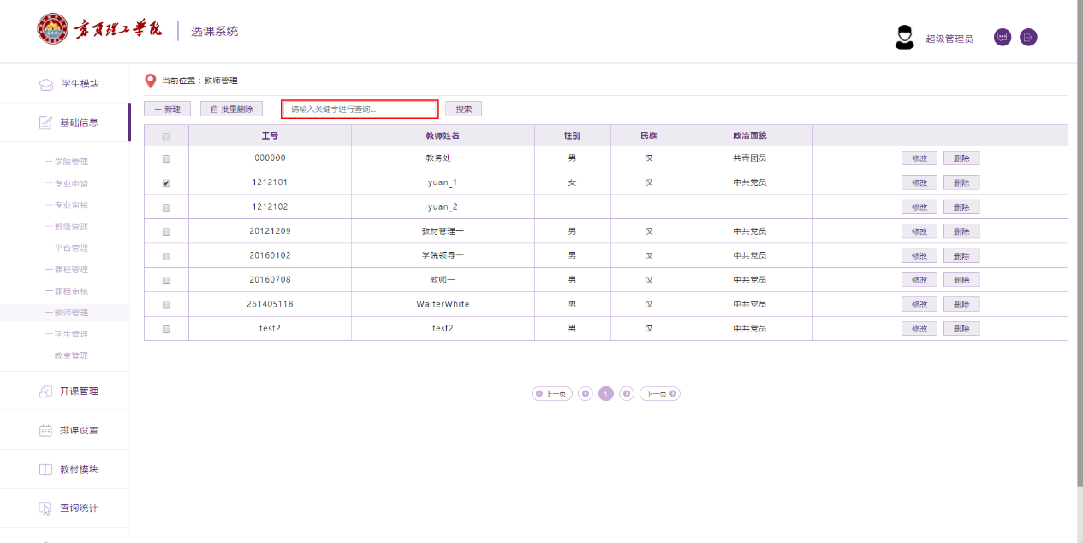

## 3.2.9 学生管理

学生管理模块的主要功能是对学生的信息进行管理，包括新增学生信息、修改学生信息、删除学生信息、批量删除学生信息、查询学生信息和学生信息批量上传。学生管理页面如下图所示。

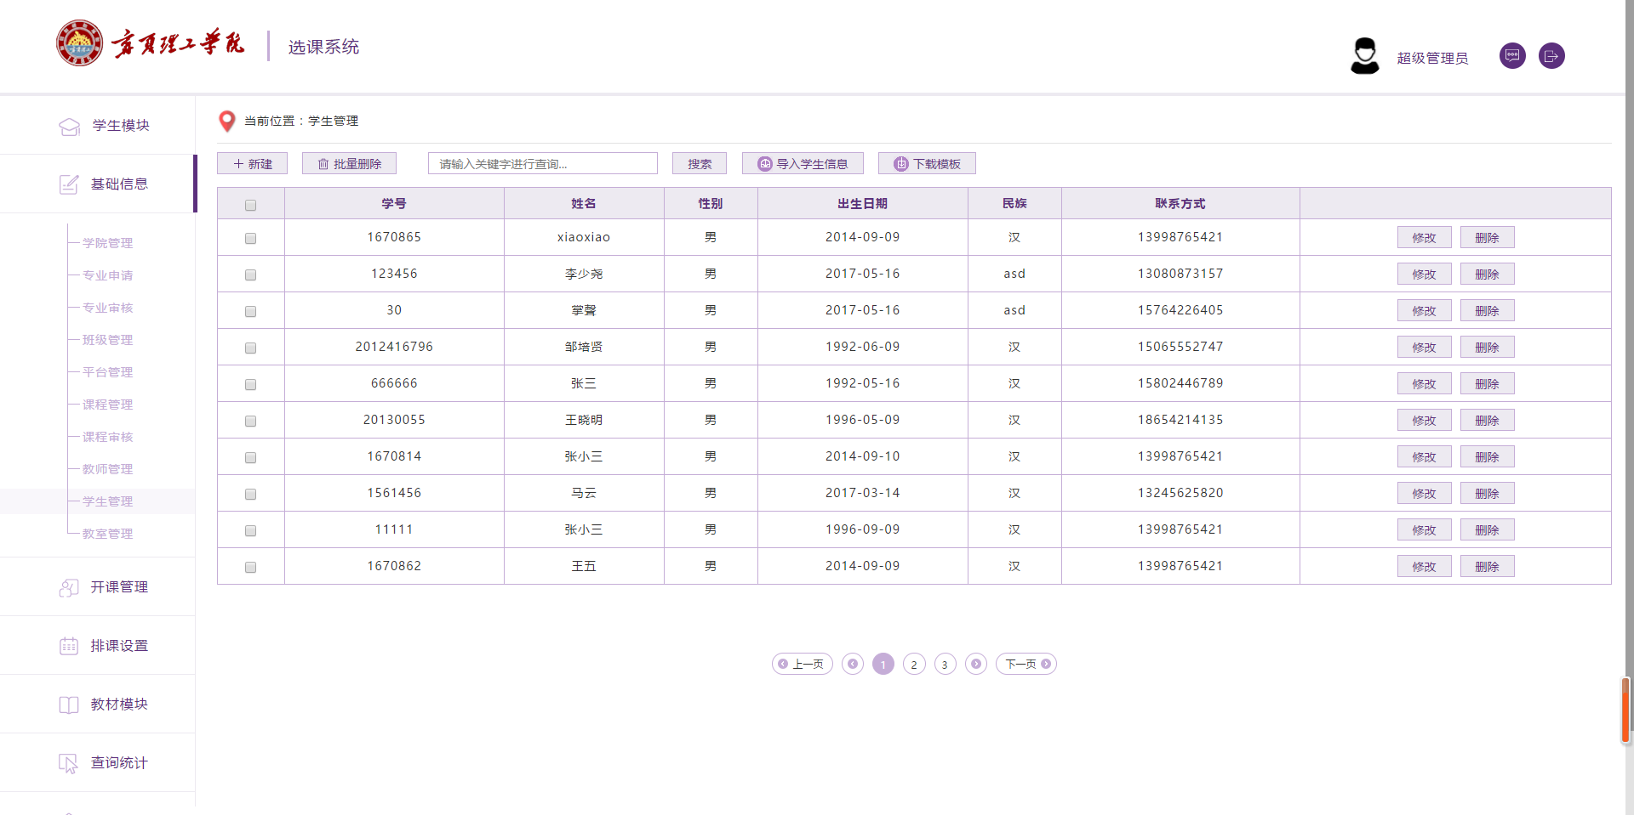

### （1）新增学生信息

点击学生管理页面左上角的“新建”按钮可以进入新增学生信息页面，如下图所示。按照要求填写学生信息后，点击“确定”，系统提示“添加成功”即操作成功。

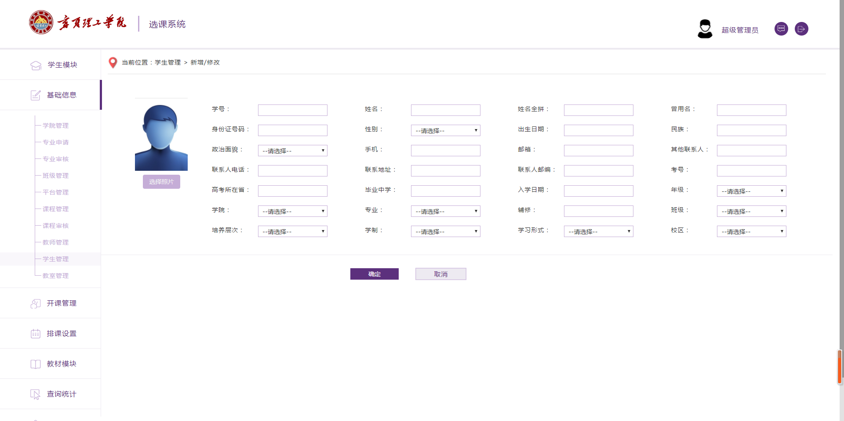

### （2）修改学生信息

点击学生管理页面想要修改的学生信息右侧的“修改”按钮，就可以进入修改学生信息页面，如下图所示。修改完成后，点击“确定”，系统提示“修改成功”即代表修改学生信息操作成功。

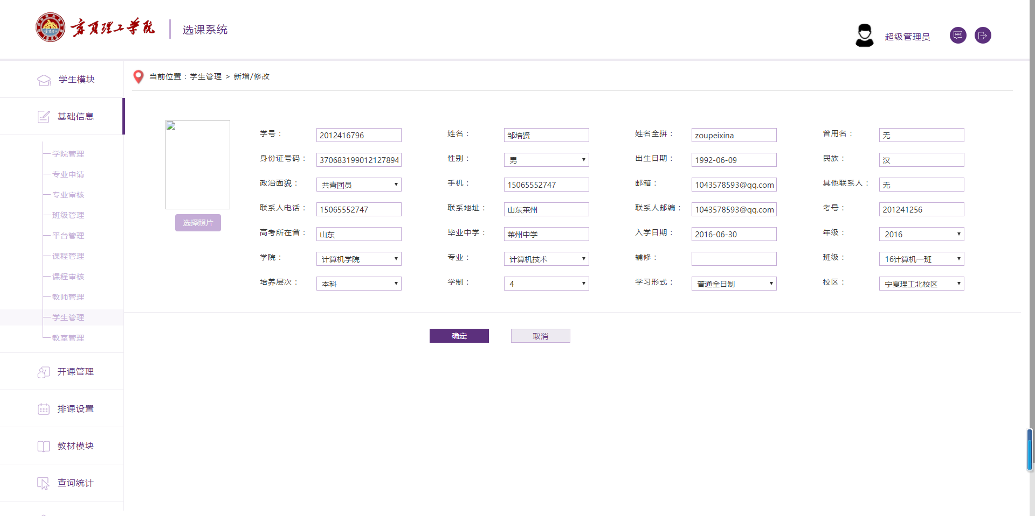

### （3）删除学生信息

点击学生管理页面想要删除的学生信息右侧的“删除”按钮，系统提示“确认删除选中的内容吗”，如下图所示，点击“确认”后，系统提示“删除成功”即代表删除学生信息操作成功。

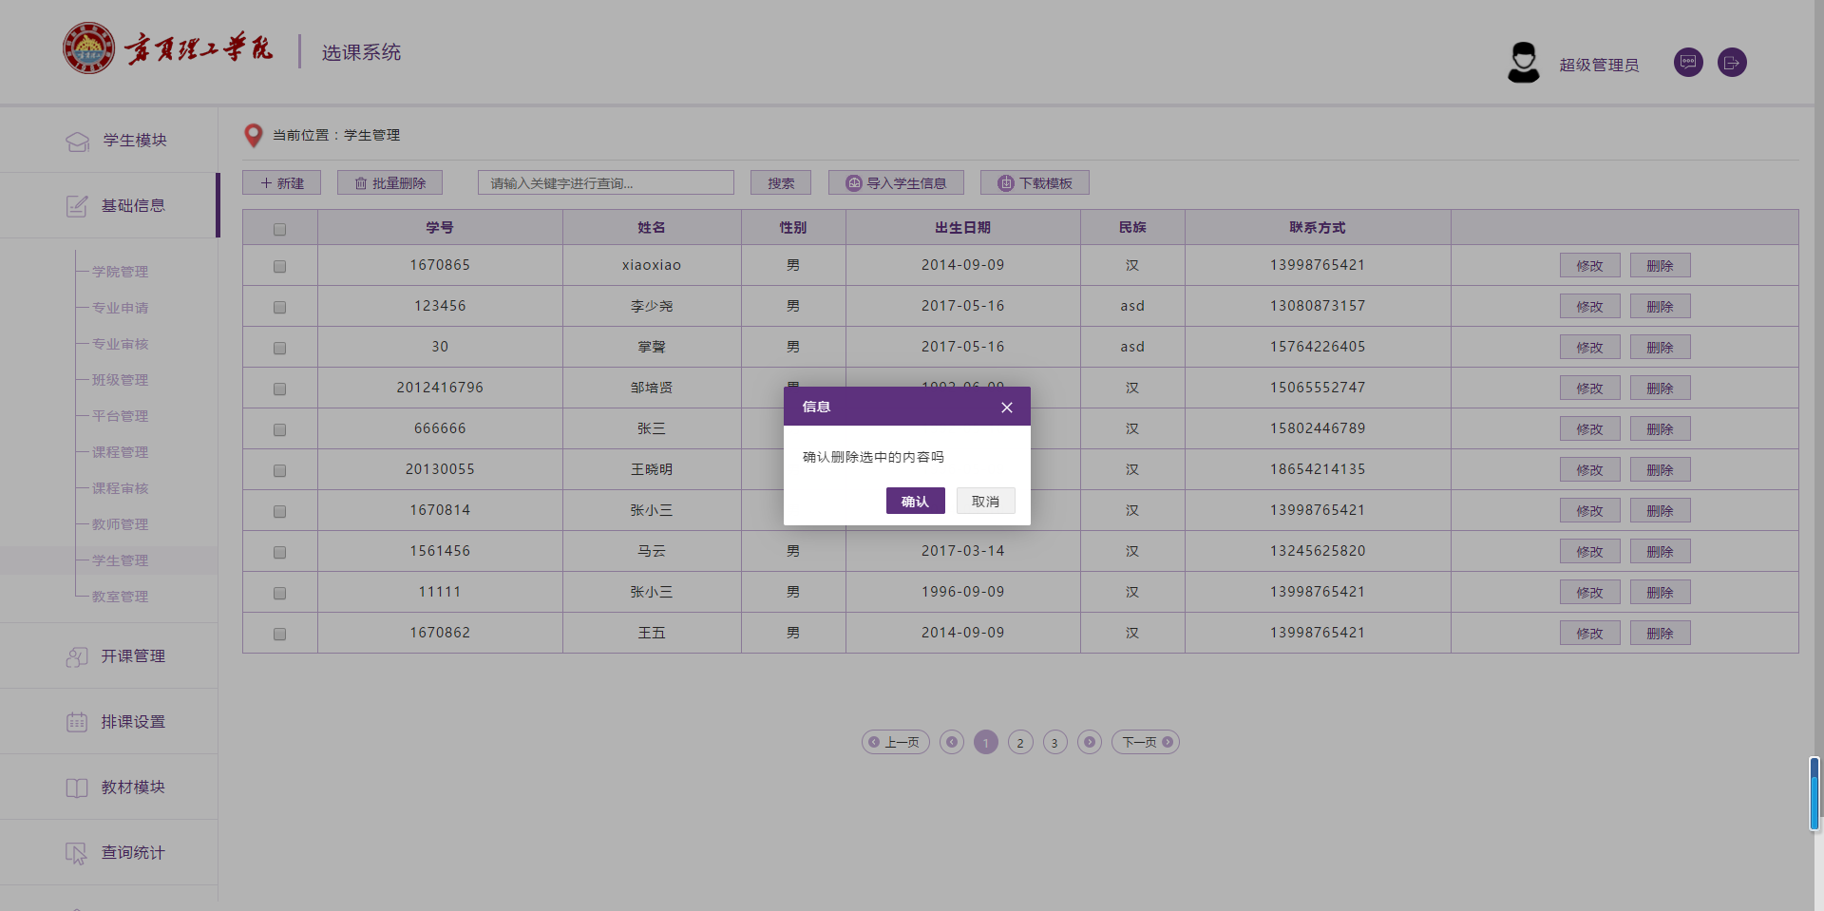

### （4）批量删除学生信息

在学生管理页面选中所有想要删除的学生信息左侧的复选框，然后点击左上角的“批量删除”按钮，系统提示“确认删除选中的所有学生吗”，如下图所示，点击“确认”后，系统提示“删除成功”即代表批量删除学生信息操作成功。

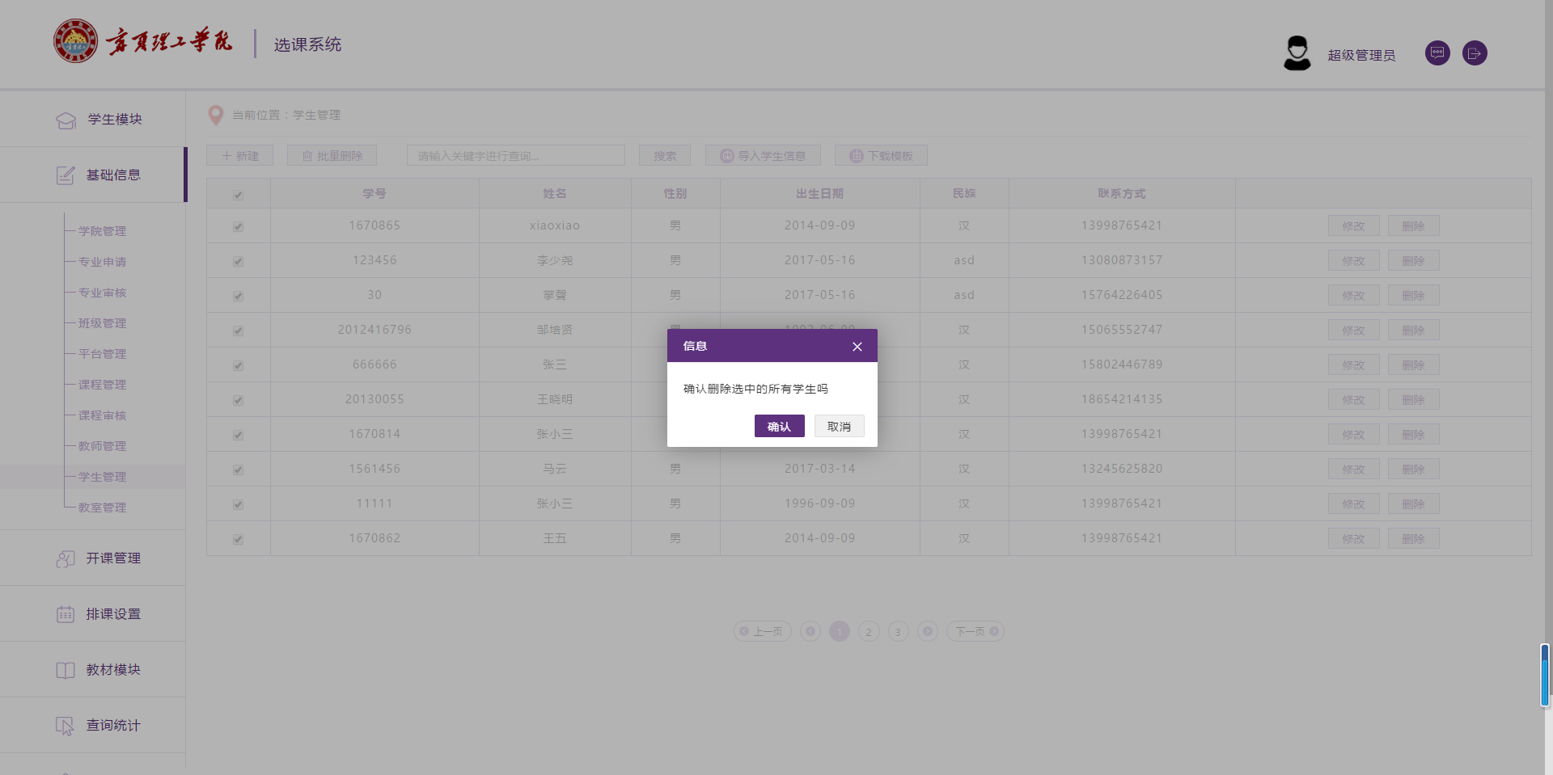

（5）查询学生信息

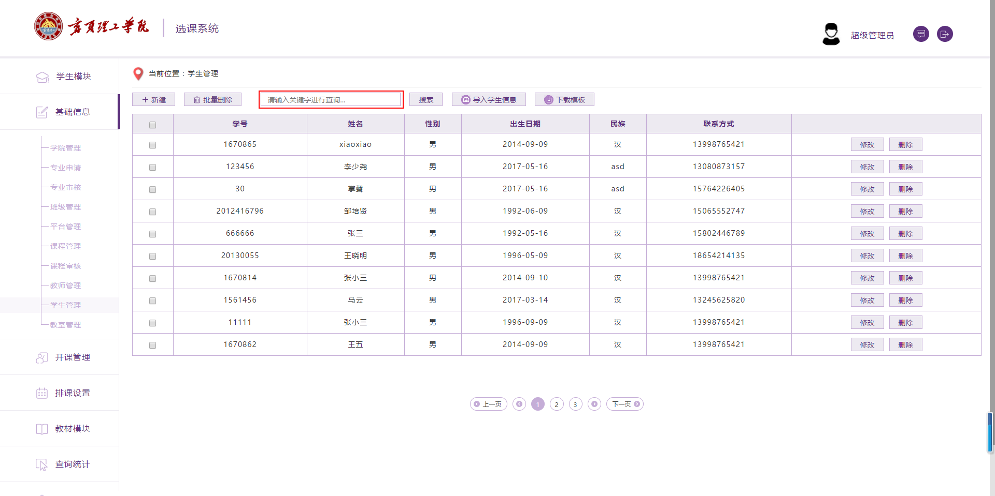在下图的红色方框中输入想要查询的学生信息，按“Enter”键或点击红色方框左边的“搜索”按钮，就可以按照输入的内容对学生信息进行查询。

（6）导入学生信息

如下图所示，先点击红色方框中的“下载模板”，然后在模板Excel中按照要求填写要添加的学生信息，填写完成后，点击红色方框中“导入学生信息”，在弹出的页面中再点击“选择文件”，选中填写的Excel表格。在上传之前，应该先点击“验证文件”，若操作结果中提示有错误信息，则Excel需按照提示信息进行修改；若提示“验证成功”，点击“上传并导入”， 操作结果提示保存成功即导入操作成功。

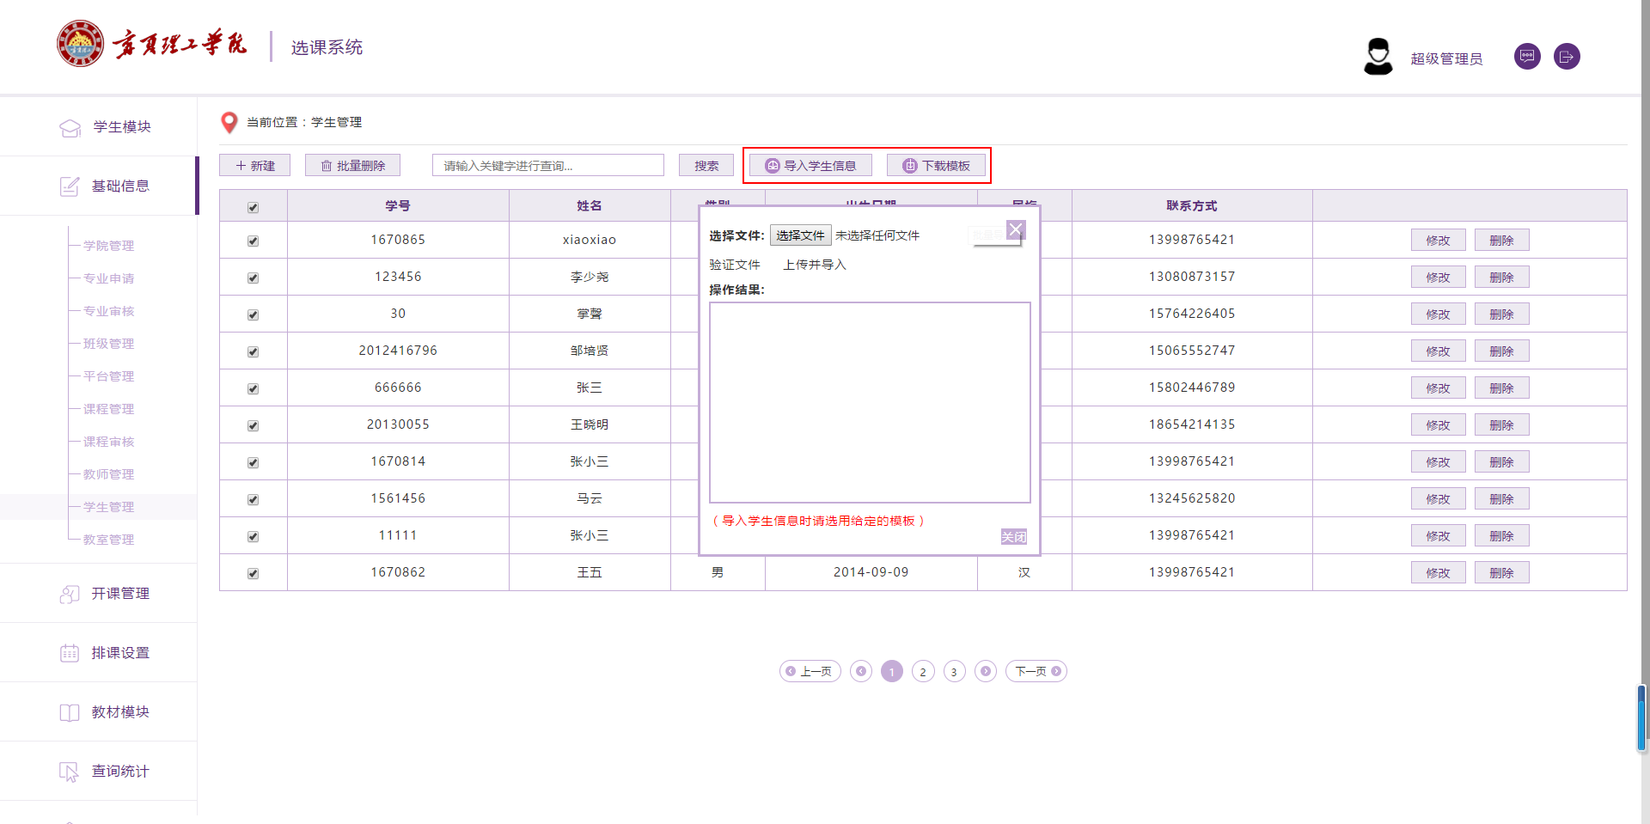

## 3.2.10 教室管理

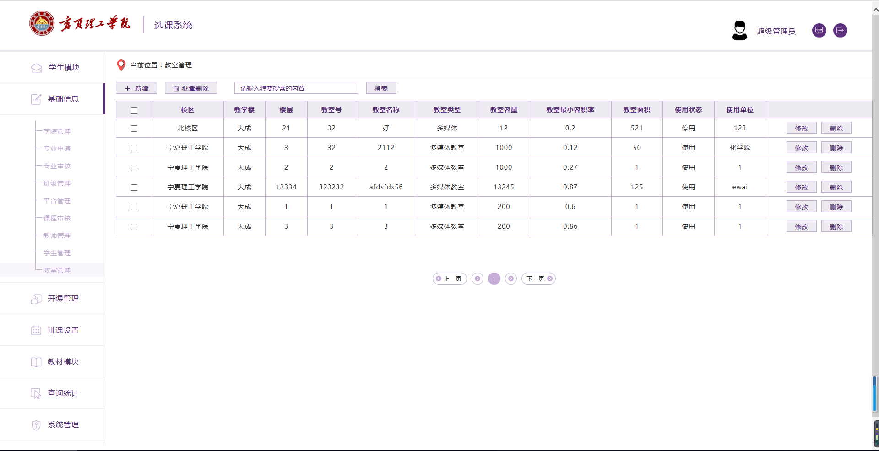教室管理模块的主要功能是对所有的教室进行管理，包括新增教室、修改教室信息、删除教室信息、批量删除教室信息和查询教室信息。教室管理页面如下图所示。

### （1）新增教室信息

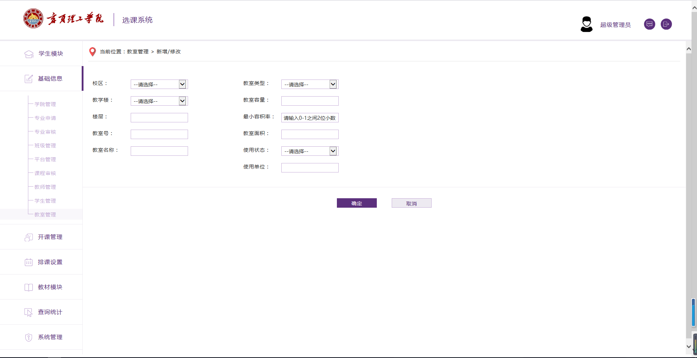点击教室管理页面左上角的“新建”按钮可以进入新增教室信息页面，如下图所示。按照要求填写教室信息后，点击“确定”，系统提示“添加成功”即操作成功。

### （2）修改教室信息

在教室管理页面点击想要修改的教室信息右侧的“修改”按钮，就可以进入修改教室信息页面，如下图所示。修改完成后，点击“确定”，系统提示“修改成功”即代表修改教室信息操作成功。

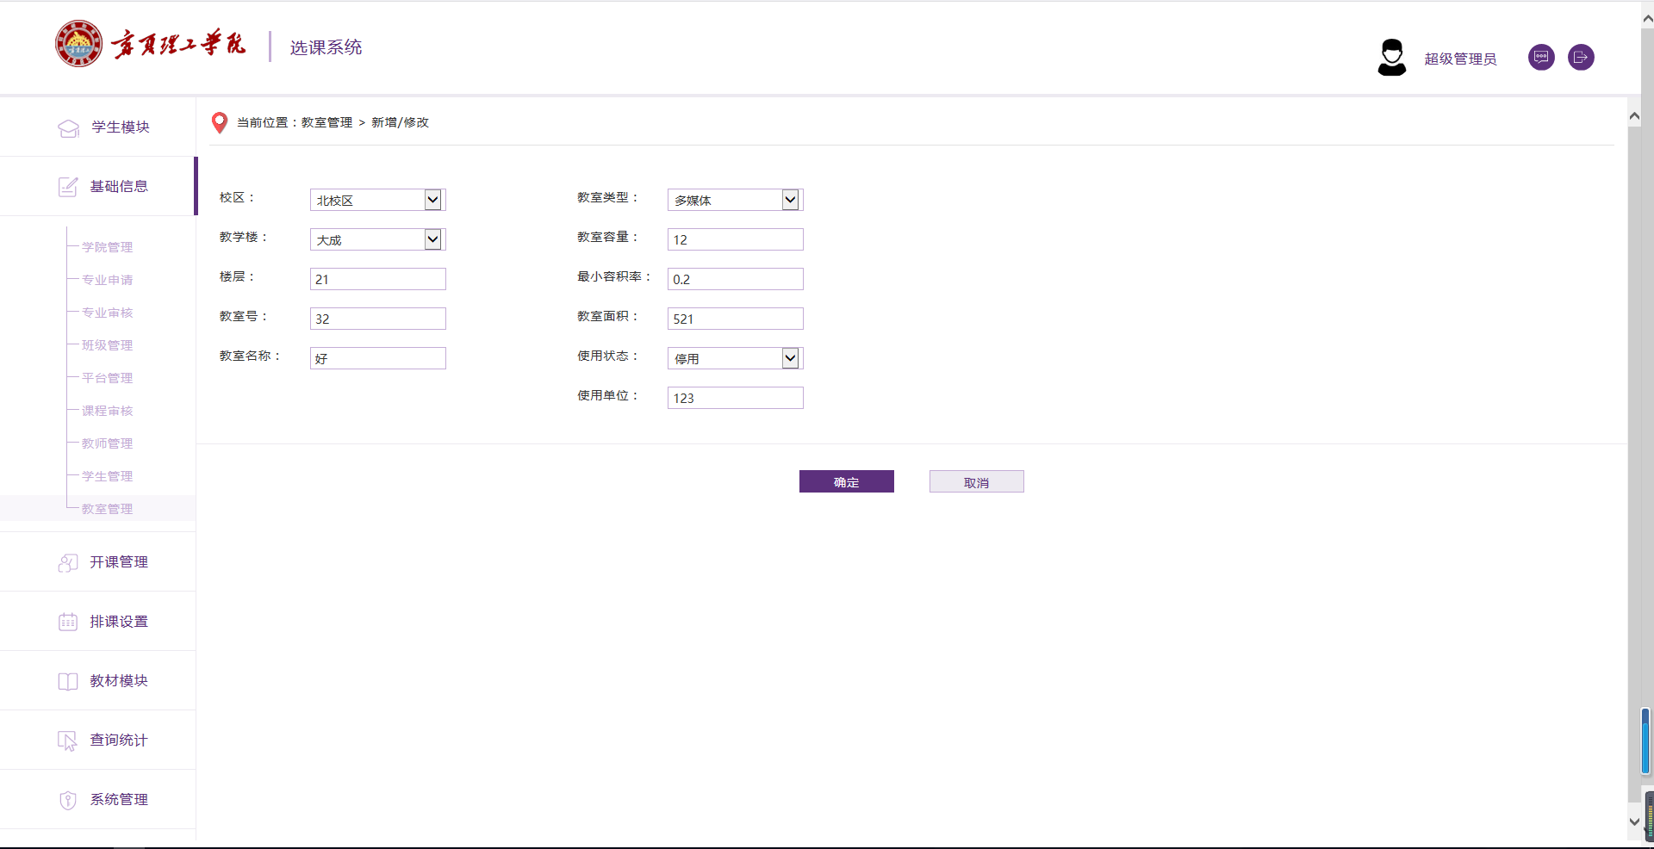

### （3）删除教室信息

在教室管理页面点击想要删除的教室信息右侧的“删除”按钮，系统提示“确认删除选中的内容吗”，如下图所示，点击“确认”后，系统提示“删除成功”即代表删除教室信息操作成功。

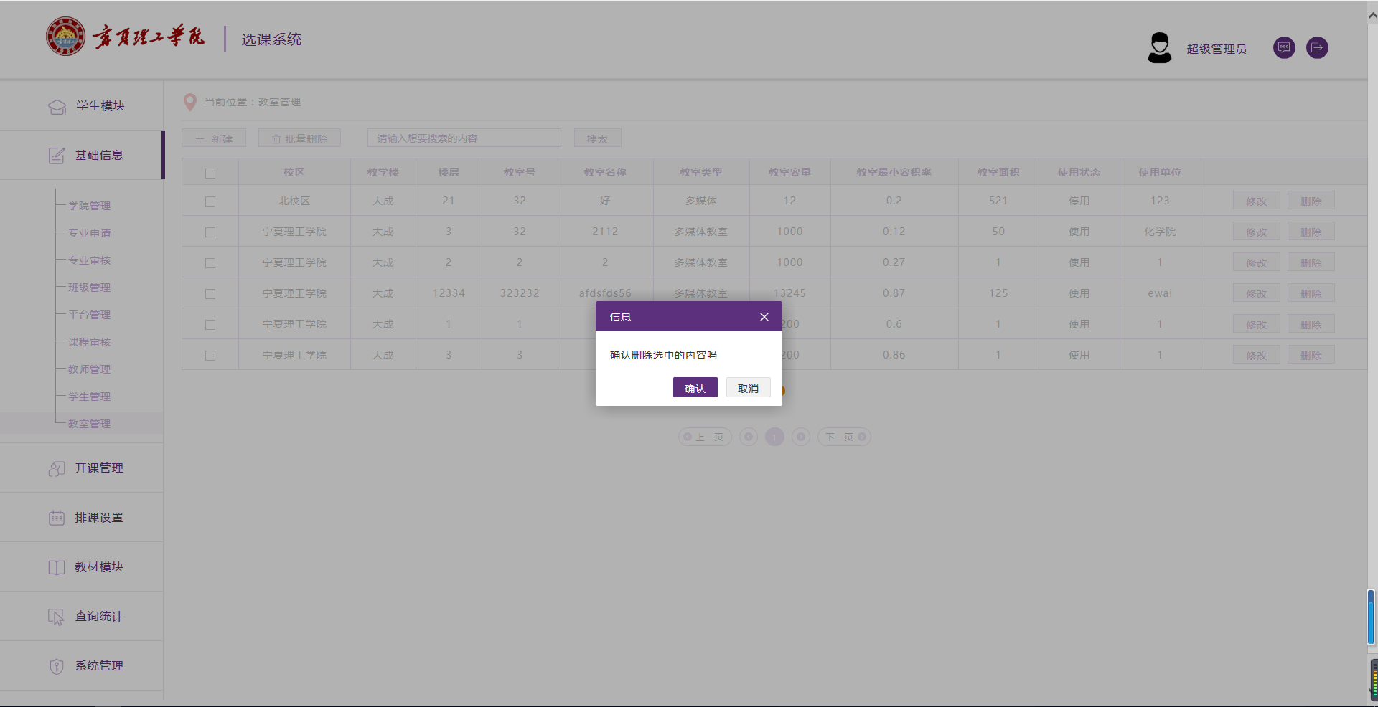

### **（4）批量删除教室信息**

在教室管理页面选中想要删除的教室信息左侧的复选框，然后点击左上角的“批量删除”按钮，系统提示“确认删除选中的所有内容吗”，如下图所示，点击“确认”后，系统提示“删除成功”即代表批量删除教室信息操作成功。

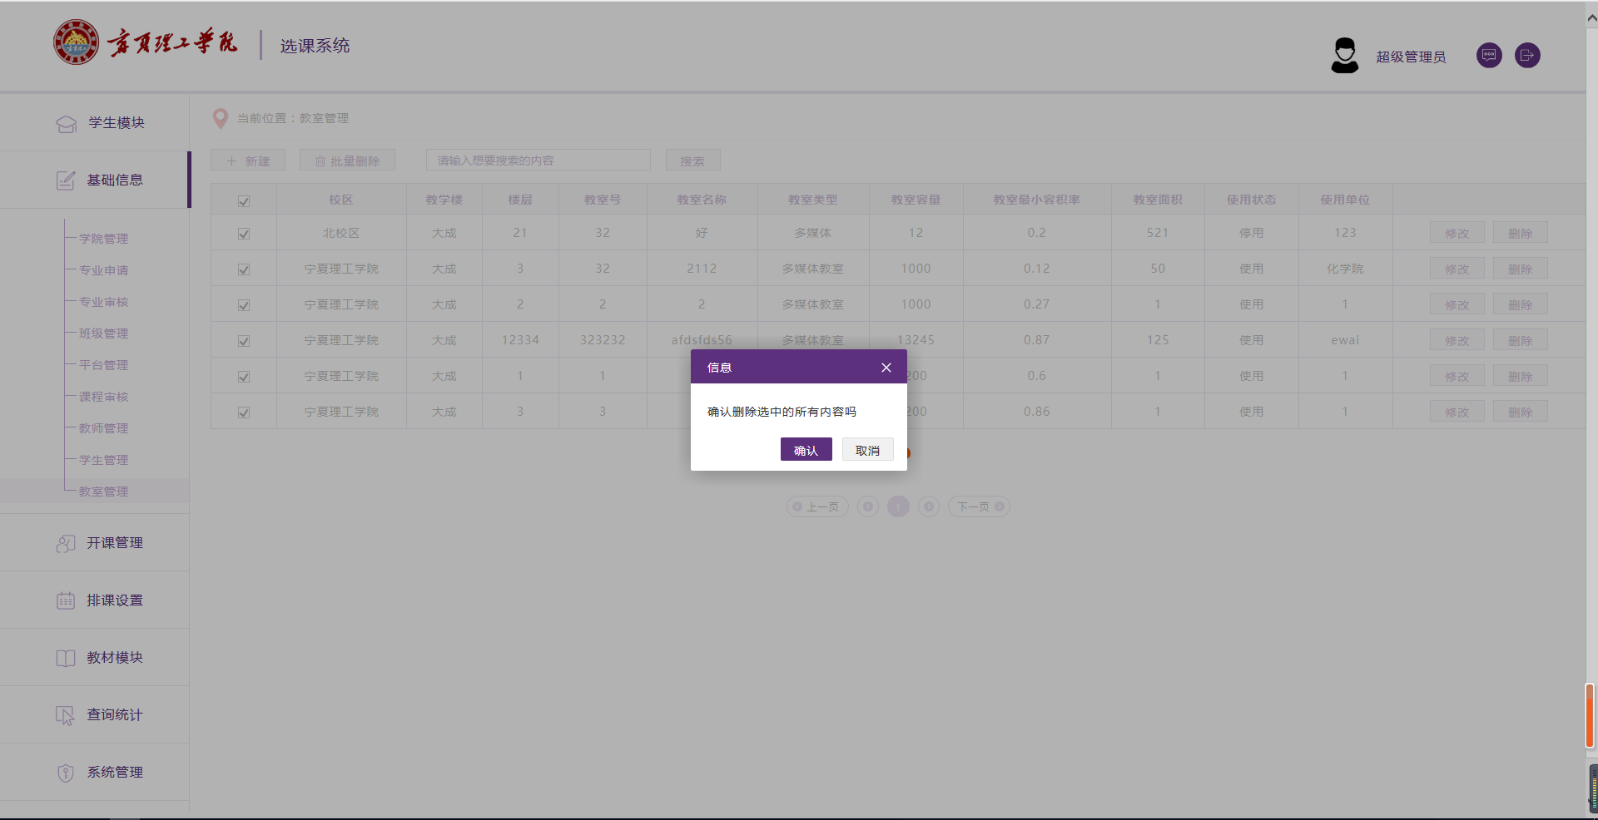

### （5）查询教室信息

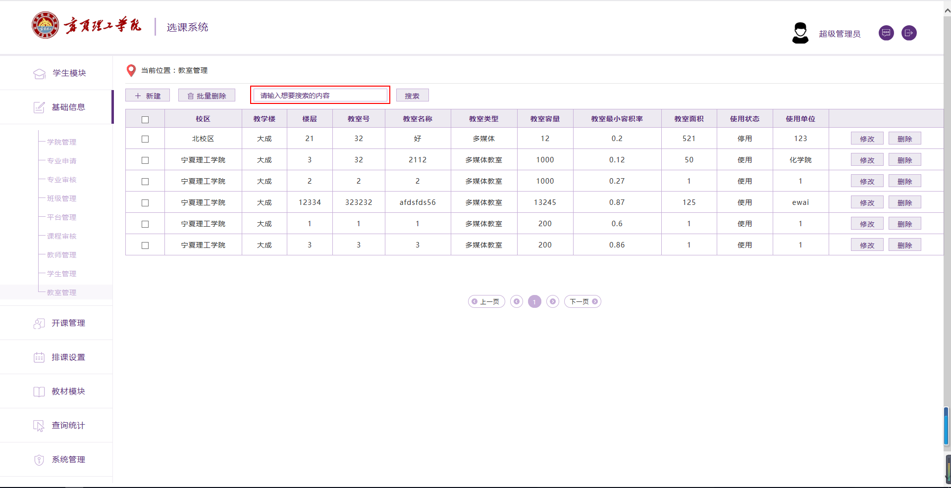在下图的红色方框中输入想要查询的教室信息，按“Enter”键或点击红色方框左边的“搜索”按钮，就可以按照输入的内容对教室信息进行查询。

# 3.3 开课管理

## 3.3.1培养计划审核

1、加载所有培养计划信息，分为2类显示，待审核培养计划和现有培养计划。

2、待审核培养计划，首先加载不同学院待审核的信息条数，点击进入不同的加载该学院待审核的培养计划。通过可以批量通过，拒绝只能一条，必须填写拒绝理由。

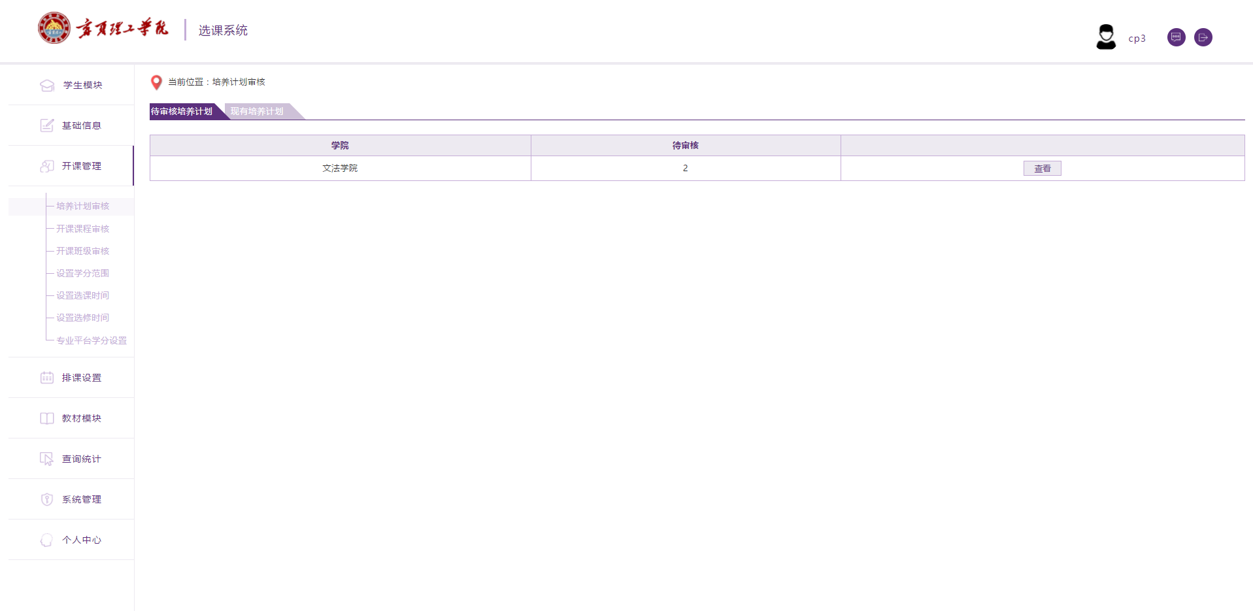

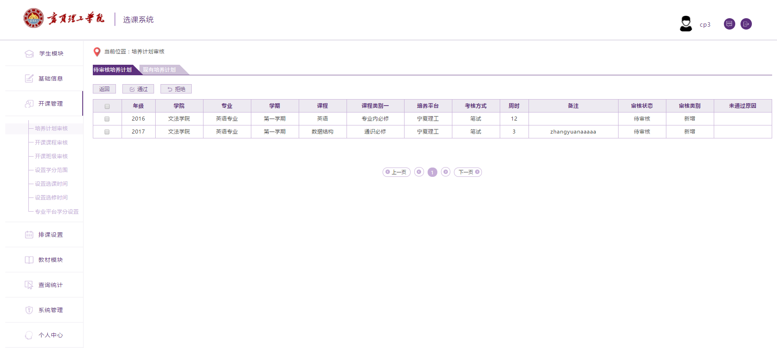

## 3.3.2 开课课程审核

1、加载所有开课课程信息，分为2类显示，待审核和现有开课课程。

2、待审核开课课程，首先加载不同学院待审核的信息条数，点击进入不同的加载该学院待审核的开课课程。通过可以批量通过，拒绝只能一条，必须填写拒绝理由。

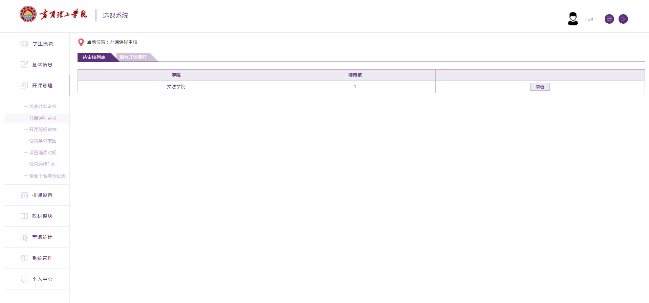

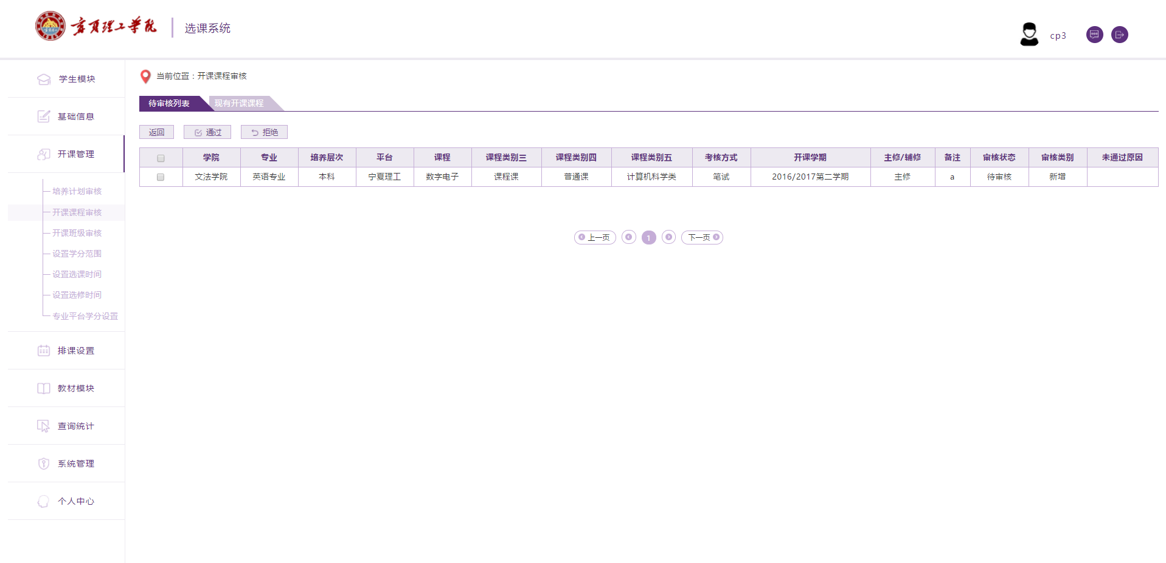

## 3.3.3 开课班级审核

1、加载所有开课班级信息，分为2类显示，待审核和现有开课班级。

2、待审核开课班级，可以点击查看该开课班级所属专业详情。通过可以批量通过，拒绝只能一条，必须填写拒绝理由。

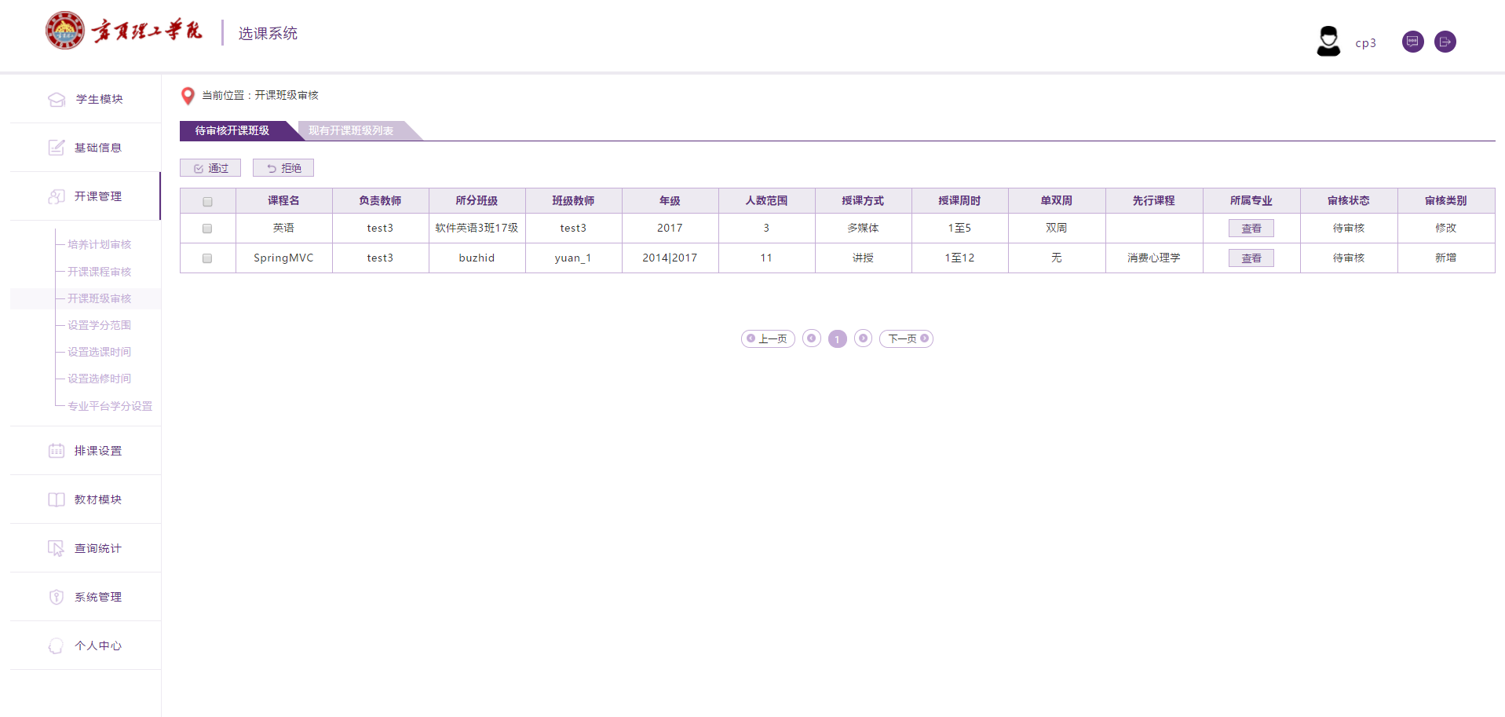

## 3.3.4设置学分范围

点击“开课管理”菜单下的“设置学分范围”，显示设置学分范围页面。设置学分范围的主要功能是设置学生本学期需要选修的最低学分和最高学分。

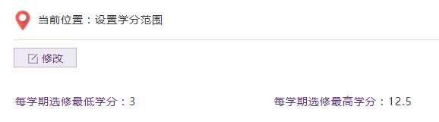

点击修改，输入最低学分、最高学分（最低学分应不大于最高学分），点击保存。

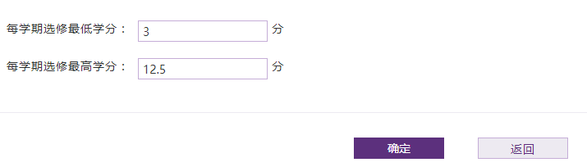

## 3.3.5 设置选课时间

点击“开课管理”菜单下的“设置选修时间”，显示设置选课时间页面。设置选课时间的主要功能是设置本学期课程的选修时间、调剂时间、退课时间。

选修阶段分为本专业课程选修时间设置、辅修课程选修时间设置、其他专业选修时间设置。调剂阶段分为调剂选课时间，调剂确认时间。

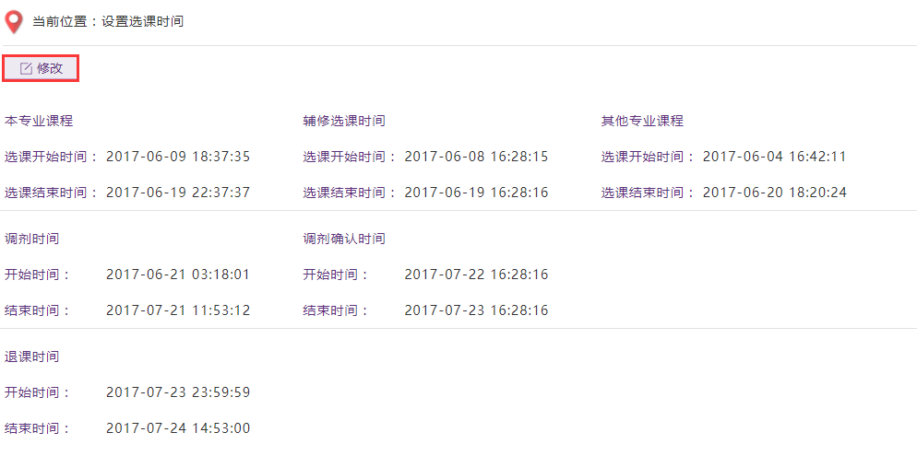

点击“修改”按钮，可以修改选课时间。先设置本专业课程,辅修选课时间,其他专业课程选课时间,其次设置调剂选课时间、调剂确认时间，最后设置退课时间

本专业课程、辅修选课结束时间小于或等于比其他专业课程结束时间，自动调剂时间为选课时间结束后一天的2:00-3:00,调剂选课开始时间应在自动调剂结束之后,调剂确认开始时间在调剂选课结束时间之后,退课开始时间应在调剂确认时间之后。设置错误，系统会给予相应的提示。

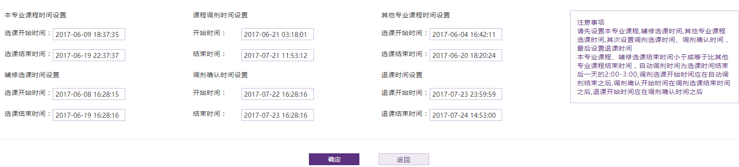

## 3.3.6 学生结课成绩

点击“开课管理”菜单下的学生结课成绩，可以设置本学期本院学生的成绩。第一页加载本学院开设的课程，如下图所示



点击选择一门课程，显示这个课程所有的开课班级，选择一个班级，显示选择这个班级的学生，如下图所示。





可以点击学生本行的“通过“、不通过”按钮，设置学生是否通过本课程。同时可以点击多选按钮，批量设置学生的结课成绩。通过切换上方的菜单按钮，清晰的看到哪些未审核，哪些审核通过，哪些学生不通过。如果设置错误，可以重新修改学生的结课成绩。



## 3.3.7设置选修时间

查看、设置选辅修某专业的时间，即更换自己的学院、专业。

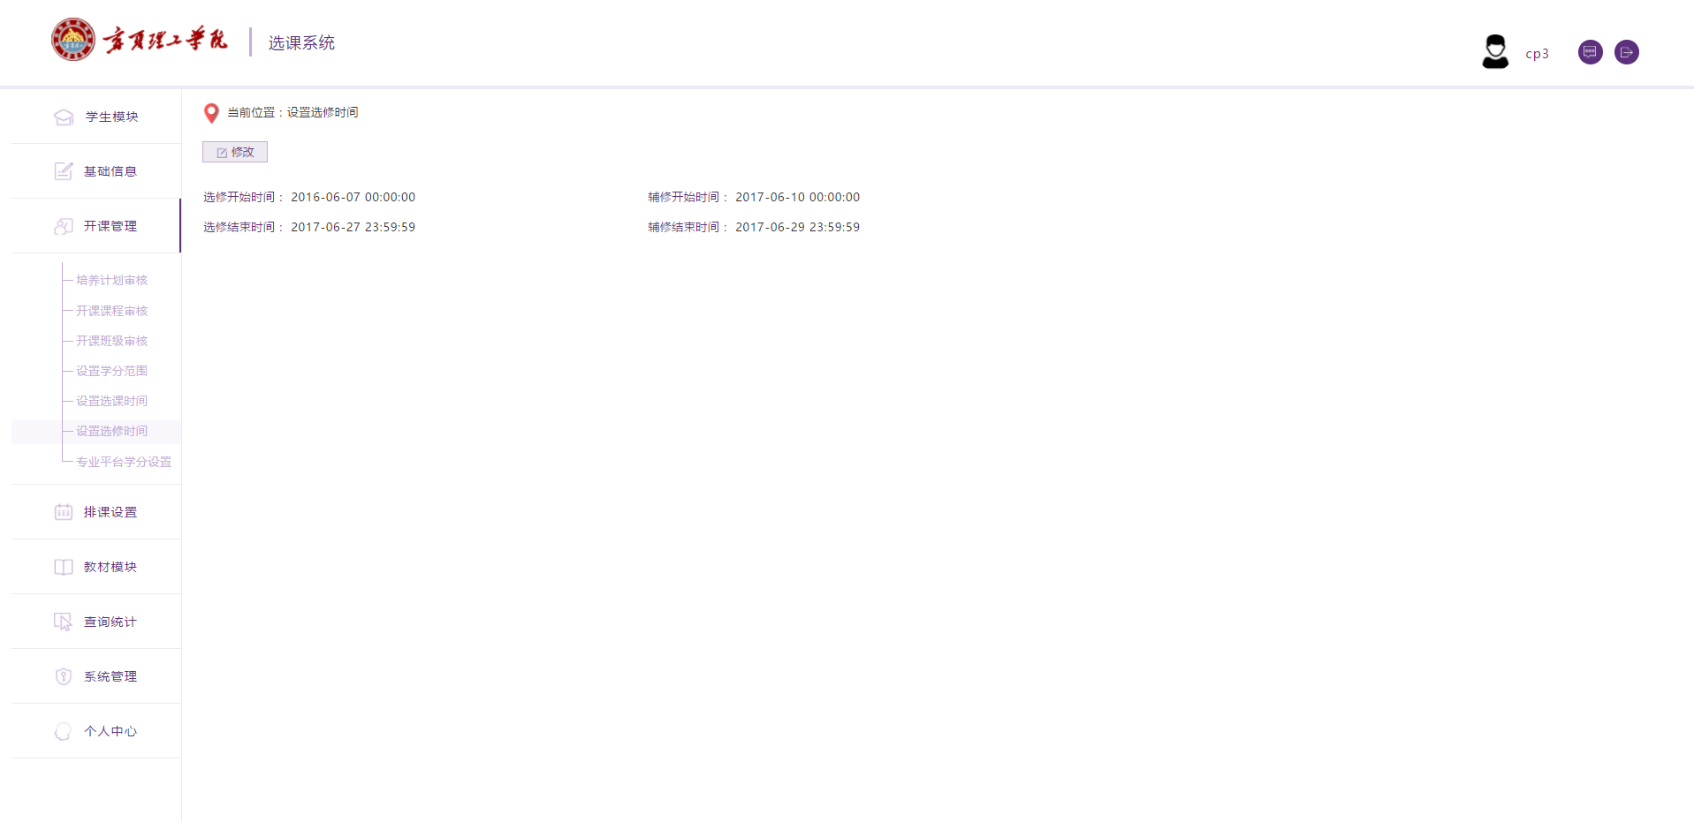

## 3.3.8 专业平台学分设置

首先加载出现有专业，选中一个专业，加载出不同平台以及显示在该平台上设置的学分信息，如果从未设置即为空，点击设置，即可对该专业、平台设置：该平台总学分、在该平台需修满学分、本专业在该平台需修满学分、其他专业在该平台修满学分。保存即可更新成功。

如果该专业平台学分从未设置，即新增。如果已经存在，即更新。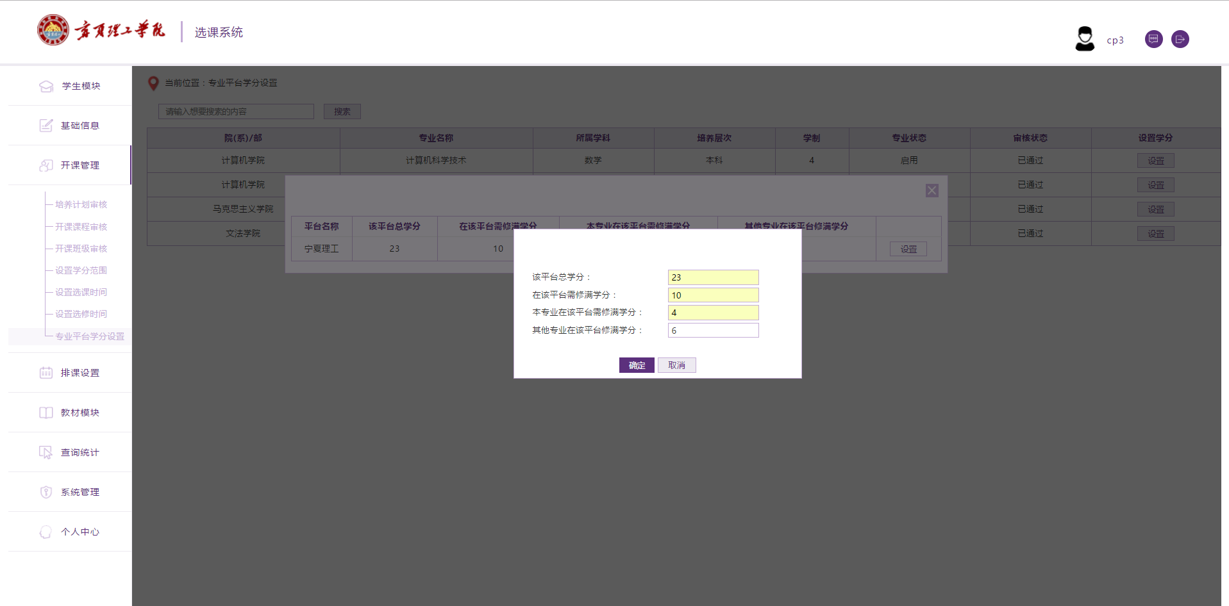

# 3.4 排课设置

## 3.4.1 教室使用率设置

点击进入教室使用率设置，默认加载的是所有教室类型的使用率，可以根据教室类型和使用率搜索教室类型。选择一条教室类型点击修改，进入修改页面，仅可以修改预设使用率，且只能设置0-100。

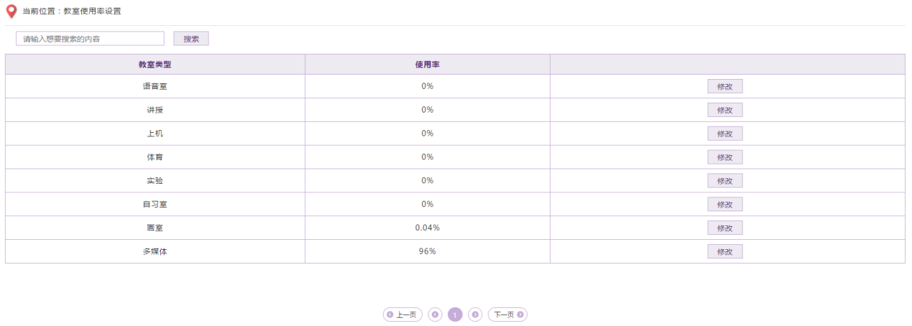

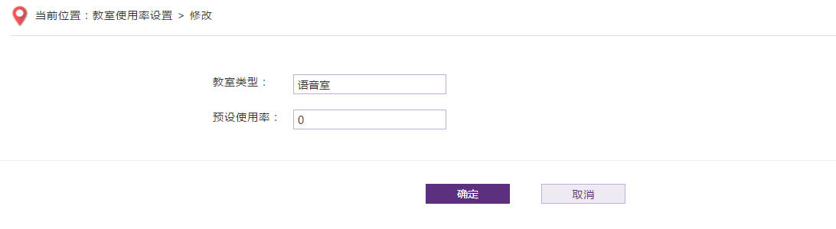

## 3.4.2 排课时间管理

排课时间管理主要功能是设置每个学期的上课时间和节数，以及当前学期。主要操作有新建、修改、删除和搜索，主页面如下图所示。

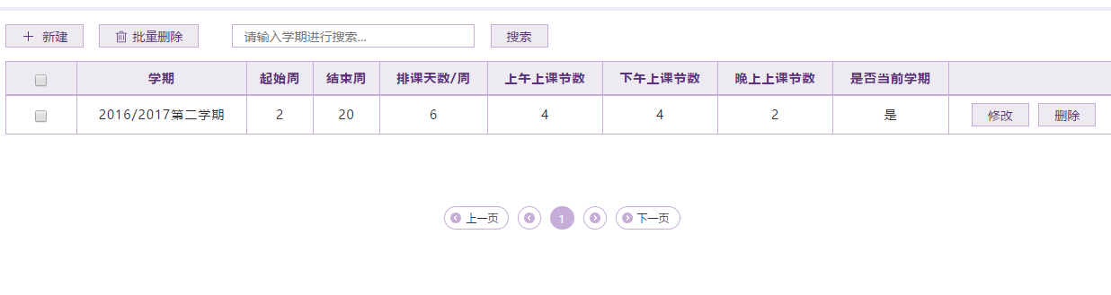

### （1）新增排课时间

在上图中点击左上角的“新建”按钮，进入新增排课时间页面（如下图所示），按照要求填写完想要新增的排课时间信息后，点击“确定”按钮，系统提示“添加成功”后即新增排课时间成功。

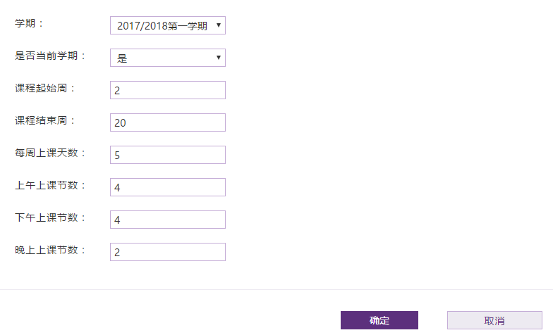

### （2）修改排课时间

在排课时间管理主页面，点击想要修改的排课信息右侧的“修改”按钮，进入修改排课时间页面(如下图所示)，修改完成后点击“确定”，系统提示“修改成功”后即代表修改排课信息成功。

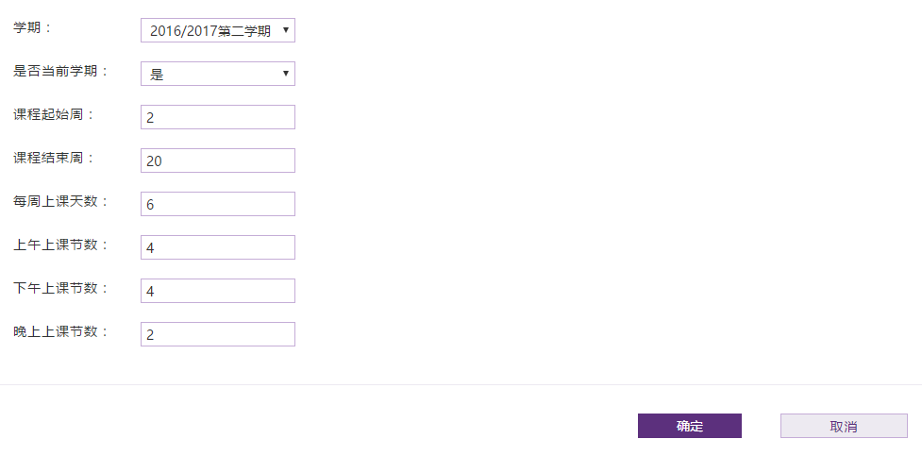

### （3）删除排课时间

在排课时间管理主页面，点击想要删除的排课信息右侧的删除按钮，系统会提示是否删除选中的所有内容，点击“确定”，系统提示“删除成功”后即成功删除指定排课信息。

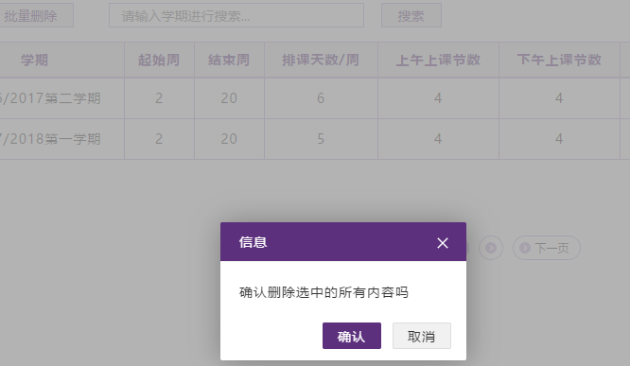

### （4）批量删除排课时间

在排课时间管理主页面，选中想要删除的多条排课信息左侧的复选框，点击左上角的“批量删除”按钮，系统会提示是否删除选中的所有内容，点击“确定”，系统提示“删除成功”后即成功删除指定排课信息。

## 3.4.3 空余教室设置

空余教室设置页面的主要功能是设置指定节次、指定教室类型的空余数量，在排课时不会这这些教室中安排课程。主要的操作有：新建、删除、查询和批量删除。

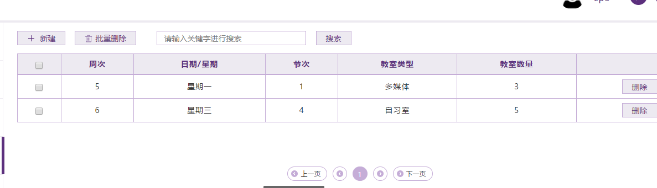

### （1）新增空余教室

在上图所示页面中点击左上角的“新建”按钮，进入新增空余教室页面（如下图所示），按要求填写新增的空余教室信息后点击“确定”按钮，提示“添加成功”即新增成功。

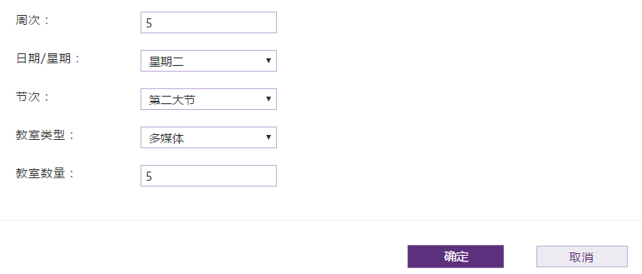

### （2）删除空余教室

在空余教室设置主页面点击想要删除的空余教室信息右侧的“删除”按钮，系统会提示确认删除选中内容，点击“确定”后，提示“删除成功”即代表操作成功。

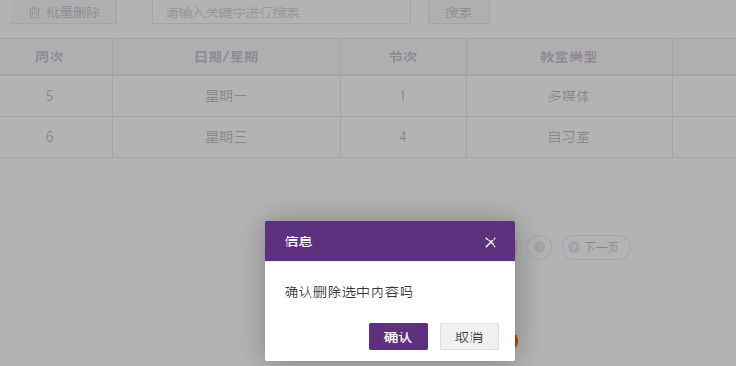

### （3）批量删除空余教室

在空余教室设置主页面选中所有想删除的空余教室信息，点击左上角的“批量删除”按钮，系统会提示确认删除所有选中内容，点击“确定”后，提示“删除成功”即代表操作成功。

## 3.4.4 教师空余时间

教室空余时间页面的主要功能是设置教师的空余节次/每天、最多授课节次/每天、排课节次和不排课节次，页面如下图所示。

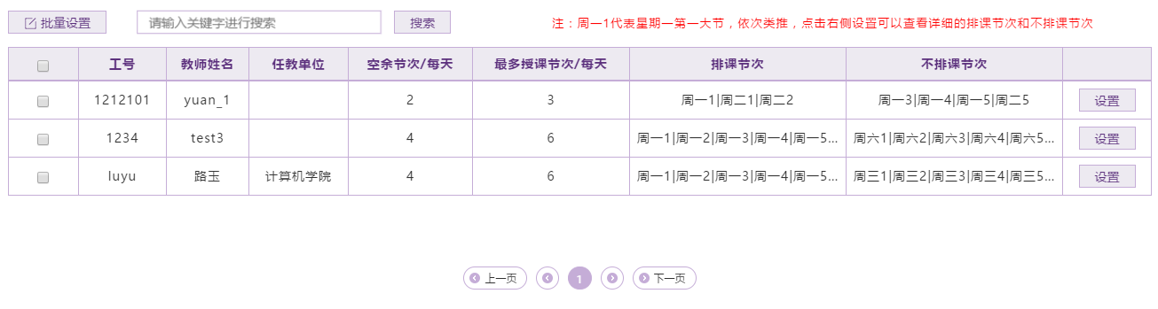

### （1）设置教师空余时间

设置教师空余时间可以查看和设置单个教师的空余时间，点击上图中教师信息右侧的“设置”按钮，可以进入设置教师空余时间页面，如果该教师已设置空余时间，页面中会加载出来(如下图所示)，可以直接在已有数据上进行修改，点击“确定”，提示“保存成功”即代表操作成功。

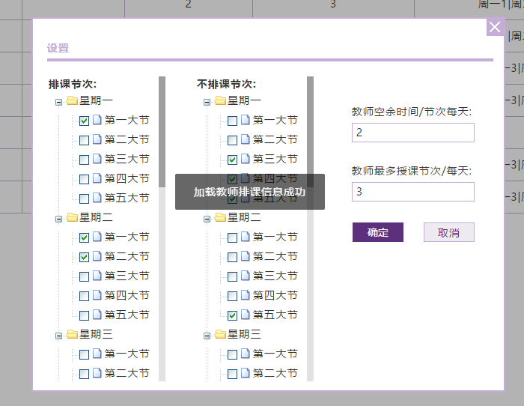

### （2）批量设置教师空余时间

在教室空余时间页面选中想要批量设置空余时间的教师，点击左上角“批量设置”，会进入批量设置教师空余时间页面，设置完信息以后，点击“确定”，系统提示“设置成功”即操作成功。

## 3.4.5 学生空余时间

学生空余时间页面的主要功能是设置各个专业学生的空余排课节次，页面如下图所示。

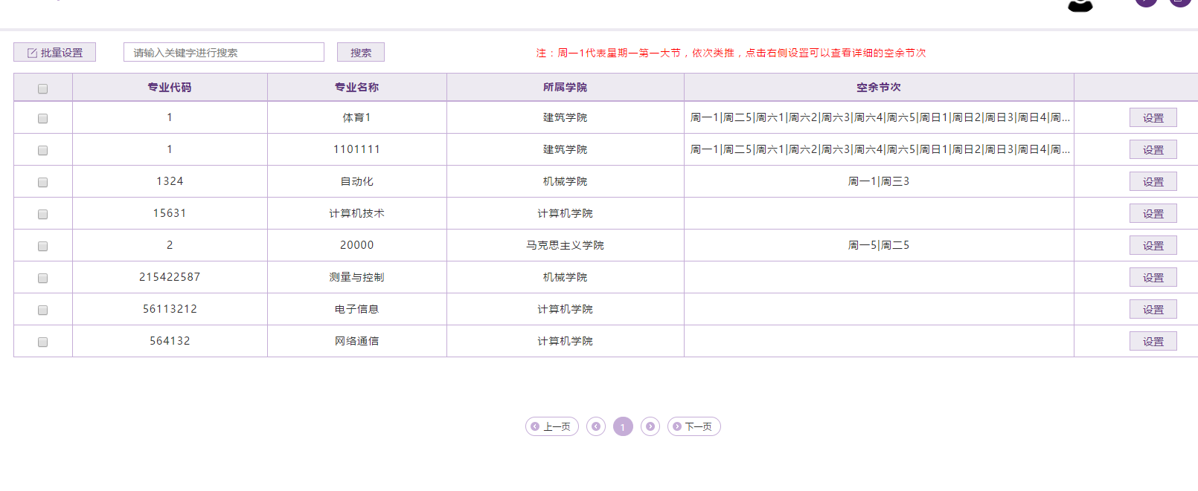

### （1）设置学生空余时间

设置学生空余时间可以查看和设置各个专业学生的空余时间，点击上图右侧的“设置”按钮，可以进入设置学生空余时间页面，如果该专业学生已经设置空余排课节次，页面中会加载出来(如下图所示)，可以直接在已有数据上进行修改，点击“确定”，提示“保存成功”即代表操作成功。

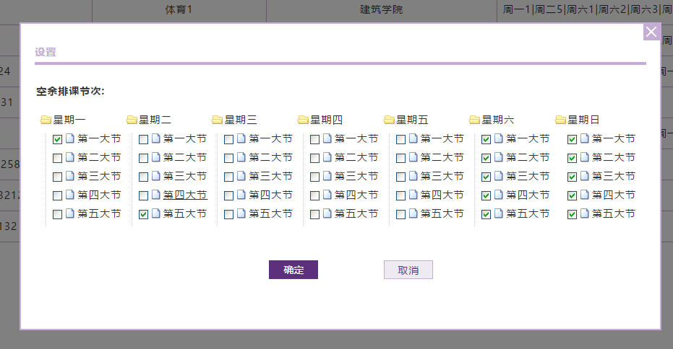

### （2）批量设置学生空余时间

在学生空余时间页面选中想要批量设置空余时间的专业学生，点击左上角“批量设置”，会进入批量设置学生空余时间页面，设置完信息以后，点击“确定”，系统提示“设置成功”即操作成功。

## 3.4.6 课程排课时间

课程排课时间页面的主要功能是设置各个课程的排课节次，方便在排课时优先考虑课程设置的排课时间，页面如下图所示。

### （1）设置课程排课时间

在上图中点击课程右侧的“设置”按钮可以为该课程设置排课时间，如果已经设置该课程的排课时间，则可以加载出来。设置完成后，点击“确定”进行保存，提示“设置成功”代表该操作成功。

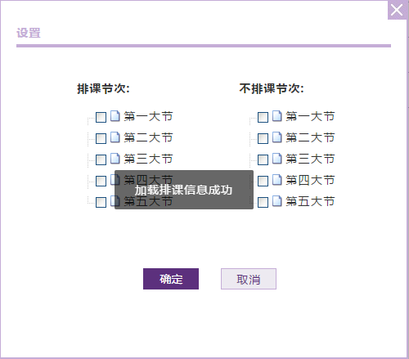

### （2）批量设置课程排课时间

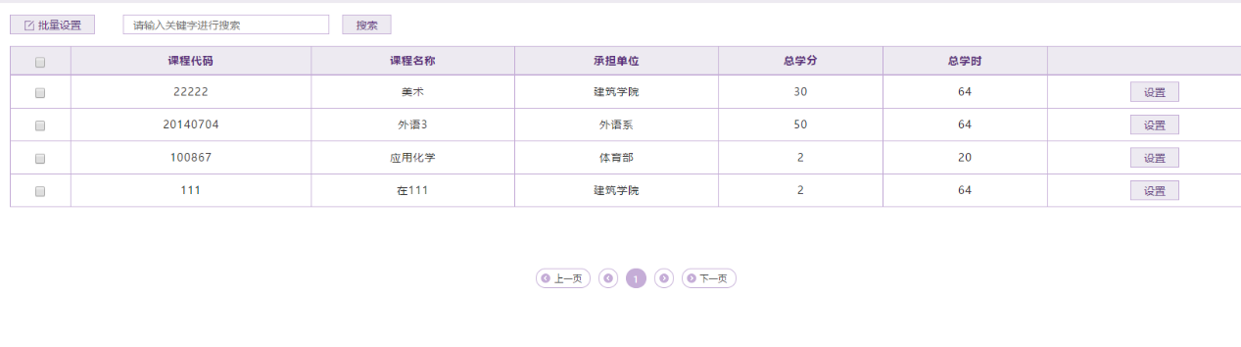在课程排课时间页面选中想要批量排课时间的课程的复选框，点击左上角“批量设置”按钮，会进入批量设置课程排课时间页面，设置完课程排课信息后，点击“确定”，系统提示“设置成功”即操作成功。

## 3.4.7 优先级设置

点击“排课设置”菜单下的 “优先级设置”，显示优先级设置页面。

排课优先级设置的主要功能是设置对排课规则的优先级，按照优先级从高到低排序，点击上移或下移可以调整优先级高低，点击设置，可以设置该规则是否启用，及其惩罚值。点击确认，保存设置。

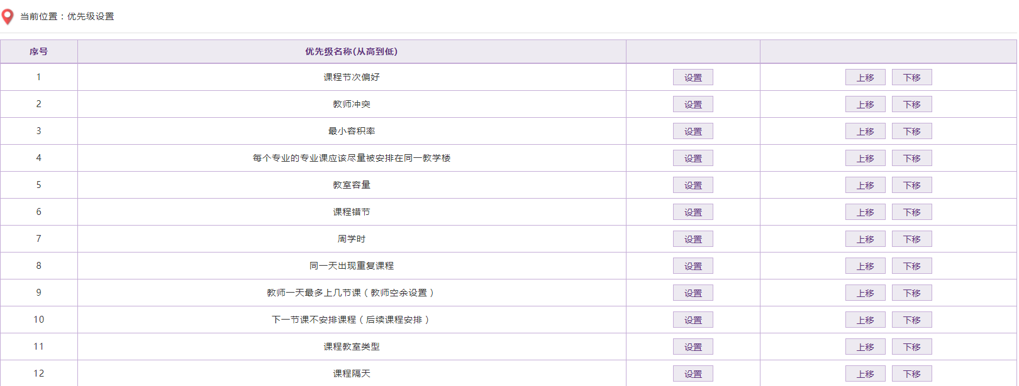

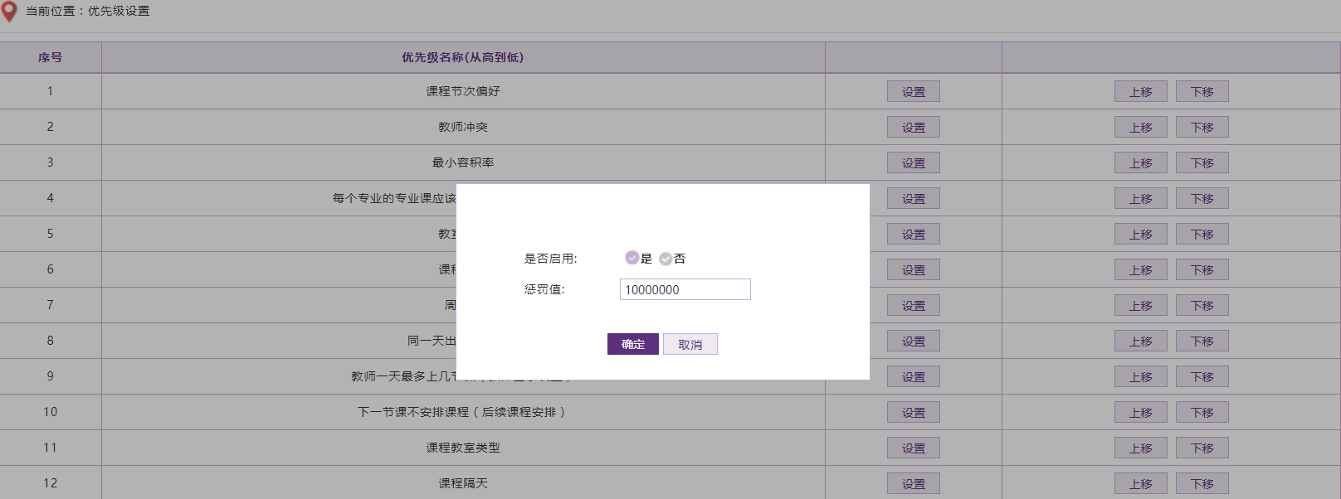

## 3.4.8 辅助排课

点击进入辅助排课，默认加载所有需要排课的课程，可以根据课程名称、程班级、责教师名称或者教学方式搜索课程；选择一条数据点击排课，可以查看该课程所有的所有已经排课的信息；点击新建可以对该课程进行排课，选择教室、上课日期和排课节次，三个选项缺一不可，选择教室会加载所有教室，上课日期只能选择周一-周日，排课节次只能选择第一大节-第五大节，新建排课信息时，会考虑教师、教室和该课程的时间，不可以发生冲突；选择一条排课后的数据，点击修改，可以教室、上课日期和排课节次，修改时排课信息时，会考虑教师、教室和该课程的时间，不可以发生冲突。

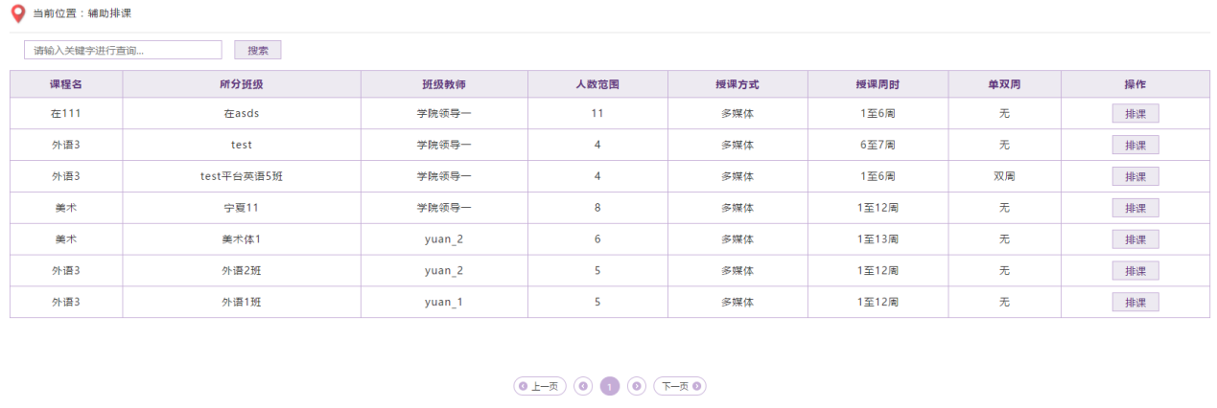

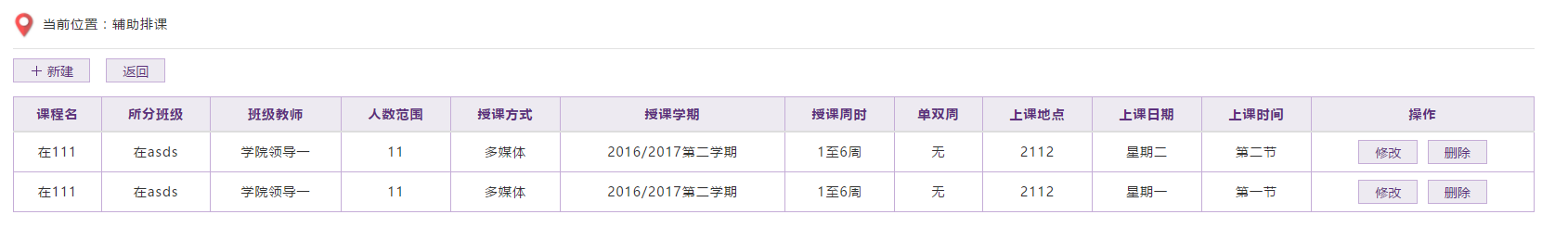

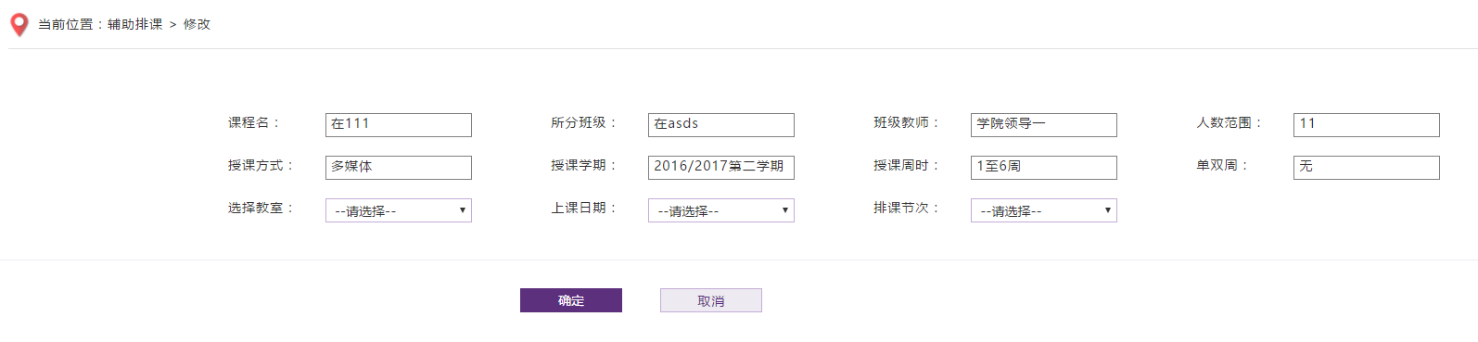

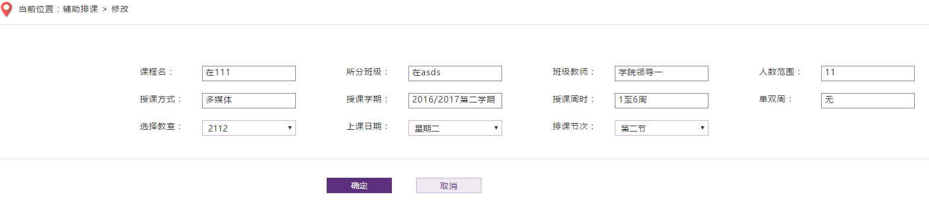

## 3.4.9 开始排课时间设置

点击进入开始排课时间设置，默认加载当前可以排课的时间，点击修改，即可修改当前的排课时间，而且结束时间必须在开始时间之后。

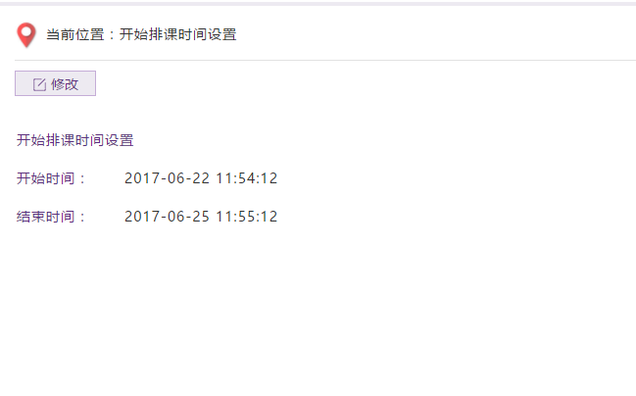

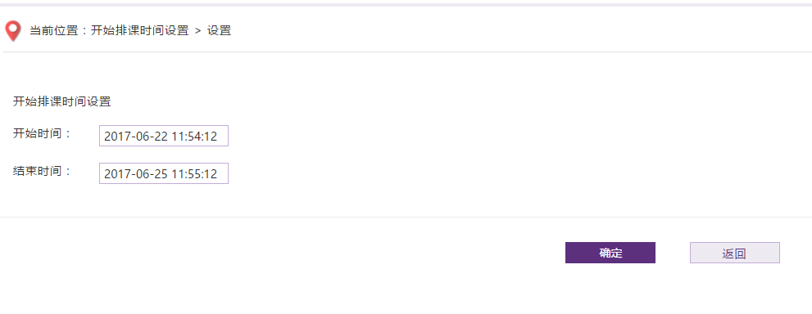

## 3.4.10 排课

点击排课，会清除所有的排课信息，包括通过辅助排课后的信息。

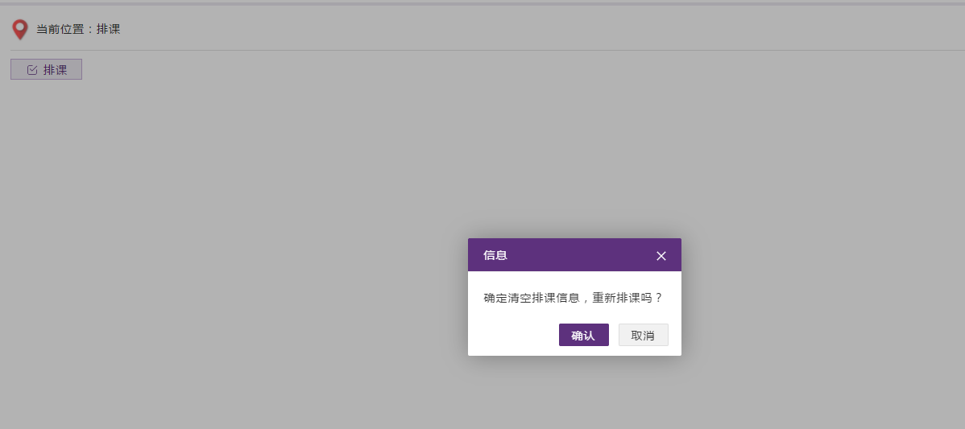

## 3.4.11 查看排课课表

点击进入排课课表，有教室列表和教师列表两个选项，点击教室列表，默认加载所有教室的信息，可以根据教室名称、教室类型、所在校区和所在楼房搜索需要的教室，选择一条数据点击查看课表，会显示在该教室的上课信息，以课表的形式显示，而且显示的是该教室整个学期的课程，也可以根据选择周时查看该教室的课表，点击打印课表，可以直接打印改课表，点击导出课表可以直接将当前显示的课表导出到Excel表。点击教师列表，默认加载的是所有教师的信息，可以根据教师工号、教师姓名和任教单位去搜索教师，选择一条教师信息，点击查看课表，会显示该教师整个学期的需要上课的信息，以课表的形式显示，也可以根据周时查看不同的课程，可以点击打印课表，直接打印课表，也可以点击导出课表，将该教师的课表导出到Excel表。

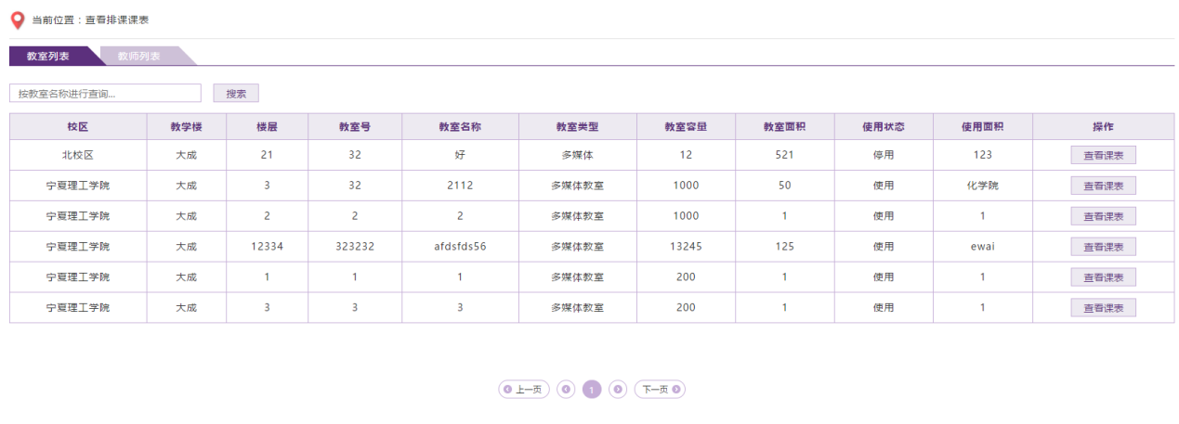

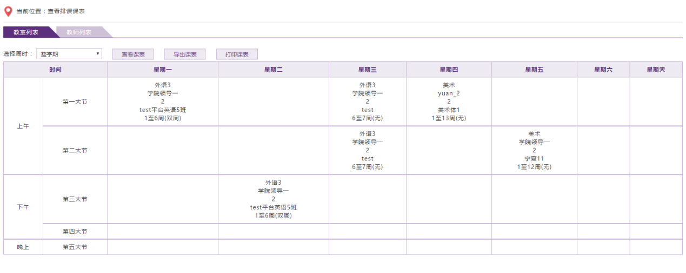

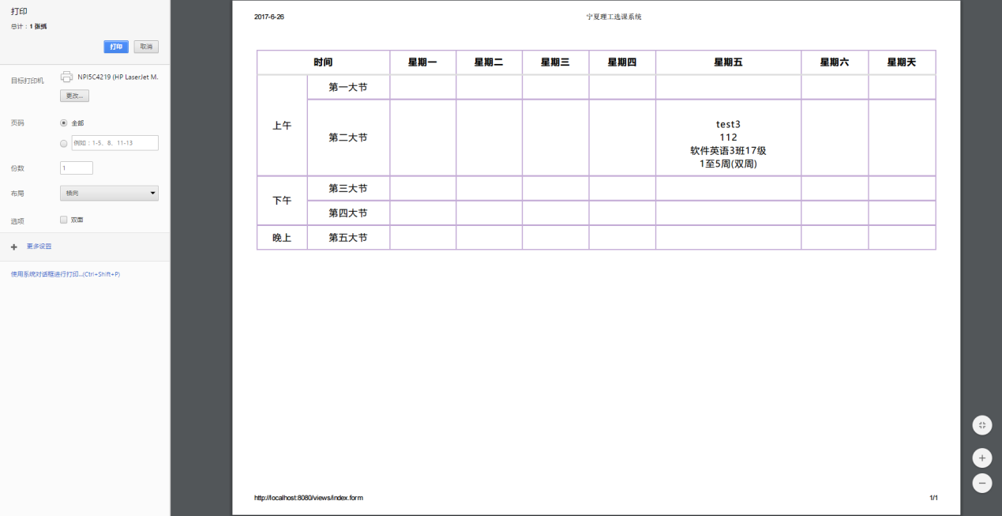

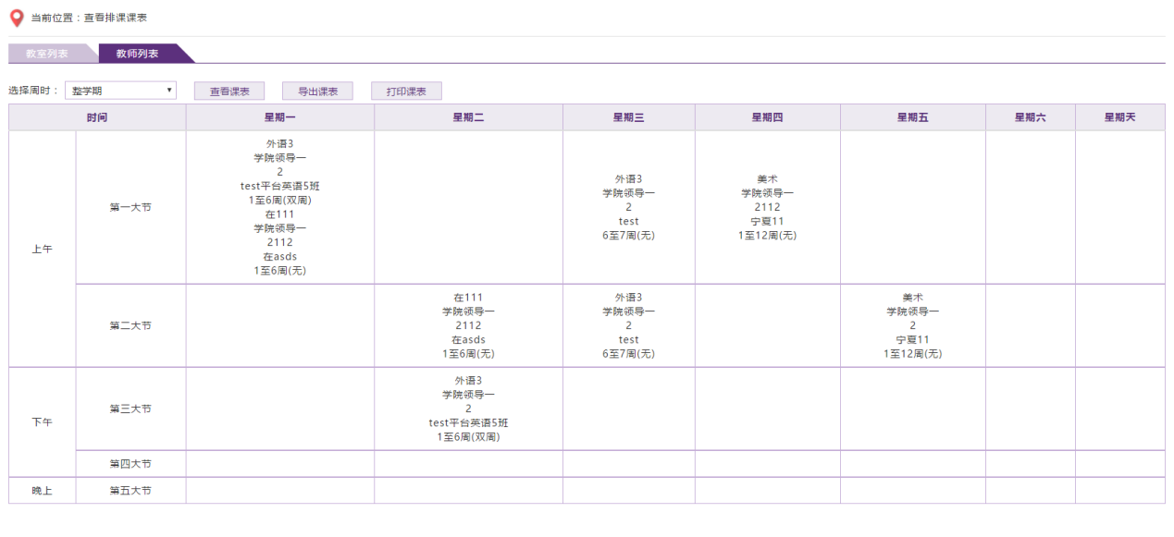

## 3.4.12 手动调整排课

点击“排课设置”菜单下的 “手动调整排课”，显示手动调整排课页面，可按照搜索关键字、上课时间段来筛选课程班级。手动调整排课的主要功能是调整本学期课程的上课时间、教室、教师、设为停课（可以批量暂停某一周某一天某一节次的课）。下面将以第二条外语3班为例，说明如何调整课程及停课。

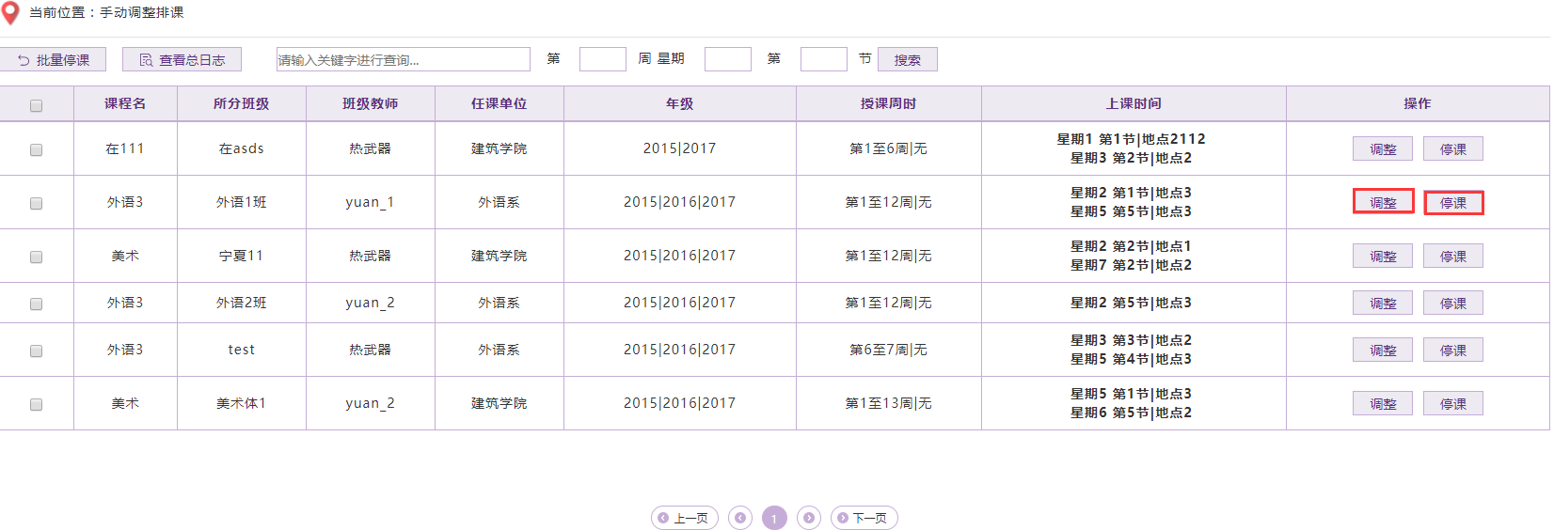

### （1）调整排课

点击 “调整”按钮，显示本课程班级的调课记录。如图所示，将12周星期二第一节的课调整到18周星期一第一节 调整任课教师为yuan_1 ，调整教室为2112。

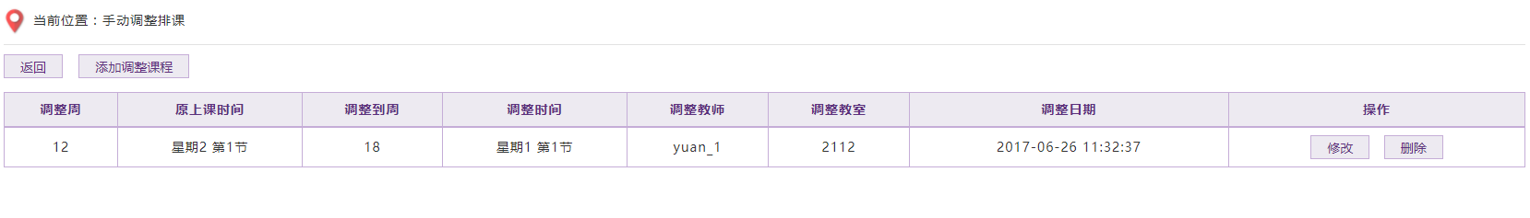

（a）添加调整课程

点击“添加调整课程”，输入想要调整的周、星期、节次，调整到周、星期、节次、教室、教师。课程班级调整的周、星期、节次应与排课时间相符，调整后的教室和教师上课节次不冲突。点击“确认”按钮，保存设置。

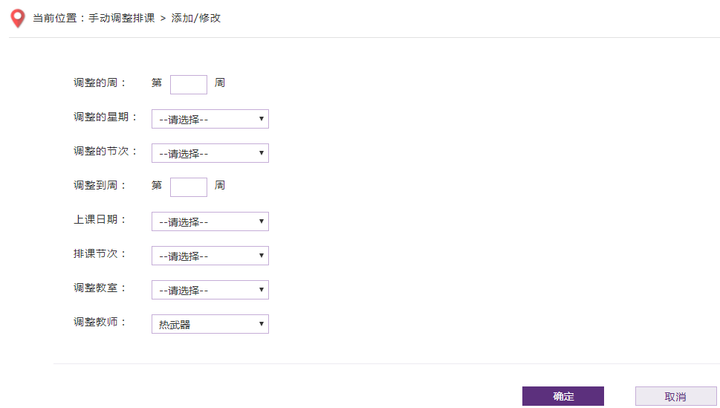

（b）修改调整课程

点击“修改”按钮，修改该条调整记录。修改想要调整的周、星期、节次，调整到周、星期、节次、教室、教师。课程班级调整的周、星期、节次应与排课时间相符，调整后的教室和教师上课节次不冲突。点击“确认”按钮，保存设置。

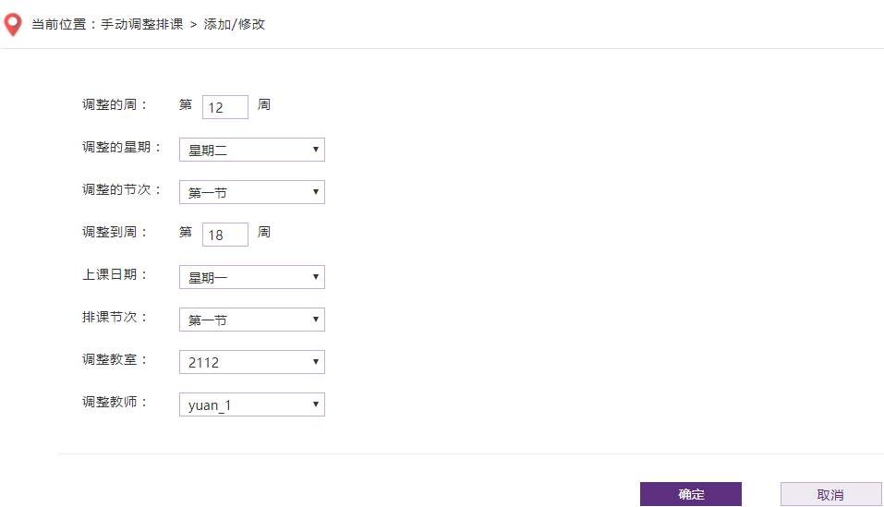

（c）删除调整课程

点击“删除”按钮，弹出确认框，点击“确认”，即可删除该条调整信息。

### （2）停课

点击 “停课”按钮，显示本课程班级的停课记录。如下图所示，将12周星期一第一节的课暂停。

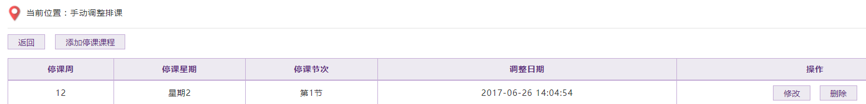

（a）添加停课课程

点击“添加停课课程”，输入想要停课的周、星期、节次。课程班级暂停的周、星期、节次应与排课时间相符，否则系统会提示：“原来没有该节次的课”。点击“确认”按钮，保存设置。

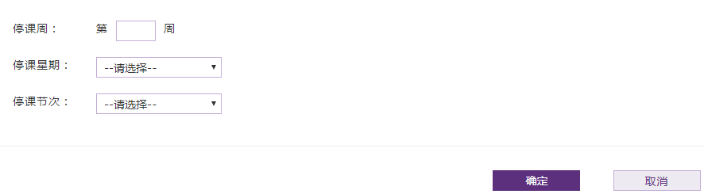

（b）修改停课课程

点击“修改”按钮，修改该条停课记录。输入想要停课的周、星期、节次。课程班级暂停的周、星期、节次应与排课时间相符，否则系统会提示：“原来没有该节次的课”。点击“确认”按钮，保存设置。

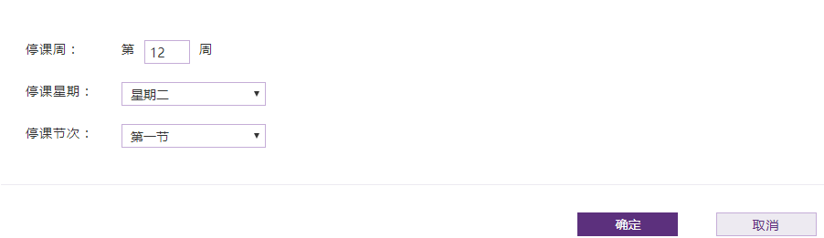

（c）删除停课课程

点击“删除”按钮，弹出确认框，点击“确认”，即可删除该条停课信息。

（d）批量停课

在上方输入想要停课的周、星期、节次，点击“搜索”按钮，筛选符合条件的课程。在搜索结果的课程班级中，点击左边的单选按钮，选择想要批量停课的课程班级（如下图所示），

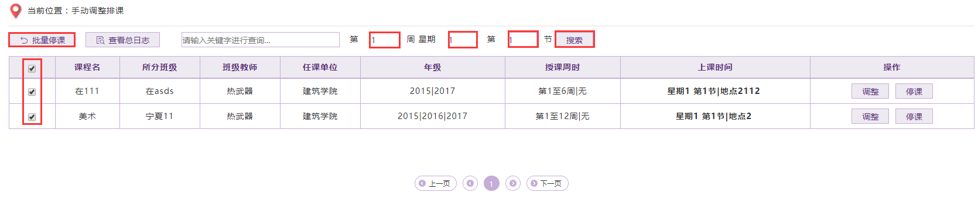

点击“批量停课”按钮，弹出停课页面。输入停课的周、星期、节次。点击“确认”按钮，保存。

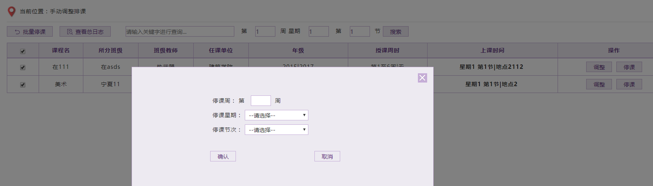

### （3）查看总日志

点击“查看总日志”按钮，可以查看所有的调课、停课日志，可按照搜索关键字、上课时间段来筛选调课日志，并对其进行修改和删除。点击“返回”按钮，返回上一页。

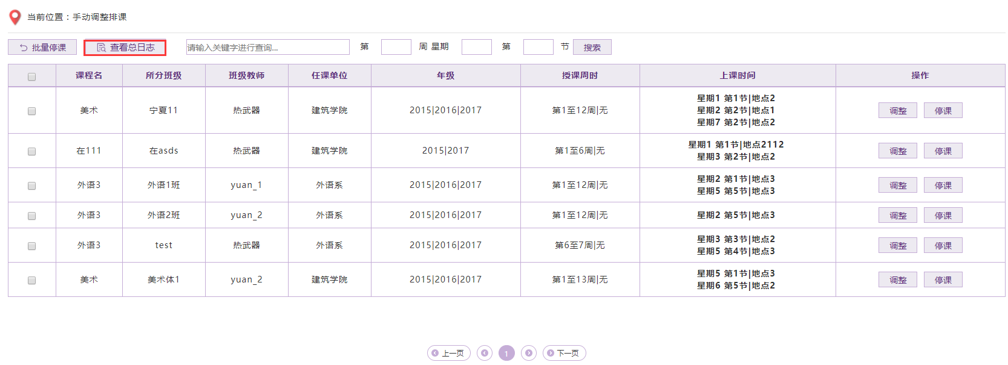

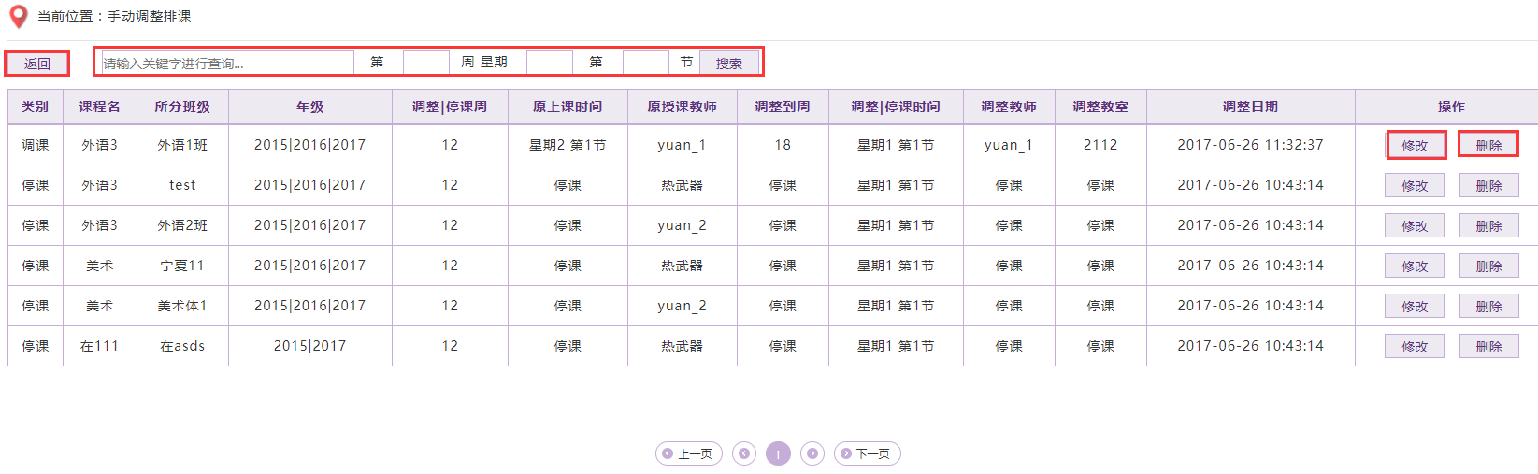

（a）修改日志

点击“修改”按钮，修改该条日志。具体操作详见：修改调整课程、修改停课课程。

（b）删除日志

点击“删除”按钮，弹出确认框，点击“确认”，即可删除该条日志信息。

# 3.5 教材模块

## 3.5.1 教材管理

教材管理的主要功能是对课程使用的教材信息进行管理，主要操作包括新增教材信息、修改教材信息、删除教材信息、批量删除教材信息、查询教材信息、查看教材详细信息和导入教材信息，页面如下图所示。

### （1）新增教材信息

点击左上角的“新建”按钮，可以进入新增教材页面，如下图所示。填写完新增的教材的所有信息以后，点击“确定”按钮，系统提示“添加成功”即新增成功。

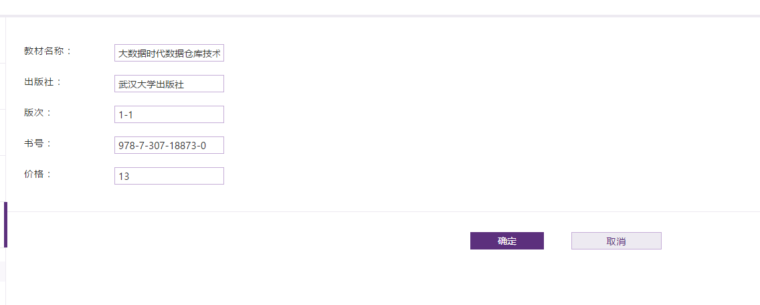

### （2）修改教材信息

点击想要修改的教材信息右边的“修改”按钮可以进入修改教材信息页面（如上图所示）。在修改教材信息页面，可以对教材的信息进行修改，完成后点击“确定”，提示“修改成功”即操作成功。

### （3）删除教材信息

点击想要删除的教材信息右侧的“删除”按钮，会弹出如下的提示框，点击“确认”按钮后，系统提示“删除成功”即操作成功。批量删除操作类似，选中想要删除的教材信息前面的复选框，然后点击左上方的“批量删除”按钮，会弹出如下的提示框，点击“确认”按钮后，系统提示“删除成功”即操作成功。

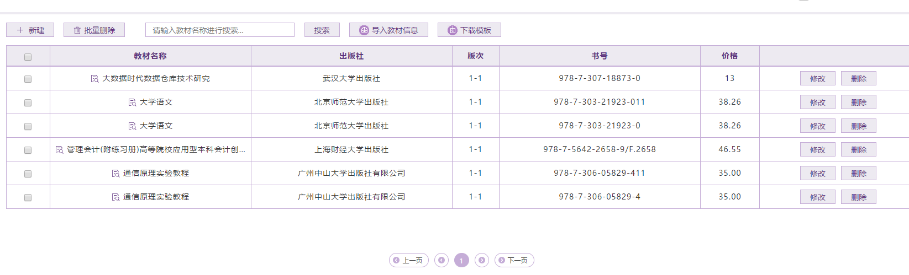

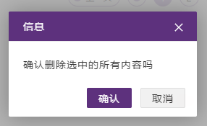

### （4）查看教材信息详情

若想查看单个教材的详细信息，只需在教材管理页面，教材名称点击左侧的图标按钮即可。查看教材详情功能可以显示教材的所有信息，如下图所示。

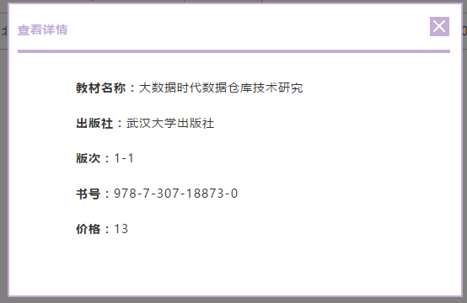

### （5）批量导入教材信息

点击教材管理页面上方的“导入教材信息”按钮，可以选择Excel表格，把Excel表格中的所有教材信息导入到数据库中，页面如下图所示。点击“选择文件”按钮可以选择上传的文件，“验证文件”可以对文件中数据格式的正确性进行验证，若是有错误的数据，操作结果中会显示出来，确保格式正确后点击“上传并导入”，操作结果中会显示是否操作成功，如果有错误会提示具体的哪行数据有错。（**注意：Excel必须用给定的模板，点击管理教材主页的“下载模板”可以下载，不要改动Excel文件名，按照要求填写数据**）。

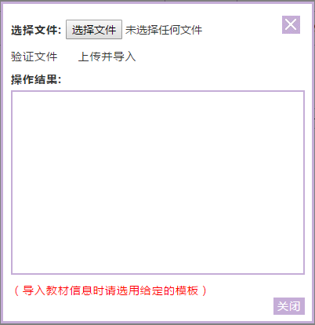

## 3.5.2 设置课程使用教材

在课程管理页面，添加一个课程信息，该课程就会进入待写教材状态，站内会给该课程的负责教师发消息通知其填写教材。该负责教师登录系统进入设置课程使用教材，就可以对自己负责的课程设置首选教材和备选教材。然后改课程就会进入待审核状态，课程管理员就可以对它进行审核。





## 3.5.3 课程教材列表

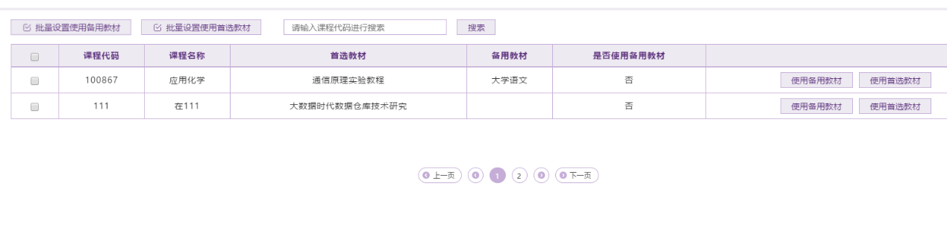教材课程列表的主要功能是设置课程使用首选教材，还是备用教材，页面如下图所示。

### （1）使用备用教材

在想要设置的课程后面点击“使用备用教材”，提示“设置成功”即操作成功。

### （2）批量设置使用备用教材

选中想要设置使用备用教材的所有课程，然后点击左上方的“批量设置使用备用教材”按钮，会提示如下的信息，点击“确认”按钮，系统提示“设置成功”即操作成功。

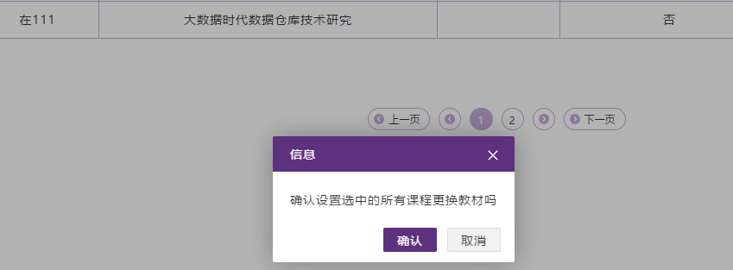

### （3）使用首选教材

与9.1使用备用教材类似。

### （4）批量设置使用首选教材

与9.2批量设置使用备用教材类似。

## 3.5.4 学生交费管理

学生缴费管理页面的主要功能是显示所有学生的缴费状态，可以根据学院、班级、学期进行筛选，管理员也可以直接输入关键信息进行查询，此外还包括有导入学生缴费信息的功能。

### （1）查询缴费信息

用户可以根据学院名称、班级名称和学期名称对学生缴费信息进行筛选，也可以直接在下图的红色方框中输入关键字对学生缴费信息直接进行查询。

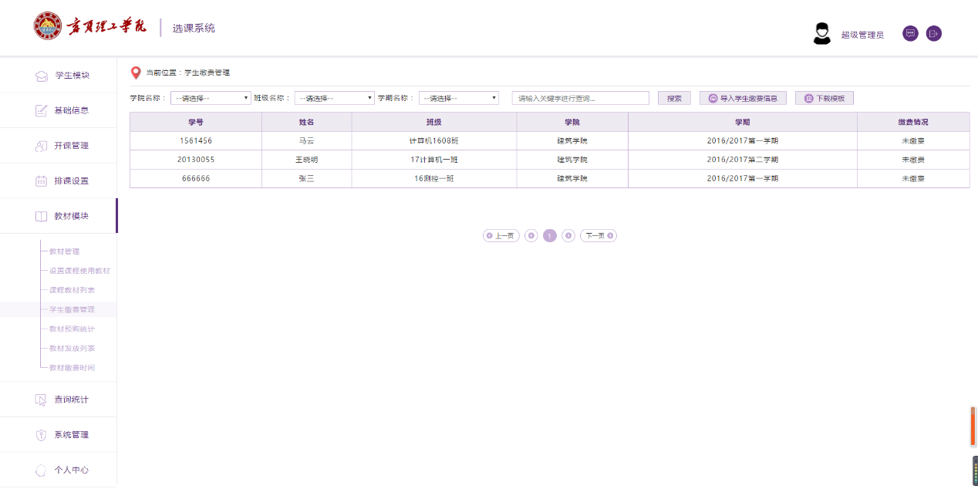

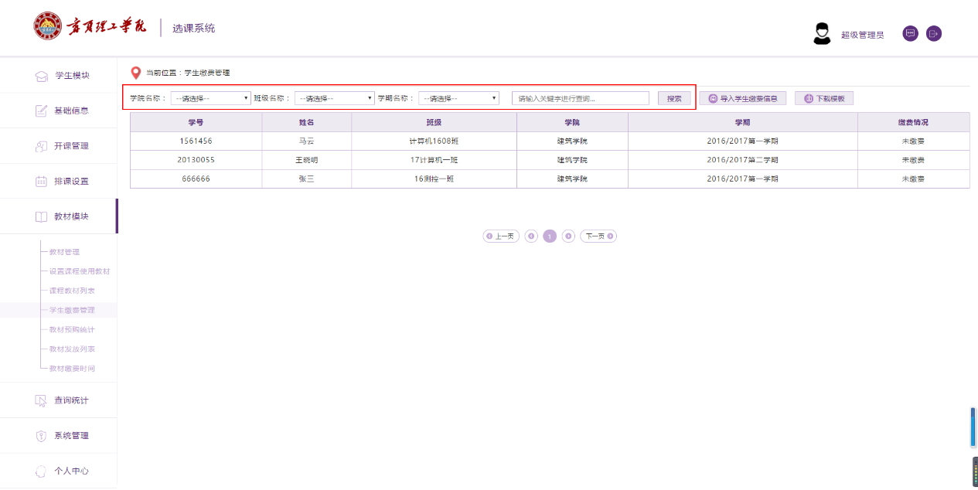

### （2）导入学生缴费信息

用户在导入学生缴费信息前应先下载系统提供的Excel模板，以确保导入功能的成功进行，Excel模板在下图左上角的红色方框中点击“下载模板”即可下载。 用户需要在模板中按照要求填写学生的缴费信息，填写完成后点击“导入学生缴费信息”按钮，即可进入导入学生缴费信息页面（如下图所示）。点击下图正上方的“选择文件”，选中已经填写好Excel表格，然后点击“验证文件”，若提示Excel中数据有误，需要按照提示信息对Excel中的数据进行修改，若提示没有错误，点击“上传并导入”，操作结果中提示成功保存即表示导入学生缴费信息操作成功。

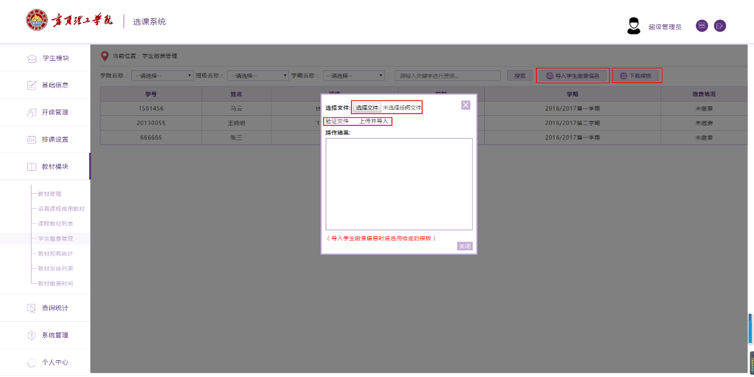

## 3.5.5 教材预购统计

点击进入教材预购统计，默认加载所有需要购买教材的数量。可以根据班级名称搜索相应班级需要购买的教材。可以直接打印该信息，也可以导出到Excle表格。

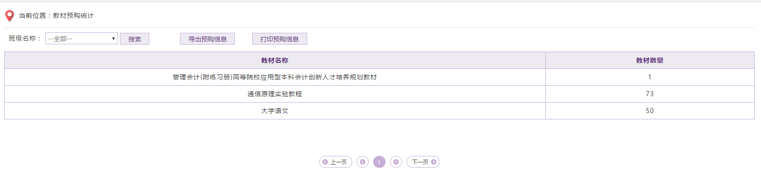

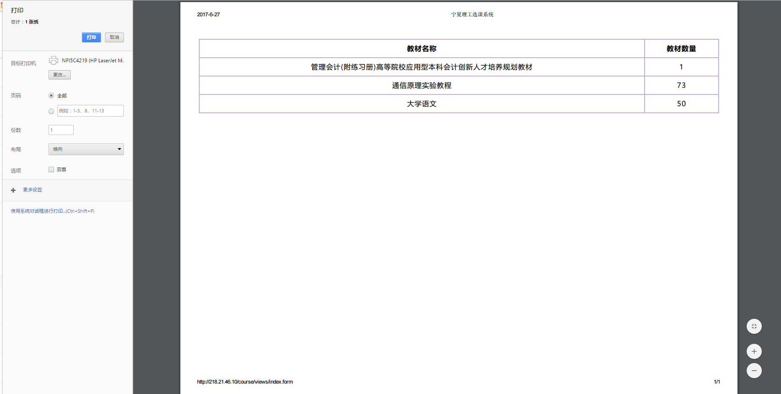

## 3.5.6 教材发放列表

页面中设置教材“已发放”，并能够根据“发放状态”和“学院名称”等对班级的教材发放信息进行查询。教材发放列表页面如下图所示。

### (1)教材已发放

对于已经发放教材的班级，管理员需要在教材发放页面修改该班级的发放状态为“已发放”，如下图所示，如果班级的教材已发放，但教材发放列表中显示发放状态为“否”，管理员需要在该班级信息右侧点击下图红色方框中的“已发放”按钮，即可更改。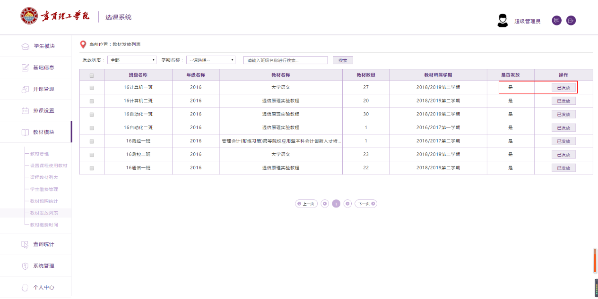

### (2)查询教材发放信息

管理员可以根据“发放状态”和“学院名称”对教材发放信息进行筛选，也可以同时在下图红色框中输入“班级名称”进行查询。

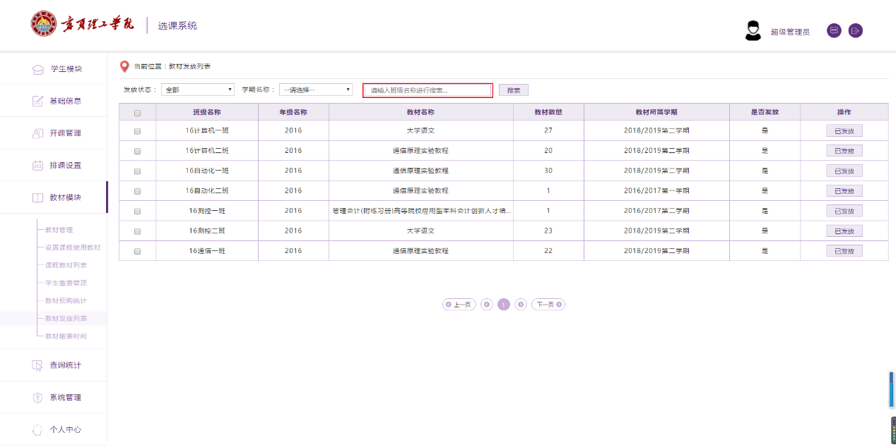

## 3.5.7 教材缴费时间

点击“教材模块”菜单下，设置教材缴费时间，点击“修改”按钮，可以修改时间。

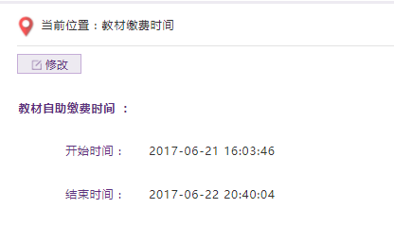

# 3.6 查询统计

## 3.6.1 查看班级学生名单

点击进入“查看班级学生名单”，默认列表加载的该教室教课的班级，可以根据课程名称、课程代码、负责教师、班级名称、授课方式、年级，搜索相应的班级。选择一个班级信息，点击查看学生，可以看到该班级的学生列表信息，可以根据学号、姓名、年级、学院、专业、班级、校区，去搜索该班级的学生。可以导出Excel表，也可以导出搜索结果后的Excel表的内容。





## 3.6.2 空闲教室查询

点击进入空闲教师查询，默认加载的是所有教师的信息，可以根据周时、上课日期、节次，去搜索空闲的教师，这三个条件缺一不可；还具有导出Excel表的功能，可以导出所有教师的信息，也可以导出搜索结果的信息。



## 3.6.3 空余教室查询

点击进入空余教室查询，默认加载的是所有教室的列表，可以根据周时、上课日期、节次，去搜索空余教室，这三个条件缺一不可，还具有导出Excel表的功能，可以导出所有教室的信息，也可以导出索索结果的信息。



## 3.6.4 查看退课学生

1、加载所有退课学生信息，可以根据专业、课程、学期、学号、姓名进行搜索查询。

2、将查询得到的退课学生信息，导出到Excel里面。

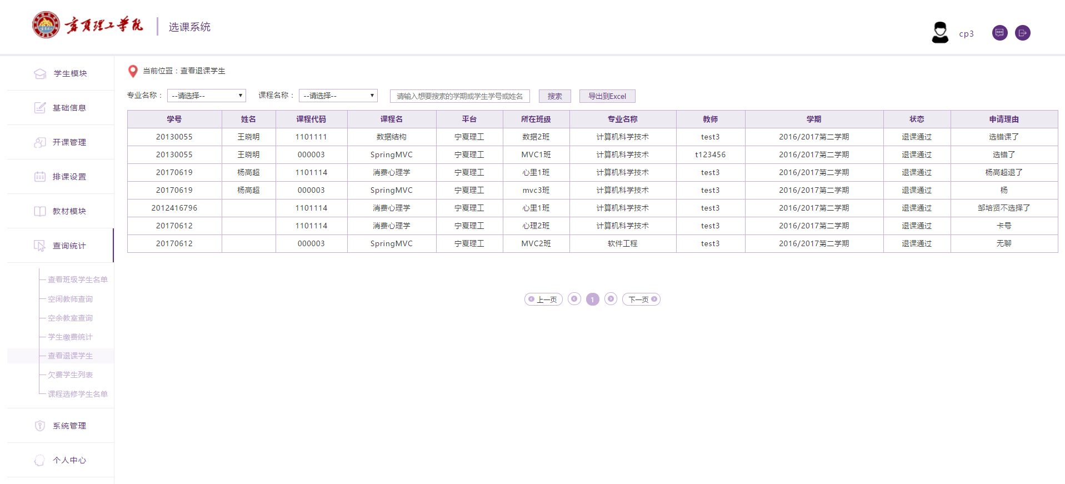

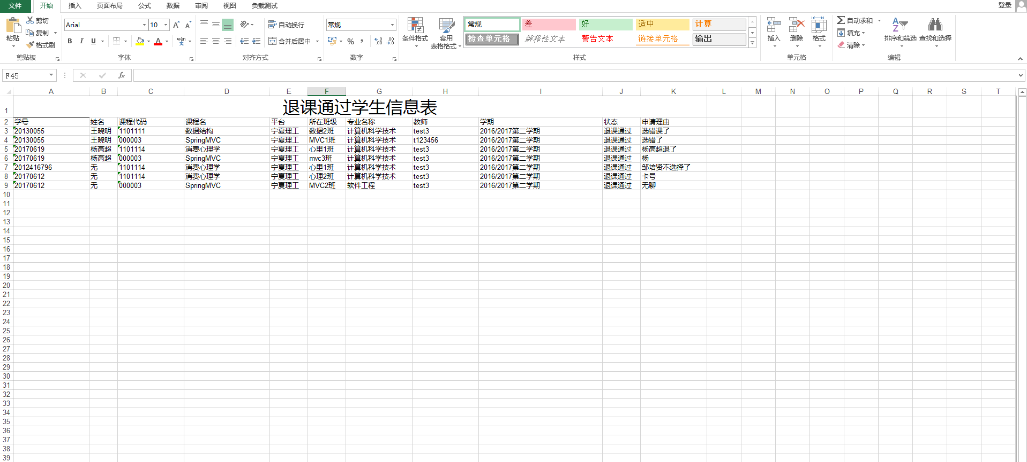

## 3.6.5 学生交费统计

点击进入学生交费统计，默认加载所有需要交费班级的缴费信息，通过该页面可以通过班级名称和学院名称去搜索需要的查看的班级，选择一条数据，点击查看详情，可以查看该班级已缴费和未交费的学生名单。

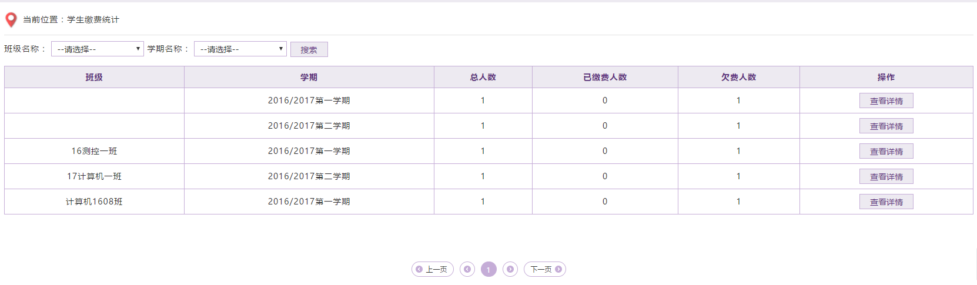

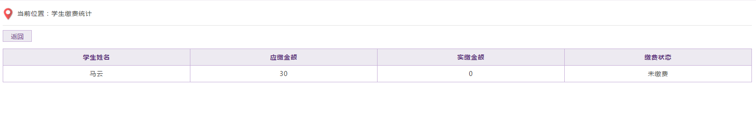

## 3.6.6 查看开课课程

1、加载所有开课课程信息，可以根据学院、专业、平台、学期进行搜索查询。

2、将查询得到的退课学生信息，导出到Excel里面。

3、将查询得到的退课学生信息，打印课表。

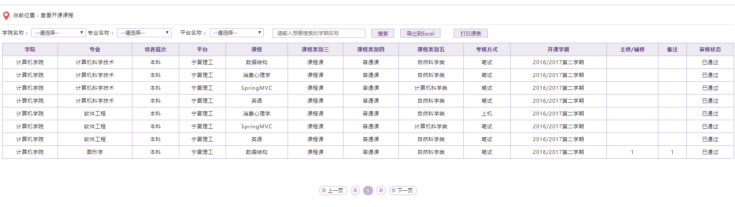

## 3.6.7 欠费学生列表

点击进入欠费学生列表，默认加载所有需要缴费的学生的缴费信息，可以根据学院名称，班级名称，学期名称，进行搜索需要查看的学生缴费信息，也可以通过学生学号或者学生姓名模糊查询学生的缴费信息。学院名称下拉菜单、班级名称下拉菜单和学期名称下拉菜单，默认加载的是所有的信息。

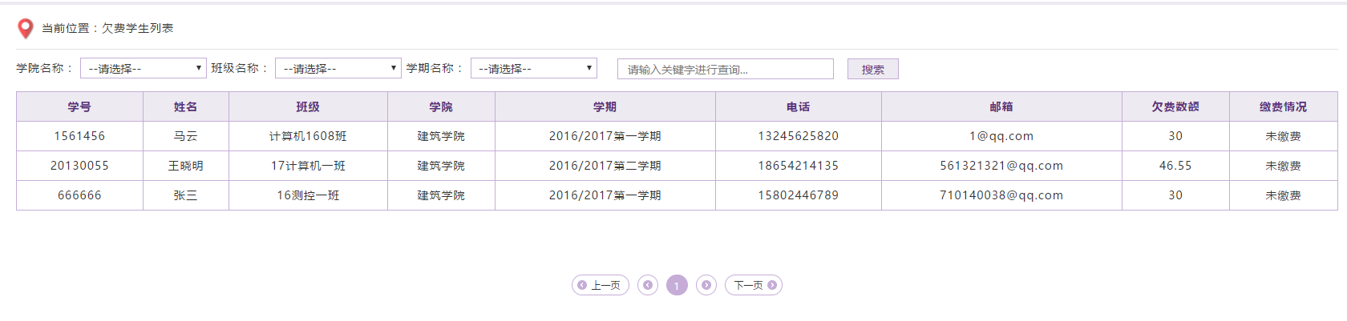

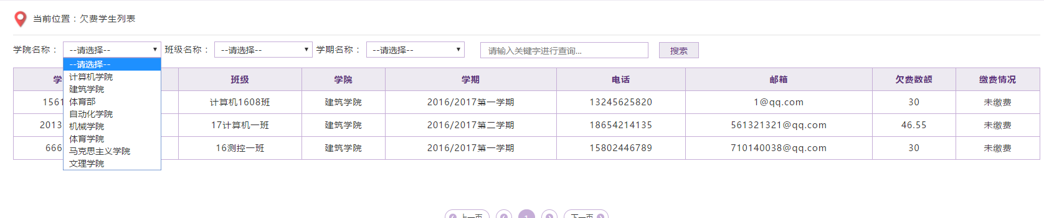

## 3.6.8 课程选修学生名单

点击进入课程选修学生名单，默认加载的是所有专业，可以根据专业所属学院、专业名称或者所属学科去搜索需要的专业；选择一条专业的数据，点击查看班级，首先默认加载的是该专业下所有的班级信息，可以根据课程名称、所分班级、该班级教师名称、该教师工号或者上课教室去搜索班级；选择一条班级数据，点击查看课程学生，首先默认加载的是该班级所有的学生信息，可以根据学生学号、学生姓名、学生年级、学生学院或学生专业去搜索需要查看的学生信息。







# 3.7 系统管理

## 3.7.1 菜单管理

菜单管理的主要功能是对系统菜单进行管理，页面如下图所示，不建议非系统管理者改动此模块。

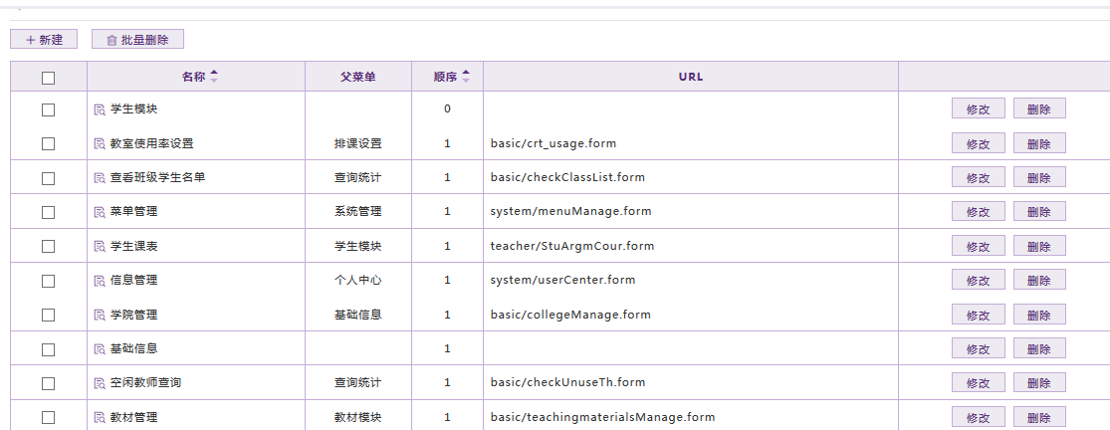

## 3.7.2 角色管理

角色管理的主要功能是对系统的角色进行管理，页面如下图所示。主要操作包括新增角色、修改角色、删除角色和批量删除角色。（**注：教师和管理员可以角色多种，学生只能是学生角色）**

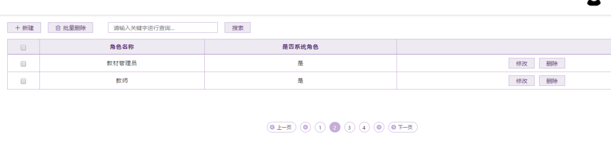

### （1）新增角色

点击上图左上方的“新建”按钮可以进入新增角色界面，如下图所示，填写完成想要新增的角色信息后（**注：如果选择“是否系统角色”为是，则新增该角色后不允许删除和修改**），点击“确定”按钮，系统提示“添加成功”即操作成功。

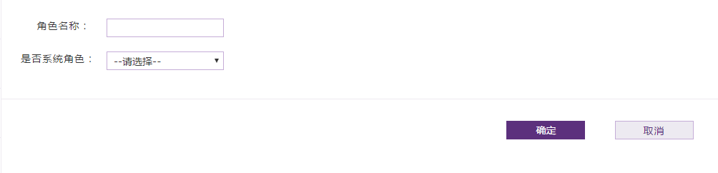

### （2）修改角色

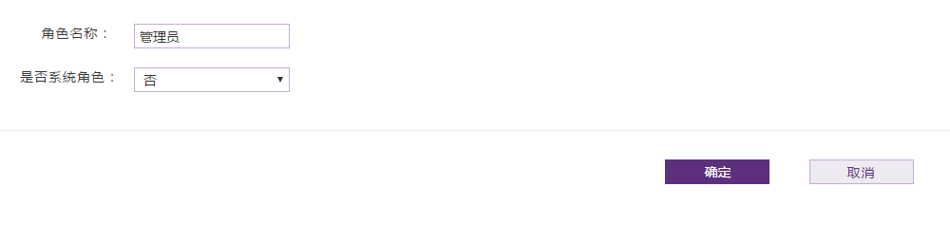如果想要对角色信息就行修改，在角色管理页面点击该角色右侧的“修改”按钮会弹出修改角色信息页面（**注：如果所选角色为系统角色，则该角色不允许修改**），如下图所示，对角色信息进行修改后，点击“确定”按钮，系统提示“修改成功”即操作成功。

### （3）删除角色

如果想要删除单个角色的信息，用户只需在想要删除的角色右侧点击“删除”按钮，在系统弹出的确认框中点击“确认”，提示“删除成功”即操作成功（**注：如果所选角色为系统角色，则该角色不允许删除**）。如果想要批量删除角色信息，只需选中角色左侧的复选框，然后点击左上方的“批量删除”按钮，在系统弹出的确认框中点击“确认”，提示“删除成功”即操作成功（**注：如果所选角色包含系统角色，则会提示删除失败，该角色不允许删除**）。

## 3.7.3 用户管理

用户管理的主要功能是对本系统中的用户进行管理，页面如下图所示，主要功能有修改用户信息、启用用户、停用用户和用户重置密码。

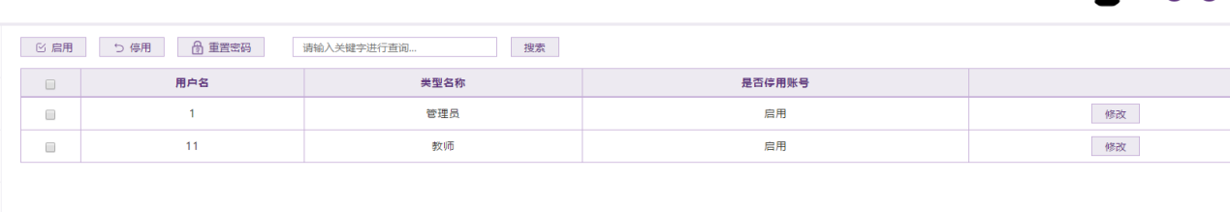

### （1）修改用户信息

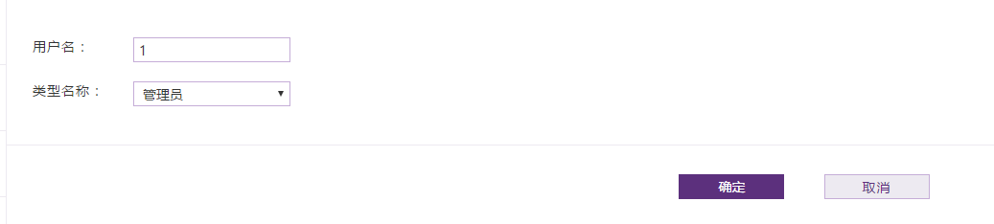点击想要修改的用户信息的右侧的“修改”按钮，可以进入修改用户信息界面，如下图所示，可以对用户名和类型名称进行修改，修改完成后，点击“确定”按钮，系统提示“修改成功”即操作成功。

### （2）启用(停用)用户

在用户管理页面，选中想要进行启用(停用)的用户左侧的复选框，然后点击左上方的“启用(停用)”按钮,系统提示“启用（停用）成功”即操作成功。

### （3）重置密码

选中想要重置密码的用户左侧的复选框，点击左上方的“重置密码”，会弹出重置密码页面，如下图所示，在重置密码页填上用户新的登录密码，点击“确定”按钮，提示“重置密码成功”即操作成功。

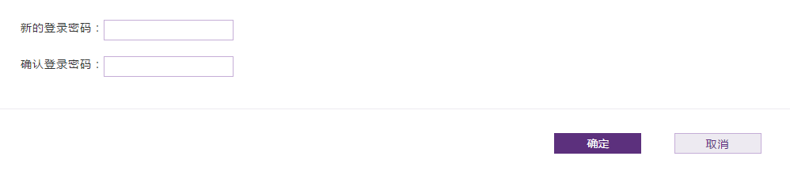

## 5.7.4 管理员管理

管理员管理页面的主要功能是对本系统的管理员信息进行管理，页面如下所示，主要操作有新增管理员、修改管理员信息、删除管理员和批量删除管理员。

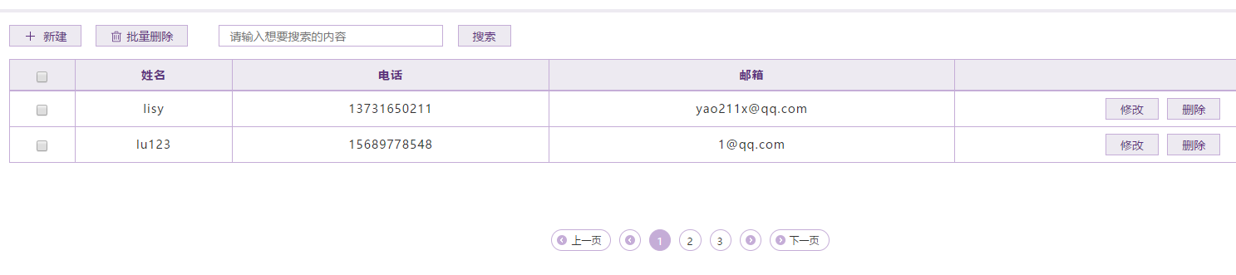

### （1）新增管理员

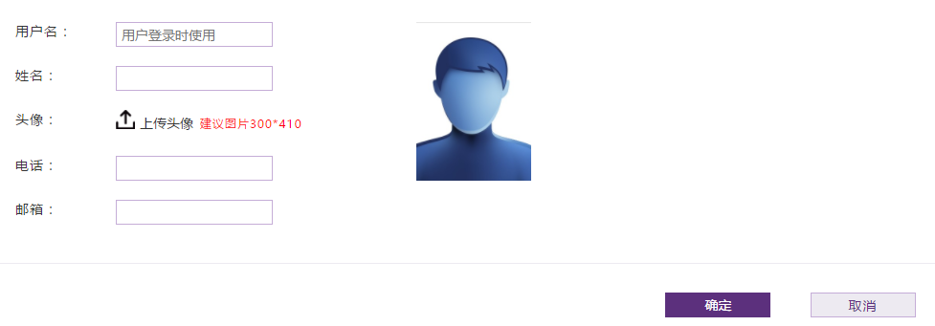在上图左上方点击“新建”按钮可以进入新增管理员页面，如下图所示，按照要求填写新增的管理员信息后，点击“确定”按钮，系统提示“添加成功”即操作成功。

### （2）修改管理员信息

如果想对已存在的管理员信息进行修改，只需点击想要修改的管理员右侧的“修改”按钮，即可进入修改管理员信息页面，页面如下图所示，修改完成后，点击“确定”按钮后，系统提示“修改成功”即操作成功。

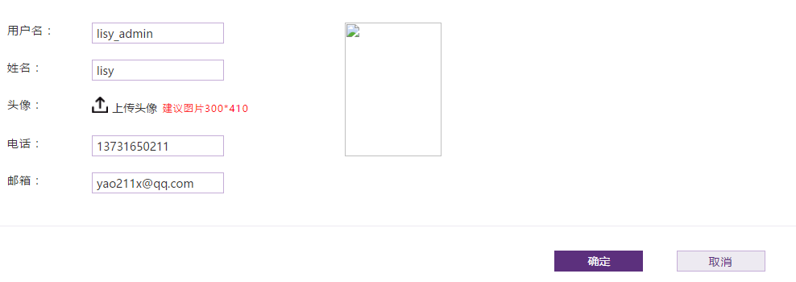

### （3）删除管理员信息

如果想要删除单个管理员的信息，只需点击该管理员右侧的“删除”按钮，系统提示“删除成功”后即操作成功。如想要删除多个管理员的信息，首先需要选中想要删除的管理员左侧的复选框，然后点击左上方的“批量删除”，系统提示“删除成功”后即操作成功。

## 5.7.5 角色菜单

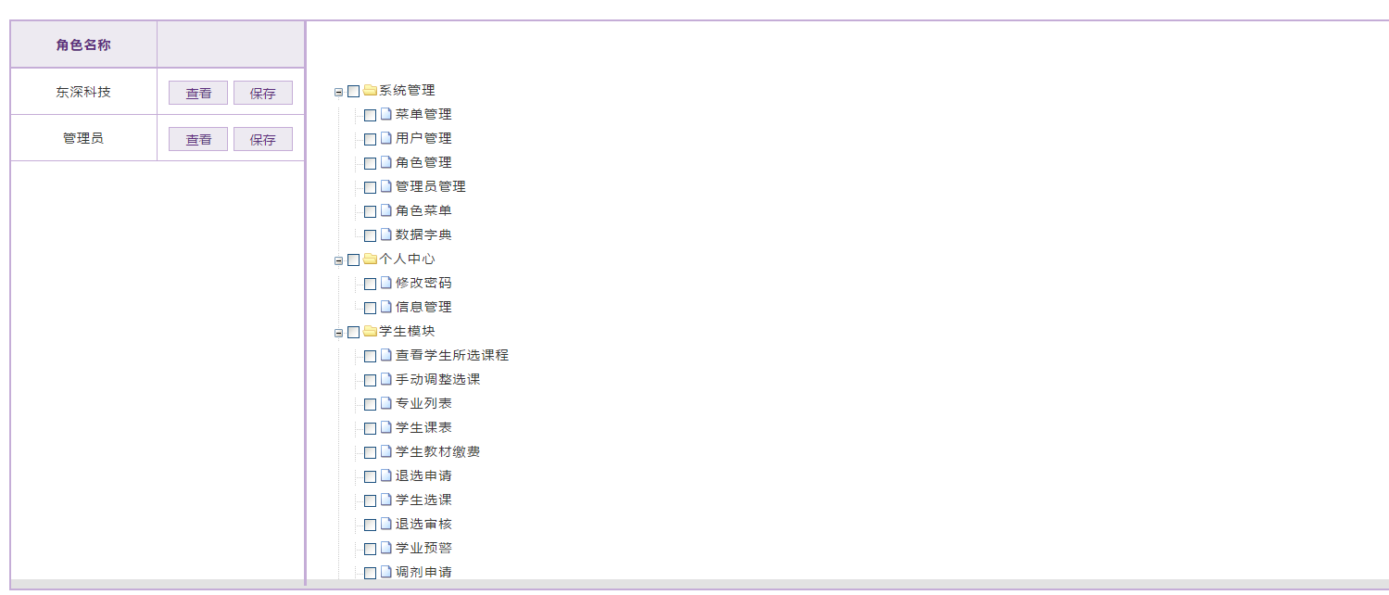角色菜单的主要功能是对角色的权限进行管理，可以选择角色的权限菜单，详细页面如下图所示，主要操作包括：查看角色菜单和保存角色菜单。

### （1）查看角色菜单

在上图页面中，点击想要查看的角色名称右侧的“查看”按钮，系统提示“查询成功”即可显示该角色的权限菜单，如下图所示。

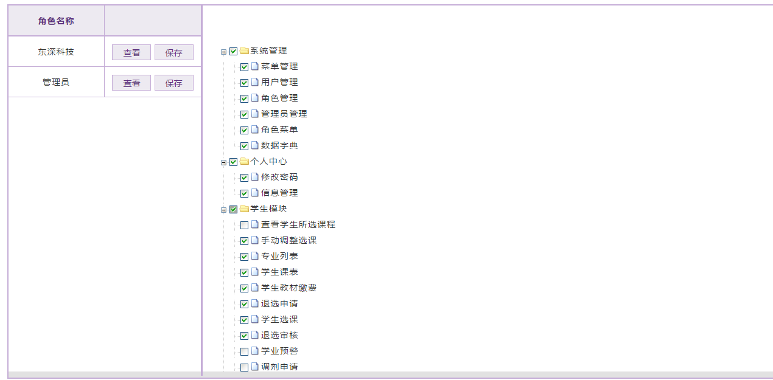

### **（2）保存角色菜单**

在右侧的菜单列表选中想要为角色设置的菜单，然后点击该角色右侧的“保存”按钮，系统提示“保存成功”即操作成功。

## 5.7.6 数据字典

数据字典的主要功能是对字典进行管理，包括新增字典、修改字典、删除字典、批量删除字典和查询字典。数据字典页面如下图所示。

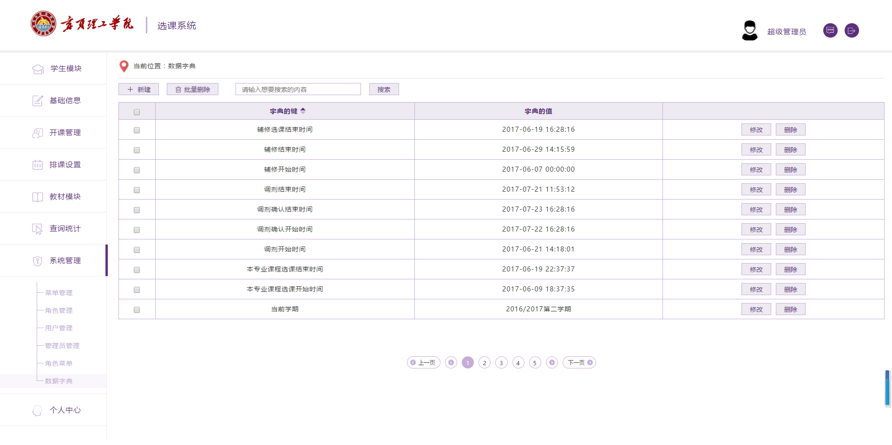

### （1）新增字典

点击数据字典页面左上角的“新建”按钮可以进入新增字典页面，如下图所示。按照要求填写字典信息后，点击“确定”，系统提示“添加成功”即操作成功。

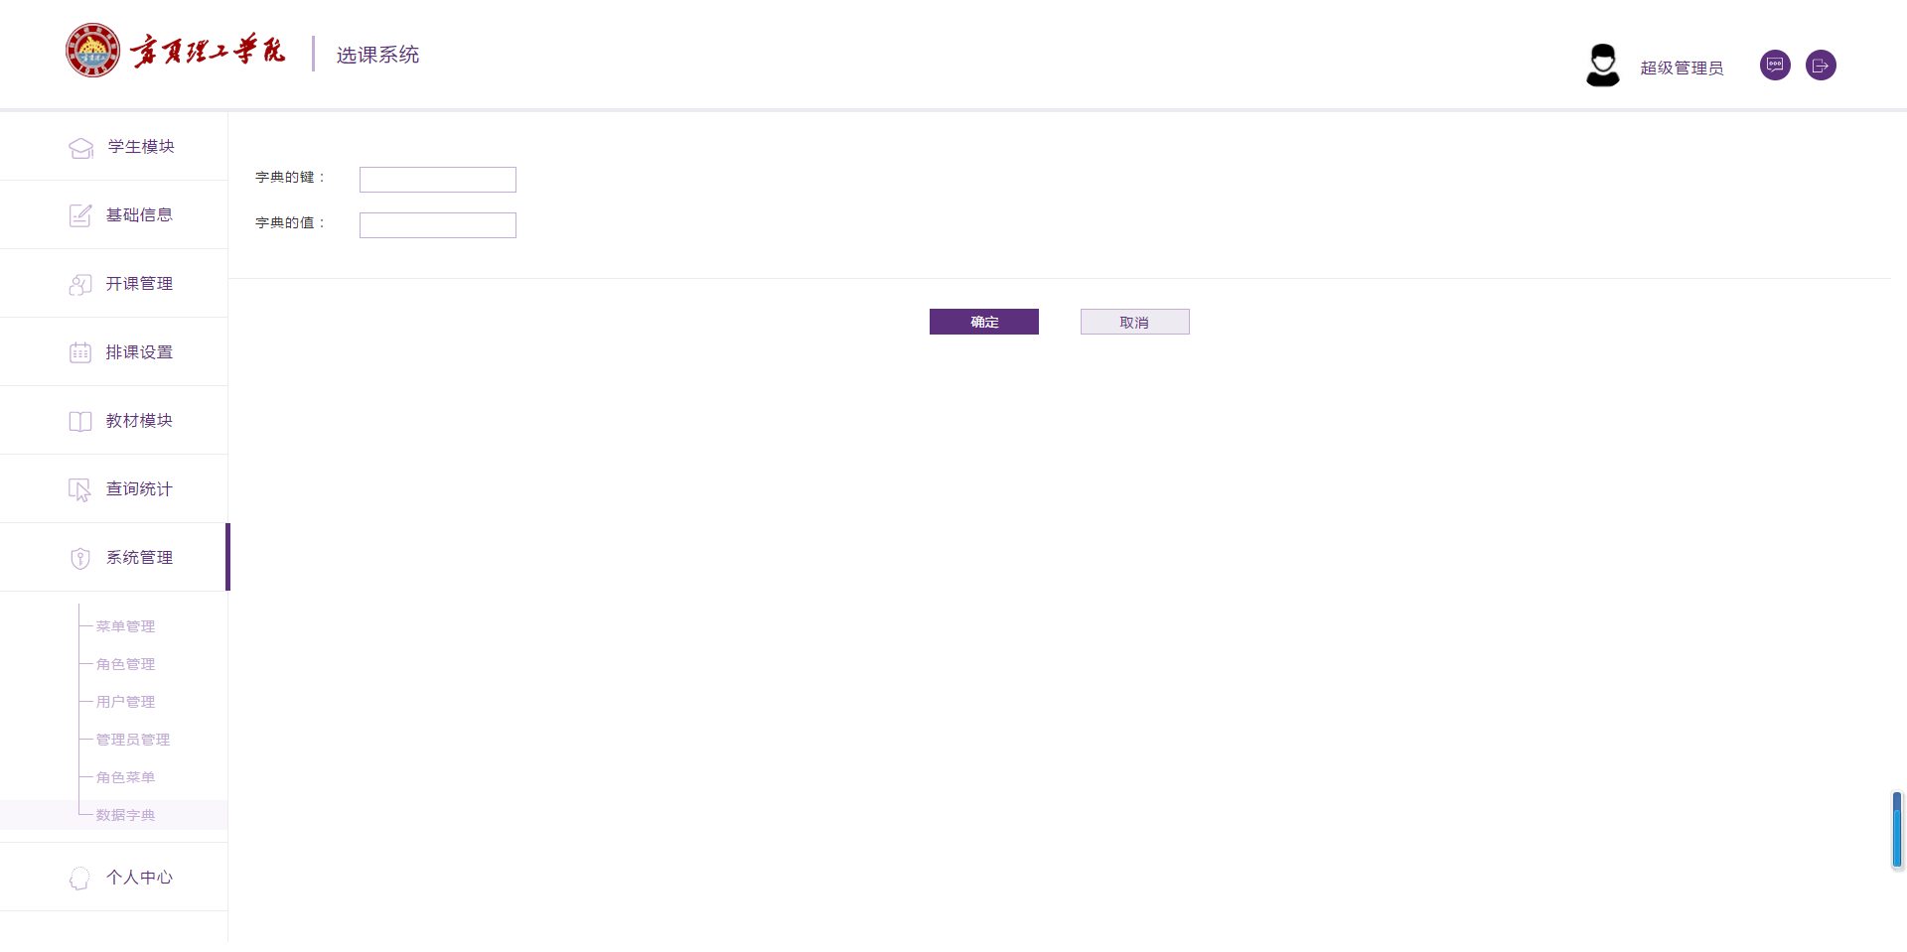

### （2）修改字典

在数据字典页面点击想要修改的字典信息右侧的“修改”按钮，就可以进入修改字典页面，如下图所示。修改完成后，点击“确定”，系统提示“修改成功”即代表修改字典操作成功。

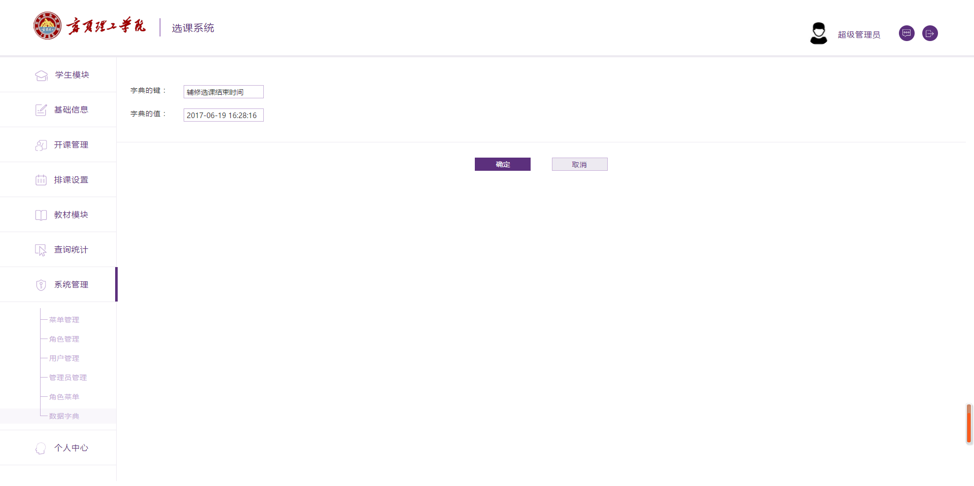

### （3）删除字典

在数据字典页面点击想要删除的字典右侧的“删除”按钮，系统提示“确认删除选中的内容吗”，如下图所示，点击“确认”后，系统提示“删除成功”即代表删除字典操作成功。

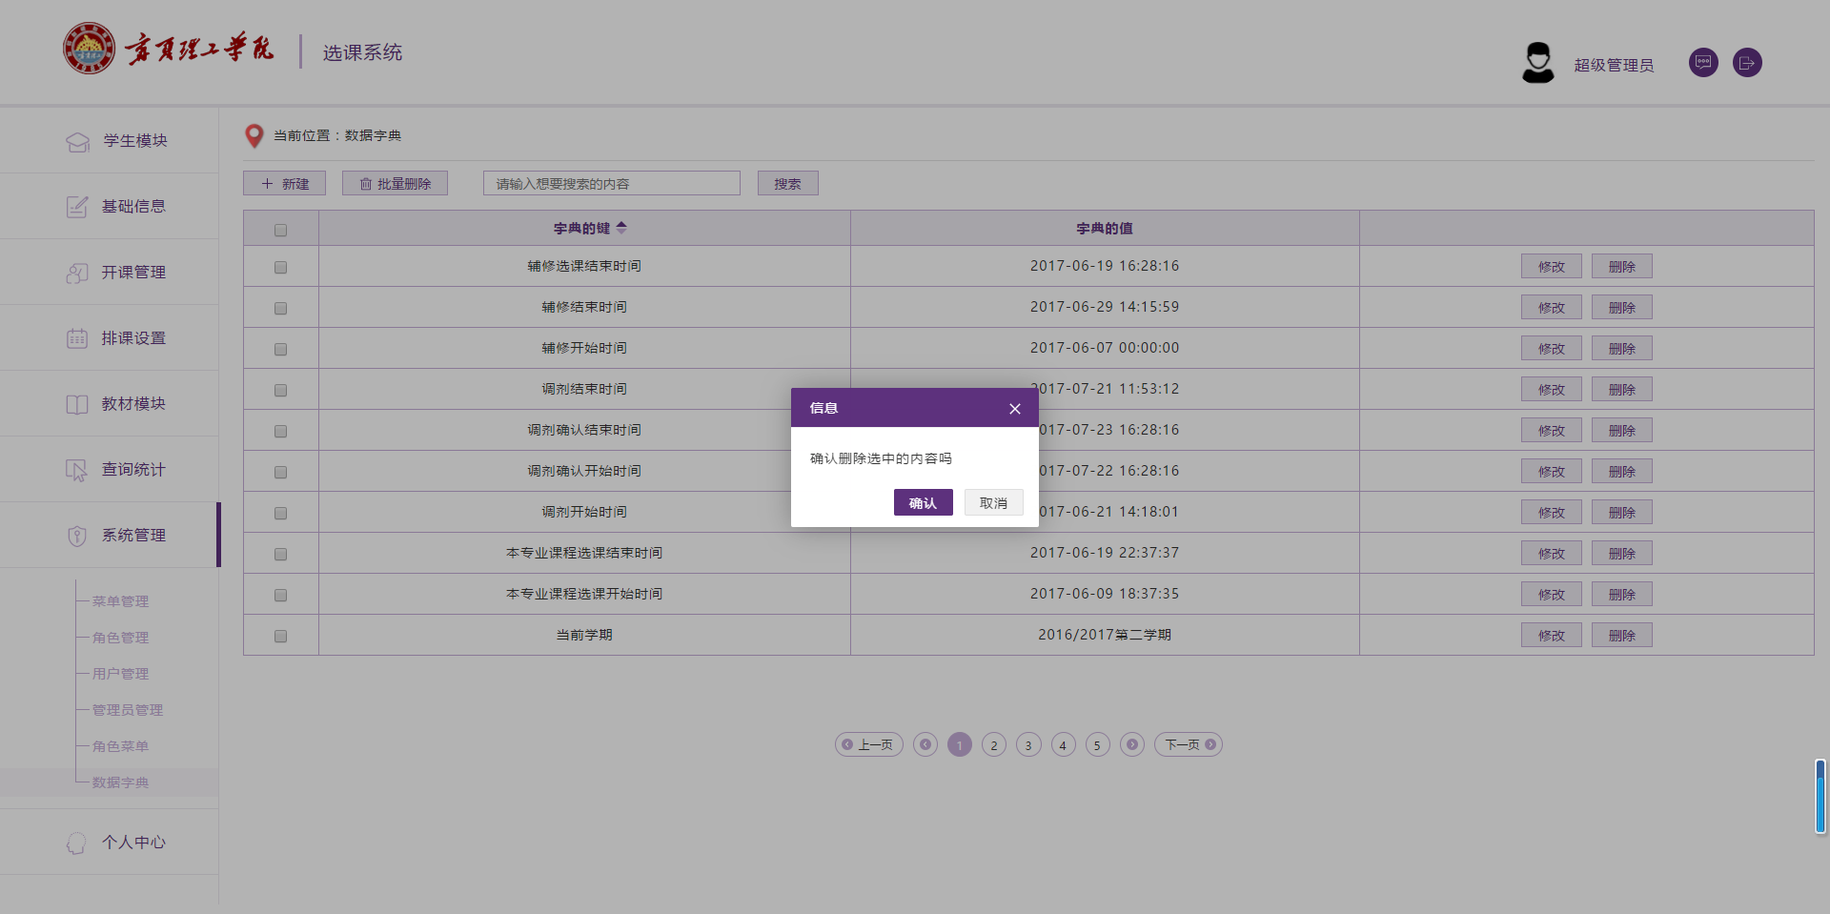

### （4）批量删除字典

在数据字典页面选中想要删除的字典信息左侧的复选框，然后点击左上角的“批量删除”按钮，系统提示“确认删除选中的所有内容吗”，如下图所示，点击“确认”后，系统提示“删除成功”即代表批量删除字典操作成功。

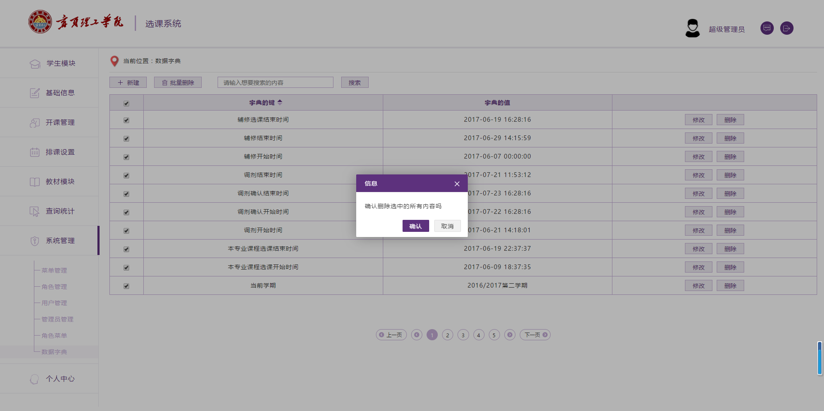

### （5）查询字典

在下图的红色方框中输入想要查询的字典的相关信息，然后按“Enter”键或点击红色方框左边的“搜索”按钮，就可以按照输入的内容对字典进行查询，显示相关的字典信息。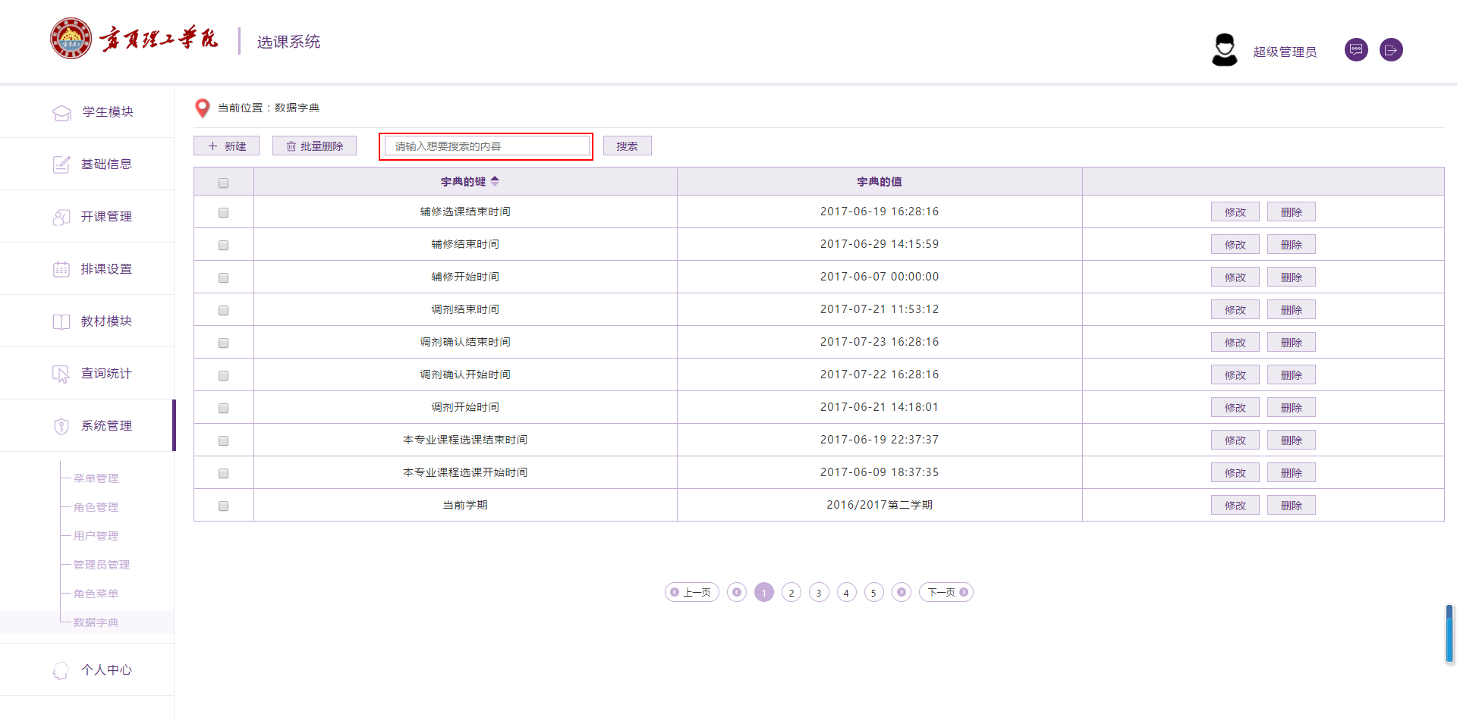

# 3.8 个人中心

## 3.8.1 信息管理

显示当前用户的姓名，电话，邮箱。点击“修改手机号”，可以修改手机号，点击“修改邮箱”，可以修改邮箱。

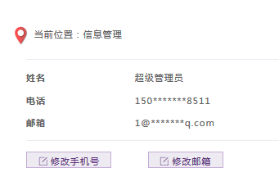

## 3.8.2 修改密码

输入原密码，输入新密码，确认新密码。完成对密码的修改。修改成功，点击弹出框的确认按钮，跳转登陆页面重新登陆。

